

FACULTAD DE POSTGRADO
TRABAJO FINAL DE GRADUACIÓN

DESAFÍOS DE LAS MIPYMES DE MODA PARA POTENCIAR LA COMPRA EN LÍNEA ENTRE MILLENNIALS DEL DISTRITO CENTRAL, HONDURAS EN EL 2023.

SUSTENTADO POR:
MARYURI GABRIELA MONCADA VARELA
ELA VANESSA HERNÁNDEZ

PREVIA INVESTIDURA AL TITULO DE
MÁSTER EN
GESTIÓN DEL MARKETING ESTRATÉGICO Y DIGITAL

TEGUCIGALPA, FRANCISCO MORAZÁN. HONDURAS, C.A.
DICIEMBRE, 2023

UNIVERSIDAD TECNOLÓGICA CENTROAMERICANA

UNITEC

FACULTAD DE POSTGRADO

AUTORIDADES UNIVERSITARIAS

RECTORA
ROSALPINA RODRÍGUEZ

VICERRECTOR ACADÉMICO NACIONAL
JAVIER ABRAHAM SALGADO LEZAMA

SECRETARIO GENERAL
ROGER MARTÍNEZ MIRALDA

DIRECTORA NACIONAL DE POSTGRADO

ANA DEL CARMEN RETALLY VARGAS

DESAFÍOS DE LAS MIPYMES DE MODA PARA POTENCIAR LA COMPRA EN LÍNEA ENTRE MILLENNIALS DEL DISTRITO CENTRAL, HONDURAS EN EL 2023.

TRABAJO PRESENTADO EN CUMPLIMIENTO DE LOS REQUISITOS EXIGIDOS PARA OPTAR AL TÍTULO DE
MÁSTER EN

GESTIÓN DEL MARKETING ESTRATÉGICO Y DIGITAL

ASESORA METODOLÓGICA
ADRIANA GEORGINA HERNÁNDEZ

ASESOR TÉCNICO
ADRIANA GEORGINA HERNÁNDEZ

ASESOR TEMÁTICO
ADRIANA GEORGINA HERNÁNDEZ

MIEMBROS DE LA TERNA:

JAVIER DEL CID
MARTIN ROSALES
DARWIN BUESO

DERECHOS DE AUTOR

© Copyright 2023
Maryuri Gabriela Moncada Varela
Ela Vanessa Hernández

Todos los derechos son reservados.

AUTORIZACIÓN DEL AUTOR(ES) PARA LA CONSULTA, REPRODUCCIÓN PARCIAL O TOTAL Y PUBLICACIÓN ELECTRÓNICA DEL TEXTO COMPLETO DE TESIS DE POSTGRADO

Señores

CENTRO DE RECURSOS PARA EL APRENDIZAJE Y LA INVESTIGACIÓN (CRAI) UNIVERSIDAD TECNOLÓGICA CENTROAMERICANA (UNITEC)

Tegucigalpa

Estimados Señores:

Nosotras, Maryuri Gabriela Moncada Varela, y yo, Ela Vanessa Hernández de Tegucigalpa, autoras del trabajo de postgrado titulado Desafíos de las MIPYMES de moda para potenciar la compra en línea entre millennials del Distrito Central, Honduras en el 2023, presentado y aprobado en diciembre 2023, como requisito previo para optar al título de máster en Gestión del Marketing Estratégico y Digital, y reconociendo que la presentación del presente documento forma parte de los requerimientos establecidos del programa de maestrías de la Universidad Tecnológica Centroamericana (UNITEC), por este medio autorizo a las Bibliotecas de los Centros de Recursos para el Aprendizaje y la Investigación (CRAI) de UNITEC, para que con fines académicos puedan libremente registrar, copiar o utilizar la información contenida en él, con fines educativos, investigativos o sociales de la siguiente manera:
1) Los usuarios puedan consultar el contenido de este trabajo en las salas de estudio de la biblioteca y/o la página Web de la Universidad.
2) Permita la consulta y/o la reproducción a los usuarios interesados en el contenido de este trabajo, para todos los usos que tengan finalidad académica, ya sea en formato CD o digital desde Internet, Intranet, etc., y en general en cualquier otro formato conocido o por conocer.

De conformidad con lo establecido en los artículos 9.2, 18, 19, 35 y 62 de la Ley de Derechos de Autor y de los Derechos Conexos; los derechos morales pertenecen al autor y son irrenunciables, imprescriptibles e inalienables. Asimismo, el autor cede de forma ilimitada y exclusiva a UNITEC la titularidad de los derechos patrimoniales. Es entendido que cualquier copia o reproducción del presente documento con fines de lucro no está permitida sin previa autorización por escrito de parte de UNITEC.

En fe de lo cual se suscribe el presente documento en la ciudad de Tegucigalpa, a los 16 días del mes de diciembre del año 2023.



Maryuri Gabriela Moncada Varela Ela Vanessa Hernández
12213084 11743119

* La autorización firmada se encuentra adjunta a mí expediente



FACULTAD DE POSTGRADO

DESAFÍOS DE LAS MIPYMES DE MODA PARA POTENCIAR LA COMPRA EN LÍNEA ENTRE MILLENNIALS DEL DISTRITO CENTRAL, HONDURAS EN EL 2023.

MARYURI GABRIELA MONCADA VARELA
ELA VANESSA HERNÁNDEZ

Resumen

La investigación se centró en las MIPYMES del sector moda en línea en el Distrito Central, evaluando desafíos y oportunidades, especialmente tras la transformación provocada por la pandemia de COVID-19. La hipótesis sugiere que la falta de confianza en transacciones en línea, especialmente entre millennials del Distrito Central, afecta las ventas de MIPYMES de moda en Honduras.
Entrevistas a profundidad a MIPYMES y encuestas a millennials revelaron barreras como la competencia con grandes marcas y la desconfianza en la calidad de productos en línea. Los millennials prefieren comprar en redes sociales, destacando Instagram.
Para mejorar, se propone diversificar formas de pago, ofrecer descuentos exclusivos en línea y estrategias de contenido en redes sociales. Además, se sugiere implementar programas de promociones y lealtad. Estas acciones podrían satisfacer las demandas de los consumidores y mejorar la experiencia general de compra en línea para los millennials del Distrito Central.

Palabras claves: estrategias de contenido, millennials, programas de promociones y lealtad.

GRADUATE SCHOOL
CHALLENGES OF FASHION MIPYMES TO BOOST ONLINE SHOPPING AMONG MILLENNIALS IN THE CENTRAL DISTRICT, HONDURAS IN 2023.

NAME OF THE MASTER'S STUDENT
MARYURI GABRIELA MONCADA VARELA
ELA VANESSA HERNÁNDEZ

Abstract
The research focused on online fashion MIPYMES in the Central District, assessing challenges and opportunities, particularly post the transformation induced by the COVID-19 pandemic. The hypothesis suggests that a lack of confidence in online transactions, especially among Central District millennials, impacts the sales of fashion MIPYMES in Honduras. In-depth interviews with MIPYMES and surveys of millennials revealed barriers such as competition with major brands and distrust in the quality of online products. Millennials prefer buying on social media, with Instagram being prominent. To enhance this, proposals include diversifying payment methods, offering exclusive online discounts, and implementing Content strategies on social media. Additionally, suggestions involve introducing promotion and loyalty programs. These actions could meet consumer demands and enhance the overall online shopping experience for Central District millennials.

Key Words: Content strategies, millennials. promotion and loyalty programs.
ÍNDICE DE CONTENIDO

CAPÍTULO I. PLANTEAMIENTO DE LA INVESTIGACIÓN 1
1.1 INTRODUCCIÓN 1
1.2 ANTECEDENTES DEL PROBLEMA 2
1.3 FORMULACIÓN DEL PROBLEMA 4
1.3.1 ENUNCIADO DEL PROBLEMA 4
1.3.2 PREGUNTAS DE INVESTIGACIÓN 5
1.4 OBJETIVOS DEL PROYECTO 6
1.4.1 OBJETIVO GENERAL 6
1.4.2 OBJETIVOS ESPECÍFICOS 6
1.5 JUSTIFICACIÓN 7
CAPÍTULO II. MARCO TEÓRICO 8
2.1 ANÁLISIS DE LA SITUACIÓN ACTUAL TIENDA DE CALZADO FEMENINO ISABELLAS HONDURAS 8
2.2 CONCEPTUALIZACIÓN 9
2.2.1MICRO, PEQUEÑAS Y MEDIANAS EMPRESAS (MIPYMES) 9
2.2.3 SECTOR DE LA MODA 11
2.2.4 EL COMERCIO ELECTRÓNICO Y MARKETING DIGITAL 12
2.2.5 LOS RETOS Y OPORTUNIDADES DEL COMERCIO ELECTRÓNICO ANTE EL COVID-19 14
2.2.6 LAS REDES SOCIALES 15
2.2.7 COMPORTAMIENTO DEL CONSUMIDOR 16
2.2.8 PROCESO DE DECISIÓN DE COMPRA 18
2.2.9 MODELO: EL MOMENTO ZERO DE LA VERDAD 18
2.2.10. LOS MILLENNIALS 19
2.3 TEORÍAS DE SUSTENTO 20
2.3.1 BASES TEÓRICAS 20
2.3 CUSTOMER JOURNEY MAP 20
2.11.2 PLAN DE CONTENIDO 21
2.11.3 PLAN DE PROMOCIÓN 22
2.11.4 BUYER PERSONA 22
2.11.5 META BUSINESS SUITE O META BUSINESS MANAGER 22
2.11.6 FORMATOS DE CONTENIDO PARA INSTAGRAM 23
2.11.7 EL PROSUMIDOR Y EL CONTENIDO GENERADO POR EL USUARIO (UGC) 23
2.11.8 MODELOS DE ANÁLISIS DEL PROCESO DE COMERCIO ELECTRÓNICO 24
(Pavlou & Fygenson, 2006) 25
CAPÍTULO III. METODOLOGÍA 26
3.1 TIPO DE INVESTIGACIÓN 26
3.2 CONGRUENCIA METODOLÓGICA 27
3.2.1 MATRIZ METODOLÓGICA 24
24
3.2.2 ESQUEMA DE VARIABLES DE ESTUDIO 25
3.2.3. OPERACIONALIZACIÓN DE LAS VARIABLES 26
3.3 ENFOQUE Y MÉTODOS 27
3.4 DISEÑO DE LA INVESTIGACIÓN. 27
3.4.1 POBLACIÓN 27
3.3.2 MUESTRA 27
3.3.3 TÉCNICAS DE MUESTREO 28
3.5 PLAN DE ANÁLISIS DE DATOS 29
29
3.6 TÉCNICAS, INSTRUMENTOS Y PROCEDIMIENTOS APLICADOS. 30
3. 7 FUENTES DE INFORMACIÓN 30
3.7.1 FUENTES PRIMARIAS 30
3.7.2 FUENTES SECUNDARIAS 30
CAPÍTULO IV. RESULTADOS Y ANÁLISIS 31
4.1 PREGUNTAS DE INVESTIGACIÓN 31
4.1.1 ¿CUÁLES SON LAS PRINCIPALES BARRERAS QUE ENFRENTAN LAS MIPYMES HONDUREÑAS DEL SECTOR MODA PARA ATRAER A LOS MILLENNIALS A COMPRAR EN LÍNEA EN EL DISTRITO CENTRAL? 31
31
4.1.2. ¿QUÉ TAN DETERMINANTE SON LAS REDES SOCIALES Y QUE FACTORES INFLUYEN EN LA DECISIÓN DE COMPRA EN LÍNEA DE PRODUCTOS DE MODA EN LOS MILLENNIALS DEL DISTRITO CENTRAL? 33
4.1.3. ¿CUÁL ES LA PERCEPCIÓN DE LA SEGURIDAD EN EL PROCESO DE COMPRA EN LÍNEA DE LOS MILLENNIALS DEL DISTRITO CENTRAL SOBRE LAS MIPYMES HONDUREÑAS DEL SECTOR MODA? 38
38
4.1.4 ¿CÓMO PUEDEN LAS MIPYMES DEL SECTOR MODA MEJORAR LA EXPERIENCIA DE COMPRA EN LÍNEA PARA LOS MILLENNIALS DEL DISTRITO CENTRAL, DESDE LA BÚSQUEDA DE PRODUCTOS HASTA LA ENTREGA Y EL SERVICIO POSTVENTA? 40
4.1.5 ¿QUÉ ESTRATEGIAS DE MARKETING DIGITAL SON MÁS EFECTIVAS PARA ATRAER A LOS CONSUMIDORES MILLENNIALS DEL DISTRITO CENTRAL Y QUE ESTOS COMPLETEN EL PROCESO DE COMPRA EN LÍNEA? 42
CAPÍTULO V. CONCLUSIONES Y RECOMENDACIONES 45
5.1 CONCLUSIONES 45
5.3 RECOMENDACIONES 46
CAPÍTULO VI. PROPUESTA DE INTERVENCIÓN 47
6.1 PROPUESTA 1: ESTRATEGIA DE MARKETING DE CONTENIDOS PARA INSTAGRAM 49
6.1.1 PLAN DE CONTENIDO DE INSTAGRAM PARA 3 MESES 49
6.1.2 OBJETIVOS DE PROPUESTA 1 49
6.1.2.1 OBJETIVO GENERAL 49
6.1.2.2 OBJETIVOS ESPECÍFICOS 49
6.1.3 MÉTRICAS DE MEDICIÓN: 49
6.1.4 BUYER PERSONA 50
6.1.5 PLAN DE CONTENIDO ENERO 2024 51
6.1.5.1 REFERENCIAS GRÁFICAS DE CONTENIDO ENERO 2024: 53
6.1.6 PLAN DE CONTENIDO FEBRERO 2024 56
6.1.6.1 REFERENCIAS GRÁFICAS DE CONTENIDO FEBRERO 2024: 57
6.1.7 PLAN DE CONTENIDO MARZO 2024 63
6.1.7.1 REFERENCIAS GRÁFICAS DEL CONTENIDO DE MARZO 2024 64
6.2 PROPUESTA 2. METODOLOGÍA CUSTOMER JOUNEY MAP ISABELLAS HONDURAS 70
6.2.1 OBJETIVO 70
6.2.2 MÉTRICAS DE MEDICIÓN 70
6.2.3 BUYER PERSONA 70
6.2.4 CUSTOMER JOURNEY MAP ISABELLAS HONDURAS 71
6.2.5 PLAN DE PROMOCIONES PARA CAPTAR NUEVOS CLIENTES Y BASE DE DATOS 72
6.2.5.1 OBJETIVO DE ESTRATEGIA 72
6.2.5.2 PLAN DE PROMOCIONES PARA CAPTAR BASE DE DATOS DE CLIENTES NUEVOS 72
6.2.5.2.1 ESTRATEGIA DESCUENTO DE BIENVENIDA 72
6.2.5.2.2 ESTRATEGIA SORTEOS EN REDES SOCIALES 72
6.2.5.2.3 ESTRATEGIA REFERENCIA GRAFICA DE LOS GIVEAWAY 73
6.2.5.2.4 ESTRATEGIA PROGRAMAS DE REFERIDOS 74
6.2.5.3 PROGRAMA DE LEALTAD PARA RETENCIÓN DE CLIENTES EXISTENTES 75
6.2.5.3.1 BENEFICIOS DEL PROGRAMA DE LEALTAD 75
6.2.5.3.2 DESCUENTOS Y PROMOCIONES EXCLUSIVAS 75
6.2.5.3.3 FORMULARIO DE REGISTRO DE CLIENTES PARA CLIENTES NUEVOS Y FRECUENTES 76
76
6.2.6 PROCESO DE AFILIACIÓN Y VENTAJAS DE IMPLEMENTAR PAGO POR COMPRA CLICK DE BAC 77
6.2.6.1 OBJETIVO 77
6.2.6.1 DESCRIPCIÓN Y REQUISITOS DE SUSCRIPCIÓN DEL SERVICIO 77
6.3 CRONOGRAMA DE EJECUCIÓN ESTRATEGIAS DE MARKETING ESTRATÉGICO Y DIGITAL 78
6.4 PRESUPUESTO DE MARKETING Y PUBLICIDAD 79
REFERENCIAS BIBLIOGRAFICAS 80
ANEXOS 84
ANEXO 1. ENCUESTA DIGITAL A MILLENNIALS DEL DISTRITO CENTRAL QUE COMPRAN EN LÍNEA 84
ANEXO 2. ENTREVISTA A PROFUNDIDAD A DUEÑOS DE TIENDAS DE MODA HONDUREÑAS 87
ANEXO 3. SITUACIÓN ACTUAL REDES SOCIALES ISABELLAS HONDURAS 90
ANEXO 4. CRUCE COMPRA EN LÍNEA VS DATOS DEMOGRÁFICOS 91
ANEXO 6. PORQUE NO COMPRA EN LÍNEA VS DATOS DEMOGRÁFICOS 92
ANEXO 7. CRUCE A QUÉ SE DEDICA VS DATOS DEMOGRÁFICOS 93
ANEXO 8. CRUCE FRECUENCIA DE COMPRA VS DATOS DEMOGRAFICOS 94
ANEXO 9. CRUCE RANGO DE GASTO EN PRODUCTOS DE MODA VS DATOS DEMOGRÁFICOS 95
ANEXO 10. CRUCE QUE LE MOTIVA A COMPLETAR LA COMPRA EN LÍNEA VS DATOS DEMOGRÁFICOS 96
ANEXO 11. CRUCE RANGO DE GASTO PRODUCTOS DE MODA VS DATOS DEMOGRÁFICOS 97
ANEXO 12. CRUCE PRODUCTOS DE MODA QUE COMPRA VS DATOS DEMOGRÁFICOS 98
ANEXO 13. CRUCE PRODUCTO DE MODA Y RANGO DE GASTO VS DATOS DEMOGRÁFICOS 99
ANEXO 14. CANALES DE COMPRA Y PRODUCTOS DE MODA VS DATOS DEMOGRÁFICOS 100
ANEXO 16. CRUCE RED SOCIAL QUE MAS UTILIZA VS DATOS DEMOGRÁFICOS 101
ANEXO 17. ASPECTOS QUE CONSIDERA PARA MEJORAR EXPERIENCIA DE COMPRA EN LÍNEA VS DATOS DEMOGRÁFICOS 102
ANEXO 18 CRUCE MÉTODO DE PAGO Y RED SOCIAL QUE USA VS DATOS DEMOGRÁFICOS 103
ANEXO 19. CRUCE ASPECTOS MÁS IMPORTANTES PARA REALIZAR LA COMPRA EN LÍNEA VS DATOS DEMOGRÁFICOS 104
ANEXO 20. CRUCE FACTORES QUE INFLUYEN EN EL PROCESO DE LA COMPRA EN LÍNEA VS DATOS DEMOGRÁFICOS 105
ANEXO 21. CRUCE COMPRAS EN TIENDAS INTERNACIONALES VS DATOS DEMOGRÁFICOS 106
ANEXO 22. CRUCE ASPECTOS QUE VALORA DE LA COMPRA EN LÍNEA EN TIENDAS INTERNACIONALES VS DATOS DEMOGRÁFICOS 107
ANEXO 23. RAZONES PORQUE HA DESISTIDO DE COMPRA EN TIENDAS INTERNACIONALES VS DATOS DEMOGRÁFICOS 108
ANEXO 24. CRUCE ESTRATEGIAS DE MARKETING Y PUBLICIDAD VS DATOS DEMOGRÁFICOS 109
ANEXO 25. CRUCE RETOS QUE ENFRENTAN LAS MIPYMES VS DATOS DEMOGRÁFICOS 110
ANEXO 26. CRUCE OPORTUNIDADES QUE TIENEN LAS MIPYMES DEL SECTOR MODA VS DATOS DEMOGRÁFICOS 111
ANEXO 27. CRUCE PERCEPCIÓN DE CONFIANZA EN LOS PROCESOS DE PAGO VS MÉTODO DE PAGO 112
ANEXO 28. CRUCE FACTORES QUE INFLUYEN COMPRA EN LÍNEA VS RED SOCIAL QUE UTILIZA 113
ANEXO 29. CRUCE RETOS QUE ENFRENTAN LAS MIPYMES VS CANALES DE COMPRA 114
ANEXO 30. CRUCE PERCEPCIÓN DE SEGURIDAD PROCESOS DE COMPRA EN LÍNEA VS MÉTODO DE PAGO 115
ÍNDICE DE TABLAS

Tabla 1. Redes Sociales de Isabellas Honduras 8
Tabla 2. ¿Con que frecuencia realizó compras online el año pasado? 14
Tabla 3. Matriz metodología 24
Tabla 4. Operacionalización de las variables 26
Tabla 5. Enfoque y Métodos 27
Tabla 6. Técnicas de muestreo 28
Tabla 7. Plan de Contenido Enero 51
Continua Tabla 7. Plan de Contenido Enero 52
Tabla 8. Plan de Contenido febrero 2024 56
Continua Tabla 8. Plan de Contenido febrero 2024 57
Tabla 9. Plan de Contenido Marzo 63
Continua Tabla 9. Plan de Contenido Marzo 64
2024 64
Tabla 10. Customer Journey Map Isabellas 71
Tabla 11. Detalle de premios y sistema de puntos 75
Tabla 12. Cronograma de ejecución estrategias de marketing estratégico y digital 2024 78
Continua Tabla 12. Cronograma de ejecución estrategias de marketing estratégico y digital 2024 79
Tabla 13. Presupuesto de Marketing y Publicidad 79

ÍNDICE DE FIGURAS

Figura1. Proceso Customer Journey Map 20
Figura 2. Variables de estudio adaptadas a las 4Ps 25
Figura 3. Factores de decisión de compra en línea en los consumidores millennials. 25
Figura 4. Cálculo de la muestra 27
Figura 5. Diagrama de metodología de investigación 29
Figura 6. Principales barreras que enfrentan las MIPYMES hondureñas del sector moda para atraer a los millennials comprar en línea 31
Figura 7. Redes Sociales que más prefieren los millennials para comprar en línea 33
Figura 8. Percepción de confianza del proceso de compra en línea 38
Figura 9. Aspectos para mejorar la experiencia de compra en línea 40
Figura 10. Mejores prácticas de empresas de moda internacionales ¡Error! Marcador no definido.
Figura 11. Estrategias de marketing y publicidad digital para atraer a los millennials a comprar en línea 42
Figura 12. Factores que influyen en la decisión de compra en línea en los millennials ¡Error! Marcador no definido.
Figura 13. Buyer persona Customer Journey Tienda de calzado Isabellas Honduras 70

ÍNDICE DE ILUSTRACIONES

Ilustración 1. Historias Contenido UGC (Contenido Generado por el Usuario) 53
Ilustración 2. Post Nueva Colección Flats Isabellas 53
Ilustración 3. Carrusel Frase + producto 54
Ilustración 4. Reels Promocionar diferentes diseños para Dia de la Mujer 54
Ilustración 5. Historia interactiva: Encuesta Preferencia de estilos 55
Ilustración 6. Post, Historia Saludo Dia de la Mujer Hondureña 55
Ilustración 7. Carrusel Colección de Zapatos de Tacón 57
Ilustración 8. Post Frase + Producto 58
Ilustración 9. Post 3 Tips de Cuidado de tus zapatos favoritos 58
Ilustración 10. Historia Interactiva: Elige el outfit para un par de tacones Isabellas 59
Ilustración 11. Post Frase + Producto 59
Ilustración 12. Historias UGC: Fotos de Clientas usando tacones 60
Ilustración 13. Historias Interactivas: Trivia cuanto sabes del cuidado de tus zapatos 60
Ilustración 14. Reel Proceso diseño y elaboración de Zapatos de Tacón 61
Ilustración 15. Reel presentar diferentes diseños de tacones para San Valentín 61
Ilustración 16. Historia Interactiva: ¿Cuál es tu estilo? 62
Ilustración 17. Carrusel Nueva Colección Verano 2024 64
Ilustración 18. Historia Frase 65
Ilustración 19. Historia Interactiva: Elije el estilo de verano 65
Ilustración 20. Reel Ideas de outfits de verano para lucir tus sandalias Isabellas 66
Ilustración 21. Reel Unboxing de calzado para este verano 66
Ilustración 22. Post Frase + Producto 67
Ilustración 23. Historia Interactiva: Destinos para Semana Santa 2024 67
Ilustración 24. Post ¿Por qué comprar en Isabellas Honduras? 68
Ilustración 25. Historia Interactiva: ¿Cuál es tu estilo de calzado favorito para el verano? 68
Ilustración 26. Historias UGC: Fotos de Clientas disfrutando sus vacaciones 69
Ilustración 27. Cupón de bienvenida para clientes nuevos 72
Ilustración 28. Giveaway Dia de la Mujer 73
Ilustración 29. Giveaway San Valentín 73
Ilustración 30. Descuento para el Cliente Actual 74
Ilustración 31. cupón de descuento para cliente nuevo 74
Ilustración 32. Beneficios y tabla de premios del programa de Lealtad Isalovers 75
Ilustración 33. Post Promociones exclusivas del programa de Lealtad Isalovers 76
Ilustración 34. Formulario de Registro de datos 76

CAPÍTULO I. PLANTEAMIENTO DE LA INVESTIGACIÓN

1.1 INTRODUCCIÓN
La industria de la moda es muy dinámica y competitiva, constantemente adaptándose a las preferencias y necesidades de los consumidores. En el contexto actual, marcado por la pandemia del COVID-19 y el aumento de las tecnologías digitales, el comercio electrónico se ha convertido en una alternativa viable y atractiva tanto para empresas como para clientes del sector de la moda. Sin embargo, el comercio electrónico también implica una serie de desafíos y oportunidades que deben ser analizados y aprovechados por las micro, pequeñas y medianas empresas (MIPYMES) que desean permanecer vigentes y rentables en el mercado.

Este proyecto de tesis tiene el objetivo principal de evaluar los desafíos de las MIPYMES de moda, para potenciar la compra en línea entre millennials del Distrito Central, Honduras en el 2023. Para esto, se plantea una metodología de investigación mixta, que combina el análisis cuantitativo de datos secundarios obtenidos de fuentes oficiales y el análisis cualitativo de datos primarios recolectados a través de entrevistas semiestructuradas con dueños de tiendas de moda y encuestas en línea a clientes potenciales. Asimismo, se propone un marco teórico que aborda los conceptos de moda, pequeñas y medianas empresas, comercio electrónico, proceso de compra y generación Y (millennials), así como las variables que influyen en cada uno de ellos.

Este proyecto se justifica por la relevancia académica, social y económica que tiene el estudio del sector moda en Honduras, especialmente en el contexto de la transformación digital y la recuperación postpandemia. Además, se espera que los resultados y recomendaciones del proyecto contribuyan al desarrollo y fortalecimiento de la tienda en línea Isabellas Honduras, así como a la satisfacción y fidelización de los clientes millennials, que representan un segmento clave para el crecimiento del comercio electrónico en el país.

1.2 ANTECEDENTES DEL PROBLEMA

Las micro, pequeñas y medianas empresas (MIPYMES) son una parte fundamental de la economía de cualquier país, y en particular en América Latina, donde representan una gran proporción del empleo y del PIB. En los últimos años, la adopción del comercio electrónico ha cobrado una gran relevancia debido a la pandemia del COVID-19 y ha transformado la forma en que las empresas operan y venden sus productos o servicios.

Algunos de los desafíos que enfrentan las MIPYMES para mejorar su presencia en línea y aumentar su tasa de conversión incluyen la falta de recursos para invertir en tecnología, la falta de conocimientos técnicos especializados, la falta de seguridad en las transacciones en línea y la competencia con grandes empresas. Por otro lado, las oportunidades incluyen el acceso a una audiencia global, la posibilidad de implementar estrategias de marketing digital efectivas y la posibilidad de mejorar la eficiencia de los procesos internos.

La experiencia de compra en línea es cada vez más importante para los consumidores, especialmente para los millennials, quienes tienen un alto nivel de uso de tecnología y de expectativas sobre la calidad del servicio. Por lo tanto, es fundamental que las MIPYMES estén al tanto de estos cambios en las preferencias de los consumidores y se adapten a ellos para poder aumentar su tasa de conversión en línea. (Cenpromype, 2022)

En un estudio llevado a cabo por el Banco Interamericano de Desarrollo (BID) en 2020, destaca la importancia del comercio electrónico como una oportunidad para las PyME de llegar a nuevos mercados y aumentar sus ventas. Sin embargo, también señala que la adopción del comercio electrónico por parte de las PyME de la región es baja, debido a factores como la falta de acceso a tecnología y la falta de confianza en las transacciones en línea.

En la encuesta, se encontró que sólo el 16% de las PyME de la región tienen un sitio web y sólo el 4% venden sus productos en línea. Además, el estudio encontró que las principales barreras para la adopción del comercio electrónico son la falta de capacitación y conocimiento técnico, la falta de financiamiento y la falta de confianza en la seguridad de las transacciones en línea.
El estudio concluye que para que las PyME de la región puedan adoptar el comercio electrónico, es necesario tomar medidas como mejorar el acceso a tecnología y capacitación, fortalecer la confianza en la seguridad de las transacciones en línea y aumentar el acceso a financiamiento. Además, se destaca la importancia de la colaboración entre los sectores público y privado para impulsar la adopción del comercio electrónico por parte de las PyME. (BID, 2020)

Este estudio examina el comportamiento de compra en línea de los consumidores de la generación Y (millennials), si están dispuestos a usar la tecnología de comercio electrónico si perciben beneficios, tales como la información oportuna, la reducción en el tiempo de desembolso, la consistencia de la información, una mayor atención por los medios de pago, productos personalizados, confianza en los proveedores, facilidad en el proceso de compra, aumento de eficacia, rendimiento y productividad.

Más de 3 millones de hondureños ya están realizando compras en internet de manera regular. 6 de cada 10 hondureños realizan al menos una compra al mes por internet. La proliferación del comercio en línea ha transformado la dinámica empresarial de las Micro, Pequeñas y Medianas Empresas (MiPymes) en el sector de la moda en Honduras. El 13% de lo que los hondureños consumen en internet es artículos de moda. Sin embargo, a pesar de la creciente importancia del entorno digital, estas empresas enfrentan desafíos para mantenerse competitivas en el mercado en línea. La adopción efectiva de estrategias para la venta en línea es crucial para su supervivencia y crecimiento. En este contexto, es esencial comprender las barreras específicas que obstaculizan la incursión exitosa de las MiPymes de moda en el comercio electrónico, identificando los factores que limitan su participación efectiva en la esfera digital y su capacidad para capitalizar las oportunidades que ofrece el mercado en línea en Honduras. (State of Digital, n.d., pp. 22, 24)

1.3 FORMULACIÓN DEL PROBLEMA

Tema:
“Desafíos de las MIPYMES de moda, para potenciar la compra en línea entre millennials del Distrito Central, Honduras en el 2023”.

Problema de Investigación:
¿Cuáles son los desafíos de las MIPYMES de moda, para potenciar la compra en línea entre millennials del Distrito Central, Honduras en el 2023?

1.3.1 ENUNCIADO DEL PROBLEMA

El problema de investigación es relevante para las empresas hondureñas del sector de la moda, ya que el comercio electrónico se ha convertido en un canal importante para la venta de productos en línea, y es necesario entender los factores que influyen en la adopción de este canal por parte de los consumidores más jóvenes.

El problema que se aborda en este estudio son los desafíos que enfrentan las MIPYMES del sector de la moda, para atraer y retener a los consumidores millennials del Distrito Central en el proceso de compra en línea. A pesar del aumento en la adopción de compras en línea por parte de los consumidores, las MIPYMES del sector de la moda, están luchando por satisfacer las demandas de los consumidores más jóvenes en términos de experiencia de compra en línea, lo que se traduce en una menor tasa de conversión y una menor fidelización del cliente.

El objetivo del estudio es evaluar los desafíos de las MIPYMES de moda, para potenciar la compra en línea entre millennials del Distrito Central, Honduras en el 2023.

1.3.2 PREGUNTAS DE INVESTIGACIÓN

- ¿Cuáles son las principales barreras que enfrentan las MIPYMES hondureñas del sector moda para atraer a los millennials a comprar en línea en el Distrito Central?

- ¿Qué tan determinantes son las redes sociales y que factores influyen, en la decisión de compra en línea de productos de moda para los millennials del Distrito Central?

- ¿Cuál es la percepción de la seguridad en el proceso de compra en línea de los millennials del Distrito Central, sobre las MIPYMES hondureñas del sector moda?

- ¿Cómo pueden las MIPYMES del sector moda, mejorar la experiencia de compra en línea para los millennials del Distrito Central, desde la búsqueda de productos hasta la entrega y el servicio postventa?

- ¿Qué estrategias de marketing digital son más efectivas para atraer a los consumidores millennials del Distrito Central y que estos completen el proceso de compra en línea?

1.4 OBJETIVOS DEL PROYECTO

1.4.1 OBJETIVO GENERAL
Evaluar los desafíos de las MIPYMES de moda, para potenciar la compra en línea entre millennials del Distrito Central, Honduras en el 2023.
1.4.2 OBJETIVOS ESPECÍFICOS

- Identificar las principales barreras que enfrentan las MIPYMES hondureñas del sector moda para atraer a los millennials a comprar en línea en el Distrito Central.

- Evaluar que tan determinantes son las redes sociales y que factores influyen, en la decisión de compra en línea de productos de moda para los millennials del Distrito Central.

- Describir la percepción de la seguridad en el proceso de compra en línea de los millennials del Distrito Central, sobre las MIPYMES hondureñas del sector moda.

- Identificar mejoras en la experiencia de compra en línea para los millennials del Distrito Central, desde la búsqueda de productos hasta la entrega y el servicio postventa.

- Proponer estrategias de marketing digital efectivas, para atraer a los consumidores millennials del Distrito Central y que estos completen el proceso de compra en línea.

1.5 JUSTIFICACIÓN

Uno de los principales desafíos que enfrentan las MIPYMES en el sector de la moda es la falta de recursos y conocimientos técnicos para implementar una plataforma de comercio electrónico y marketing digital efectivo. Las empresas también pueden enfrentar dificultades para cumplir con los estándares de seguridad y privacidad que se requieren para el procesamiento de pagos en línea.

Otro desafío importante es la competencia con empresas internacionales más grandes que ya tienen una presencia en línea establecida. Las MIPYMES hondureñas también pueden enfrentar desafíos logísticos, como el costo y la disponibilidad de envíos, lo que puede hacer que sus productos sean menos atractivos para los consumidores millennials.

A pesar de estos desafíos, hay oportunidades para que las MIPYMES en el sector de la moda en Honduras puedan atraer a los consumidores millennials a la compra en línea. La adopción del comercio electrónico es una tendencia mundial, y los consumidores más jóvenes son cada vez más propensos a realizar compras en línea. Las empresas pueden aprovechar esto al proporcionar una experiencia de compra en línea fácil, segura y atractiva.
Además, el uso de plataformas de redes sociales y marketing digital puede ayudar a las MIPYMES en el sector de la moda a llegar a nuevos clientes y aumentar su visibilidad en línea.

En resumen, el estudio propuesto es importante porque permitirá evaluar los principales desafíos que enfrentan las MIPYMES en el sector de la moda en el Distrito Central de Honduras para mejorar su experiencia de compra en línea y aumentar la tasa de conversión de los consumidores millennials. Al comprender estas cuestiones, se pueden proponer soluciones prácticas y efectivas para mejorar la rentabilidad y la competitividad de estas empresas.

CAPÍTULO II. MARCO TEÓRICO

2.1 ANÁLISIS DE LA SITUACIÓN ACTUAL TIENDA DE CALZADO FEMENINO ISABELLAS HONDURAS

Isabellas Honduras tienda hondureña de calzado femenino lleva en el mercado 8 años operando en el mercado. Los productos que ofrecen son diferentes calzados para mujer desde sandalias, flats, sandalias con tacón y plataformas, elaborados en Honduras, por ellos mismos. Operando en Tienda Física ubicada en Comayagüela, Tegucigalpa desde su fundación y a través de las redes sociales. Ver ANEXO 3. SITUACIÓN ACTUAL REDES SOCIALES ISABELLAS HONDURAS

Tabla 1. Redes Sociales de Isabellas Honduras
Red social | Usuario | Seguidores | Creada desde
Instagram | @isabellashonduras | 8,568 | jul-14
Facebook | Isabellas Honduras | 20,000 | nov-16
Tik Tok | Isabellashonduras | 550 | abr-21
WhatsApp | +504 3395-6770 |  | jul-14

Fuente: (Desafíos de las MIPYMES de moda, para potenciar la compra en línea entre millennials del Distrito Central, Honduras en el 2023)

En la entrevista aplicada a esta MIPYMES se pudieron recopilar datos interesantes que permiten poder indagar acerca de los desafíos que enfrentan en su día a día, pero sobre todo de las oportunidades que tiene esta empresa, es por eso por lo que a continuación se detallan:

- Como dato curioso, la tienda cuenta con más seguidores en Facebook, en comparación con Instagram, sin embargo, el 90% de las ventas están concentradas en esta última.

- Como principales obstáculos tecnológicos que manifiestan es el ancho de banda del internet, considerando un antes y un después del COVID, Antes del Covid-19, “Antes, al enviar fotos a clientes, esperaban hasta 3 días por que no contaban con internet, o simplemente no las veían. Hoy, la conectividad prevalece; la gente está más atenta a sus teléfonos".(Entrevistas a Profundidad Tiendas de Moda - Google Drive, n.d.)

- Otro obstáculo que manifiestan es el uso de las plataformas de pago, en su caso solo trabajan con trasferencias. Antes los usuarios tenían más dificultades en el uso de las plataformas, ahora es mucho más sencillo y prefieren usar estas plataformas.

- Las ventajas principales de contar con una tienda en línea, se puede llegar a una mayor audiencia en comparación de solo contar o esperar que nos visiten a una tienda física. No sin dejar de lado las desventajas a las que se pueden enfrentar las empresas que se encuentran en modalidad online: como llamadas de extorción, estafa, personas que falsifican comprobantes bancarios, la desventaja es que como no se tiene al cliente enfrente se producen más fácil todas estas situaciones.

Dentro de las acciones que ha adoptado en la operación en línea: tener mayor presencia en redes sociales, buscar, comenzar a hacer una estrategia de mercadeo, buscar posicionamiento de la marca, que las personas conozcan más la tienda, que las personas interactúen más. Mejorar y enfocarnos en servicio al cliente, dar asesorías todo para conseguir una mayor aceptación de los clientes y crecer en las ventas. Hacer rotación de las colecciones del producto, mejorar visualmente las fotografías, pautar publicaciones, han sido las principales estrategias en las que han trabajado para incrementar sus ventas.

2.2 CONCEPTUALIZACIÓN

2.2.1MICRO, PEQUEÑAS Y MEDIANAS EMPRESAS (MIPYMES)

La Micro, Pequeña y Mediana Empresa (MIPYME) son uno de los pilares de la economía hondureña y cumple un papel protagónico en la reactivación y desarrollo del país. Este sector aporta aproximadamente el 60% del Producto Interno Bruto (PIB) y origina 7 de cada 10 empleos en Honduras.(CNI, n.d.)
Con la llegada de la pandemia, las MIPYME han sido el sector más golpeado por el confinamiento a causa del Covid-19, sin embargo, enfrentan a importantes obstáculos para su crecimiento, como la falta de acceso a la financiación y a los mercados, la falta de capacidad de gestión y el uso limitado de la tecnología.(Fabiola Salman & Felipe Amaya, n.d.)

Por lo tanto, las MIPYMES son una pieza clave para la economía de Honduras, según empresarios y funcionarios hondureños, las MIPYMES generan el 70 por ciento de los empleos del país, es decir, que este sector es la columna vertebral que sostiene la economía nacional. Se estima que un 60 por ciento de las MIPYMES se vio forzada a cerrar en 2020 a causa de la pandemia del COVID-19, y pese a los esfuerzos de distintas organizaciones gubernamentales, la transición a mercados digitales para este sector ha demostrado ser un camino lleno de obstáculos. (Manuel, 2021). Es importante el apoyo a las MIPYMES se deben desarrollar programas que fortalezcan su presencia digital para adaptarse a la transformación digital para que hagan crecer sus negocios.

Cabe recalcar que la PYME en Tegucigalpa es el principal promotor de fuentes de empleo,
lastimosamente son poco apoyadas y estimuladas por el sector gobierno para poder generar más empleo, pago de impuesto y competencia sana a nivel general, especialmente en el sector turismo, servicios y manufactura en general. (Huete, 2021, p. 70)

La (AHIBA, n.d.) menciona que los grandes desafíos que debe vencer el micro emprendedor para crecer, es formalizar su estructura. Los bancos pueden ayudar en este sentido, para acceder al financiamiento y otros beneficios vitales para su desarrollo. Actualmente, ya pueden operar en sus plataformas digitales, desarrollando sistemas de venta online y con botón de pago, lo que les permite incrementar las ventas y obtener mayor flujo de clientes.

Una de las alternativas de las PYMES es buscar la manera de incrementar su competitividad y responder a los ambientes de negocios que se les presentan en el día a día en relación con su competencia, a los productos sustitutos que están presentes y, en relación con la pérdida de clientes. Las PYMES, acorde a lo encontrado en este trabajo realizado, deben efectuar cambios, los mismos que les ayudarán a ser competitivos en cada uno de los sectores en donde desarrollan sus labores diarias y podrán permanecer en el tiempo, a pesar de factores externos que en la actualidad les están afectando y factores internos que pueden pasar factura si no se toman medidas de control interesante a corto, mediano y largo plazo. (Huete, 2021, p. 70) Los retos y las oportunidades a las que se enfrentan las PYMES en el mercado hondureño son muchas, y son parte de los factores a los que se deben enfrentar para poder mantenerse activos y vigentes.

2.2.3 SECTOR DE LA MODA

El crecimiento del comercio electrónico en el sector de la moda ha generado cambios en el mercado tradicional. Cabe destacar que la firma de Investigación Nielsen, realizó un estudio donde se dio como resultado que los consumidores a nivel mundial lo que más adquieren son productos del sector de la moda, esto del total de las compras que se realizan a través del comercio electrónico.(Garro, n.d.)

El sector de la moda se posiciona como el mayor player en el comercio electrónico, según el último estudio de Common Threat, siendo China el mayor mercado. Y es que, la industria de las compras online ha crecido rápidamente en los últimos años, especialmente en la industria de la moda. En este contexto, el comercio tradicional ha empezado a perder terreno ante los grandes gigantes online, así como la aparición del fenómeno de la Fast Fashion, que en 2022 alcanzó los 100 millones de euros, según un análisis de The Business Research Company. Esta cita resalta el liderazgo del comercio electrónico, especialmente en moda. Destaca la creciente influencia de China y la transformación del panorama comercial por el ascenso del Fast Fashion.

Ante esta evolución y dinámica, Honduras no se queda atrás, ya que las páginas de moda de internet en ese país han experimentado un crecimiento en los últimos años.
Con la presencia de redes sociales, muchas personas han recurrido a las páginas de moda en línea para mantenerse al tanto de las últimas tendencias, descubrir nuevas marcas y productos, e incluso comprar ropa y accesorios desde la comodidad de sus hogares.

En el país centroamericano, el crecimiento de las páginas de moda en línea ha sido influenciado por el aumento de la penetración de Internet y la adopción de smartphones, lo que ha permitido que las personas tengan acceso a una amplia variedad de contenidos de moda desde cualquier lugar y en cualquier momento. Además, la pandemia del COVID-19 también ha llevado a un aumento en las compras en línea, lo que ha impulsado el crecimiento de las tiendas de moda en línea.(ilifebelt, n.d.) Los diferentes factores como crecimiento de las páginas de moda en línea, la conectividad, y la influencia de las redes sociales con el impacto de la pandemia, han llevado a un mayor interés de los consumidores en el comercio electrónico de moda en el país.

2.2.4 EL COMERCIO ELECTRÓNICO Y MARKETING DIGITAL

El comercio electrónico son las operaciones de compraventa de productos o servicios, mismas que se llevan a cabo en internet. Esta actividad puede llevarse a cabo por medio de plataformas digitales especializadas, sitios web, redes sociales o sistemas diseñados para este fin. (hubspot, n.d.). En pocas palabras, canal online de compra y venta de productos y servicios que se logra gracias a la conexión a internet.

(Eric Siu, n.d.) afirma que: “Marketing digital es el conjunto de técnicas y herramientas utilizadas para promocionar productos y servicios a través de canales digitales, incluyendo la publicidad en línea, el marketing por correo electrónico, las redes sociales y la optimización de motores de búsqueda”

Con la aceleración de la transformación digital que provoco la pandemia, el E-commerce abre un mundo de oportunidades para comprar y vender en línea.
Vivimos en un mundo digital, por lo que la cultura de la compra y venta online se está haciendo cada día más fuerte. El e-commerce ofrece muchas oportunidades que antes no eran posibles: comodidad, agilidad, seguridad, facilidad de pago, así como también evita restricción de horarios, filas, aglomeraciones que suelen ser incómodas y estresantes. (El Ecommerce y su Imparable Evolución y Aceptación en el Mundo, n.d.)

Las ventajas que ofrece el E-commerce en comparación al comercio tradicional son totalmente diferenciadas, como ser la comodidad de realizar una compra desde el hogar o cualquier lugar, fue una las ventajas que impulso su crecimiento en pandemia, ya que se tenía la restricción de movilizarse.

Como consecuencia el marketing digital y el comercio electrónico fueron el respaldo para reactivar las MIPYMES que sufrieron a nivel financiero por la pandemia en Honduras. Es importante reconocer que las pequeñas y medianas empresas han sufrido grandes pérdidas financieras por el impacto del Covid-19, lo que ha llevado a que estas empresas implementen el marketing digital y continúen con sus actividades económicas, rompiendo paradigmas pasados y comprobando que el comercio electrónico genera mayores resultados que el comercio físico, pues este brinda la posibilidad de contactar no solo con personas del entorno, sino a nivel global (Guevara et al., 2020); aún más, la revolución digital no solo ha cambiado el comportamiento habitual de las organizaciones también ocasionó cambios en los consumidores de moda, cuyas necesidades son más difíciles de satisfacer en la actualidad, por la alta demanda de productos, y accesorios que se encuentran en el mundo digital (Palacios et al., 2020). (Campos, s.f.)

Los principales desafíos que enfrentan las MPYMES en la adopción marketing digital y el comercio electrónico son la capacitación digital, recursos financieros, logística de entrega, seguridad de transacciones y competencia en línea. Sin embargo, con el apoyo adecuado, las MIPYMES pueden superar estos desafíos y aprovechar las oportunidades que ofrece el mundo digital.

El acceso a los medios necesarios para lograr el uso del comercio electrónico, además de la confianza en estos, es lo que permite el éxito de este canal de venta.
Con base en los resultados del estudio, realizado por (Barrios et al., 2021, p. 16. 112-129) se concluye que el análisis de los hábitos de consumo puede ayudar a la creación de estrategias para el comercio electrónico, el cual vislumbra que se tenga inclusión financiera de todos los mexicanos, ya que el 61% no cuenta con una cuenta bancaria, así como generar confianza en el consumidor ya que el 31% no se siente seguro al realizar transacciones por internet, la tasa de aceptación de los bancos y la baja de comisiones a las empresas que quieren incursionar en este ámbito.

De acuerdo con estudios realizados, los consumidores prefieren realizar las compras en línea con su teléfono móvil, ordenador y Tablet, siendo las mujeres las que predominan el uso de este canal de compra de acuerdo con los datos de la tabla 2:
Tabla 2. ¿Con que frecuencia realizó compras online el año pasado?
 |  | De 1 a 5 veces | De 6 a 10 veces | De 11 a 15 veces |  | De 16 a 20 veces |  | Más de 20 veces | Total
Sexo | Hombre | 31 | 41 | 38 |  | 11 |  | 40 | 161
 | Mujer | 73 | 46 | 39 |  | 24 |  | 65 | 247
 | Total | 104 | 87 | 77 |  | 35 |  | 105 | 408
Relación entre el sexo y el comercio electrónico

Fuente: (Luque Alcalá & Lozano Rodríguez, 2022)

2.2.5 LOS RETOS Y OPORTUNIDADES DEL COMERCIO ELECTRÓNICO ANTE EL COVID-19

Uno de los principales propulsores del comercio electrónico es, la aparición de la pandemia del nuevo coronavirus: COVID-19, ha vuelto incierto las grandes economías mundiales, pues se han visto en serios problemas económicos al ver paralizadas casi el 100% de sus principales actividades generadoras de divisas, la caída de los índices de las más importantes acciones globales, han reportado grandes pérdidas en los mercados bursátiles, pudiendo afectar los ahorros personales y los fondos de inversión de pensiones. (Saldaña et al., 2020)

En este contexto, el comercio electrónico, está cobrando protagonismo, en medio del avance de la pandemia, lo que significó para Amazon un incremento en sus ingresos mundiales del 33.5% en el segundo trimestre, duplicando sus ingresos netos en $ 5,240 millones, al mismo tiempo que proyectó invertir $ 4 mil millones de dólares en el siguiente trimestre en gastos extraordinarios relacionados con la pandemia , los cuales fueron superados a consecuencia de los costos que surgieron como gastos extraordinarios relacionados con el brote del COVID-19 (Conley |, n.d.)

(Sheth, 2020) analiza los ocho aspectos en los que el COVID-19 ha impactado de manera inmediata en el comportamiento del consumidor, estos son: 1) Acaparamiento, 2) Improvisación, 3) Demanda Acumulada, 4) Adopción de la tecnología digital, 5) La tienda llega a casa, 6) Desdibujar los límites de la vida laboral, 7) Reuniones con amigos y familiares y 8) Descubrimiento de talento.
Para las empresas con comercio online desarrollado o en desarrollo, los escenarios creados por el COVID-19 son importantes, indicadores que le permitirán aplicar estrategias oportunas y apropiadas en la medida que puedan superar las barreras de conectividad, disponibilidad de mercancías, plazos de entrega, crear un entorno que garantice la seguridad de las operaciones que vayan a realizar por este medio, además de lograr generar confianza en la nueva experiencia en aventurarse en el uso de canales online, se debe entender qué tipo de dispositivos utilizan, las categorías preferidas que en la mayoría de ocasiones está relacionada con los años donde no es de extrañarse que estos consumidores online sean jóvenes. (Saldaña et al., 2020) Como se observa, el cuarto aspecto hace referencia a la adopción por necesidad de tecnologías y aplicaciones en aspectos de la vida diaria como la educación, el trabajo y los vínculos con otras personas. El quinto aspecto hace referencia a la forma en que se relacionan los oferentes y demandantes de bienes y servicios.
2.2.6 LAS REDES SOCIALES

En los últimos años han supuesto la explosión de las redes sociales en todo el mundo, primero fue MySpace, después Facebook, Instagram, Pinterest, LinkedIn, Twitter y Tuenti en España, entre otras muchas, que han revolucionado la forma en la que la gente se comunica. En la actualidad Tik Tok es la red de los más jóvenes.(Moro & Fernández, 2020, p. 25)
Las redes sociales se han vuelto un canal de comunicación tan importante, donde todos quieren y deben estar. Han revolucionado tanto el mundo digital que marcan tendencia de comunicación y son la pauta de comunicación publicitaria.
Por qué estar en las redes sociales:
- Gran potencial de crecimiento.
- Resultados inmediatos
- Facilita la segmentación
- Altamente creativo.
- Gran cobertura social.
- Elevado ROI.
- Potencia la marca de la empresa.
- Cobertura universal.
(Moro & Fernández, 2020, pp. 25–26)
Por otra parte, las redes sociales se convirtieron en un canal de venta digital, para las empresas que no contaban con un sitio web cuando la pandemia limito el comercio tradicional. Cada vez más personas hacen sus compras en las plataformas de redes sociales. Con la mejora de las capacidades de venta de las redes sociales, estas plataformas hoy en día son más que solo canales de publicidad. Las personas ahora pueden comprar productos de manera conveniente y rápida en la plataforma de la red social elegida. Instagram, Twitter, Pinterest, Facebook y YouTube se encuentran entre los canales de redes sociales que implementaron los botones de “comprar” y mejoraron significativamente sus funciones de social selling (o venta social). (Ospina, 2019). El acelerado crecimiento de las redes sociales como un canal de compra y venta, se debe a que el proceso es de forma más inmediata y conveniente, pero con ciertos riesgos de seguridad en la información personal y financiera.

2.2.7 COMPORTAMIENTO DEL CONSUMIDOR

Quintanilla, Berenguer y Gómez (2014) definen el comportamiento del consumidor como ese proceso que abarca todas las actividades que preceden, acompañan y siguen a las decisiones de compra, y en las que el individuo interviene activamente con el objeto de efectuar sus elecciones con conocimiento de causa.(Comportamiento Del Consumidor (Berenguer), n.d.)
Vivar (1991: 98) considera que debe adoptarse un enfoque interdisciplinar y globalizador, ya que las variables de compra que intervienen en el proceso de consumo provienen de varios campos de las ciencias sociales, por lo que considerar a las personas desde una única dimensión no consigue dar respuesta a los problemas planteados. Esta materia exige un análisis de los factores que condicionan tal comportamiento, además de un enfoque integrador que permita el análisis de la conducta, por lo que es fundamental estudiar cada una de las aportaciones relevantes para su conocimiento, independientemente de su naturaleza.(Vivar Nebreda, 1991)

Kotler, tiene en cuenta factores culturales (cultura, subcultura y clase social), y sociales (grupos de referencia, familia y roles). También menciona los personales (edad, ciclo de vida, ocupación, nivel económico, estilo de vida, personalidad, concepto de uno mismo) y psicológicos (motivación, percepción, aprendizaje, creencias y actitudes). La interacción entre marca y consumidor requiere cierta complejidad, ¿se reacciona siempre igual ante una misma situación?, ¿cada sujeto puede explicar su propio comportamiento? La respuesta probablemente a ambas cuestiones sea negativa, ya que lo más habitual es que se produzcan contradicciones en su comportamiento debido al número de influencias, tanto internas como externas, a las que los sujetos están sometidos. La complejidad de las interacciones entre marca y consumidor, considerando diversos factores socioculturales, personales y psicológicos. Se cuestiona si las respuestas de un individuo son siempre consistentes y si puede explicar su propio comportamiento, sugiriendo que las influencias internas y externas suelen generar contradicciones en las acciones de las personas. (Kotler, n.d.)

Por consiguiente es necesario conocer, cuál es el comportamiento del consumidor ante este canal alternativo (el comercio electrónico) de compra y venta, para (Pavlou & Fygenson, 2006), existen diferencias entre el comercio electrónico y el comercio tradicional en los siguientes aspectos: 1) separación espacial y temporal entre vendedor y consumidor, 2) mayor facilidad para recopilar, procesar y utilizar información personal del consumidor con el comercio electrónico, 3) las transacciones electrónicas demandan el uso de las NTIC (Nuevas Tecnologías de la Información y la Comunicación); y, 4) fiabilidad de la infraestructura web que utilizaría el vendedor en línea para interactuar con su cliente y potencial consumidor.
Para el consumidor siempre es necesario contar con la experiencia de poder ver y tocar el producto antes de comprar, aun y cuando el producto se encuentre con descuentos especiales al realizar la compra en línea; ya que al experimentar la compra en la tienda el consumidor se siente más tranquilo.
Las diferencias clave entre el comercio electrónico y el tradicional. Se enfoca en la distancia física y temporal, la recopilación de datos personales, la necesidad de tecnologías de la información, y la importancia de la infraestructura web confiable. Estos puntos delinean los desafíos y beneficios distintivos de cada modalidad comercial.

2.2.8 PROCESO DE DECISIÓN DE COMPRA

Antes de elegir un producto o servicio, el consumidor atraviesa una serie de etapas que conforman el proceso de compra, desde el momento en que se da cuenta de que tiene una necesidad insatisfecha hasta que finalmente elige una de las alternativas que existen en el mercado.(Universidad Europea, 2022)

Figura 1. Etapas del proceso de decisión de compra, según Philip Kotler.
Fuente (Clavijo, n.d.)

Por otro lado, el acceso a la tecnología ha influido en el proceso de decisión de compra de los consumidores. En un estudio realizado por Google en el año 2011, indica que los consumidores buscan información a través de internet para tomar decisiones en cuanto a las marcas que van a elegir antes o en la tienda. Esto lo define como el momento cero de la verdad o ZMOT (Zero Momento Of Truth) por sus siglas en inglés (Google, 2014). A continuación se puede observar el nuevo modelo mental planteado por Google para el proceso de decisión de compra:(Girón & Sofía, n.d.)
2.2.9 MODELO: EL MOMENTO ZERO DE LA VERDAD

- Estimulo
- ZMOT
- Primer momento de la verdad
- Segundo momento de la verdad
(Clavijo, n.d.)

Este modelo toma en cuenta que los consumidores se han vuelto más desconfiados y prefieren analizar los productos antes de comprarlos, por lo que el consumidor recibe un estímulo ya sea a través de televisión, digital, radio, prensa o cualquier otro medio de comunicación y, si es de su interés, buscará información a través de internet mediante motores de búsqueda, videos de experiencias en el servicio o producto, blogs y un sinfín de nuevos puntos de contacto con información valiosa que le permitirá tomar la mejor decisión. Esto es definido como el momento cero de la verdad y, una vez que el consumidor ha recaudado toda la información necesaria, irá a la góndola directamente a comprar el producto (primer momento de la verdad). El segundo momento de la verdad se da cuando el consumidor utiliza el producto y tiene una experiencia con el mismo, lo que conllevará a que lo recomiende o no a través de internet y se inicie nuevamente el ciclo.(Garcés-Giraldo & Valencia-Arias, n.d.)
La influencia de las redes sociales y la confianza en las opiniones de otros clientes son factores que influyen en el proceso de decisión de compra de la generación Y (millennials). Estos aspectos son fundamentales para qué las marcas adapten sus estrategias de marketing y se enfoquen de manera efectiva en estas generaciones, adaptándose a sus necesidades y preferencias.

2.2.10. LOS MILLENNIALS

La decisión de compra en línea en los Millennials está fuertemente influenciada por la alta presencia digital de las empresas en redes sociales. La generación Y (millennials) prefiere a las empresas activas en redes sociales, es una generación muy visual, por lo que le gustan las redes donde se priorizan las imágenes, el móvil es una absoluta prioridad, así como tener conexión continua a internet, consideran a las redes sociales una fuente decisiva a la hora de decidir una compra. (Quevedo et al., 2018) Los millennials por ser nativos digitales les gusta investigar productos, leer reseñas y opiniones, y comparar opciones antes de tomar decisiones de compra. Las redes sociales se han convertido en una herramienta clave en este proceso, ya que los Millennials confían en ellas como fuentes de información y recomendaciones.

2.3 TEORÍAS DE SUSTENTO
2.3.1 BASES TEÓRICAS
2.3 CUSTOMER JOURNEY MAP
Como herramienta de análisis y síntesis El Customer Journey Map no es más que el camino que realiza el consumidor en cualquier proceso de venta; tanto online como offline. Cualquier marca y producto que exista debe saber cuál es ese camino para mejorar los procesos de venta, de comunicación, etc. Todo ello para prever posibles problemas que puedan surgir, y, en base a ello plantear las distintas soluciones (Collage De Ideas, 2019).
Esta herramienta permite identificar y definir cuáles son cada uno de los pasos, pero sobre todo cómo se siente durante el proceso de experiencia en el proceso de compra, lo que permite identificar las fases criticas para determinar las conclusiones y las oportunidades de mejora.
El Customer Journey Map, se puede elaborar en cualquier herramienta de diseño con la que se sienta más cómodo, como ser: herramientas de presentaciones de Google drive, Canva, Power Point, Keynote. (Collage De Ideas, 2019)
Con el Customer Journey Map se puede monitorizar el comportamiento de los clientes, entender cómo investigan los clientes o cómo piensan y actúan antes de hacer una
compra. (Universitat Politècnica De València, 2014, p. 61)
El CJM Es la forma de entender la VERDADERA experiencia que vive un cliente con la marca, y para entenderlo realmente, se debe tener la perspectiva del cliente.
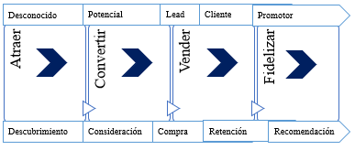
Proceso Customer Journey Map
Figura2. Proceso Customer Journey Map
Fuente: (Moro & Fernández, 2020)

- Descubrimiento: En esta etapa, el prospecto aún no conoce muy bien su problema y la empresa debe ofrecer ayuda a través de contenidos relevantes a través de sus canales de comunicación (redes sociales, blog, sitio web, etc.).
- Consideración de la solución: En esta fase, el consumidor ya es consciente de su problema y empieza a buscar soluciones.
- Decisión de compra: Este es el momento en que el consumidor está investigando y comparando las soluciones más viables para ellos.
- Fidelización: Finalmente las oportunidades de venta se convierten, este es el momento de mantener la relación con los clientes en la posventa.
- Recomendación: Es esta etapa el cliente promueve la empresa y sus productos o servicios a otros potenciales clientes. Que hablen bien del negocio, será clave para que otros clientes confíen en la marca.
2.11.2 PLAN DE CONTENIDO

El también conocido como ‘Content marketing’ nació como respuesta a un problema: numerosas empresas intentan clavar su cuchara en el plato de determinados segmentos de población sin ofrecer nada a cambio. Ahora, las empresas han entendido que para que sus mensajes sean escuchados, tienen que aportar valor añadido, y la mejor forma de hacerlo es contando historias que cautiven y enganchen al consumidor. (5_claves_en_elmarketing_contenidos-Libre.Pdf, n.d.)
Un plan de contenidos, también conocido como calendario editorial, es una estrategia organizada que detalla qué tipo de contenido se creará, en qué formato, cuándo se publicará y a quién se dirigirá.

Un plan de contenido es una estrategia estructurada que establece los objetivos, temas, formatos y calendario de publicación para la creación y distribución de contenido valioso y relevante. Se utiliza como guía para la gestión eficaz del marketing de contenidos en diversas plataformas. (Pulizzi, 2013)
La diferenciación, la credibilidad, el engagement y el tráfico segmentado son los valores del marketing de contenidos, que buscan aportar valor añadido de calidad para atraer el público objetivo.
2.11.3 PLAN DE PROMOCIÓN

Aumenta visibilidad, atrae clientes, impulsa ventas, construye marca. Estrategias efectivas para promover productos y servicios, generando impacto positivo en resultados comerciales
Un plan de promoción es un documento estratégico que detalla las tácticas y actividades que una empresa o marca llevará a cabo para aumentar la visibilidad, atraer clientes potenciales y promover productos o servicios. Incluye estrategias de marketing, publicidad y relaciones públicas, así como la planificación de eventos y promociones. (Kotler, n.d.)

2.11.4 BUYER PERSONA

Una "buyer persona" es un perfil semi-ficticio que representa al cliente ideal de una empresa. Esta técnica ayuda a comprender mejor las necesidades, comportamientos y motivaciones del cliente, facilitando la creación de estrategias de marketing más efectivas. (KOTLER, KELLER, n.d.)
Esta es una herramienta importante que ayuda a modelar al cliente que se desea tener, con sus defectos y virtudes, lo que permite esa visualización 360 del cliente del producto o servicio en estudio.
2.11.5 META BUSINESS SUITE O META BUSINESS MANAGER

Con Meta Business Suite o Meta Business Manager, las personas pueden realizar las siguientes acciones: supervisar todas sus páginas, cuentas y activos comerciales desde un solo lugar, crear y administrar anuncios fácilmente en todas sus cuentas, y hacer un seguimiento para identificar lo más efectivo mediante las insights de rendimiento.

Meta proporciona herramientas tecnológicas sin costo que permiten a las pequeñas empresas crecer, tales como Facebook, Instagram, WhatsApp y Messenger. Esta Suite es una excelente herramienta que le permite a los usuarios de redes sociales, pero sobre todo a las empresas dar un seguimiento eficiente y oportuno a la actividad en las diferentes plataformas de redes sociales donde se encuentre vigente.

2.11.6 FORMATOS DE CONTENIDO PARA INSTAGRAM

Los Reels son una función de video corto en la plataforma de Instagram. Permiten a los usuarios grabar y editar clips de video de hasta 60 segundos, añadiendo música, efectos, texto y otros elementos creativos. Los Reels se han vuelto populares como una herramienta para compartir contenido dinámico y entretenido, ya que ofrecen opciones de edición versátiles y permiten compartirlos en los feeds de Instagram, la sección explorar y en perfiles públicos. Esta función se ha convertido en una forma de expresión creativa para los usuarios, especialmente para creadores de contenido que buscan compartir videos breves y atractivos con su audiencia. (Instagram Reels - Crea y Comparte Videos Cortos, n.d.)

2.11.7 EL PROSUMIDOR Y EL CONTENIDO GENERADO POR EL USUARIO (UGC)

Aunque es poco utilizado, casi novedoso el termino fue acuñado hace más de 40 años de acuerdo con lo mencionado por (PER_MORENODELGADO_TFG.Pdf, n.d., p. 21) en su investigación donde cita a Alvin Toffler, padre del concepto.
(PER_MORENODELGADO_TFG.Pdf, n.d., p. 21) define al prosumidor como aquel consumidor que, además, produce contenido.
El UGC (User Generated Content) engloba todos aquellos formatos de contenido, disponibles a través de redes sociales y plataformas online, creados y distribuidos por uno o varios individuos no profesionales. […] Este tipo de producciones se caracterizan por su alto componente creativo, y por lo general son de carácter transmedia y fruto de dinámicas colaborativas en la web. (Fernández Castrillo, 2014)

2.11.8 MODELOS DE ANÁLISIS DEL PROCESO DE COMERCIO ELECTRÓNICO

Modelos de análisis del proceso de comercio electrónico que se utilizan para comprender y mejorar la experiencia del usuario. Algunos de los modelos más comunes son:

Modelo AIDAS:
- Atención: Captar la atención del usuario.
- Interés: Despertar interés en los productos o servicios.
- Deseo: Generar deseo o necesidad de compra.
- Acción: Motivar la acción de compra.
- Satisfacción: Garantizar la satisfacción postventa.

Modelo de Embudo de Conversión:
- Conciencia: Atraer a usuarios a la plataforma.
- Interés: Despertar interés en productos o servicios.
- Consideración: Evaluación de opciones y comparación.
- Intención: Manifestación de intención de compra.
- Compra: Realización de la compra.
- Lealtad: Fomentar la lealtad postventa.

Modelo RACE (Reach, Act, Convert, Engage):
- Alcance (Reach): Atraer a la audiencia a la plataforma.
- Acción (Act): Motivar acciones específicas (registro, suscripción).
- Conversión (Convert): Convertir visitantes en clientes.
- Compromiso (Engage): Fomentar la participación continua y la lealtad.

Modelo de Experiencia del Cliente (Customer Experience Journey):
- Investigación: Búsqueda de productos o servicios.
- Consideración: Evaluación de opciones.
- Compra: Realización de la compra.
- Uso: Utilización de productos o servicios.
- Comunicación: Interacción postventa.

Modelo de Cinco Fases de Compra:
- Reconocimiento del Problema: Identificación de una necesidad.
- Búsqueda de Información: Investigación de posibles soluciones.
- Evaluación de Alternativas: Comparación de opciones.
- Decisión de Compra: Elección de una opción.
- Evaluación Poscompra: Análisis de la satisfacción.
(Pavlou & Fygenson, 2006)

CAPÍTULO III. METODOLOGÍA

3.1 TIPO DE INVESTIGACIÓN

Esta investigación se enfoca en evaluar los desafíos de las MIPYMES de moda, para potenciar la compra en línea entre millennials del Distrito Central, Honduras en el 2023.
Se ha diseñado un enfoque metodológico que combina técnicas cualitativas y cuantitativas para abordar este tema desde múltiples perspectivas.

En una primera etapa, se llevará a cabo un análisis descriptivo que se basará en encuestas digitales dirigidas a los consumidores millennials en el Distrito Central. Estas encuestas cuantitativas se diseñarán para recopilar datos significativos sobre los comportamientos, preferencias y expectativas de este segmento demográfico clave en relación con el proceso de compra en línea de productos de moda.

En una segunda fase se procederá con un análisis exploratorio mediante la aplicación de 9 entrevistas a profundidad con las MIPYMES del sector moda. Este enfoque cualitativo permitirá profundizar en las percepciones, dificultades y aspiraciones de estas empresas, brindando una comprensión detallada de las barreras que enfrentan al intentar captar la atención y la lealtad de los millennials en el entorno digital.

El enfoque general de esta investigación es concluyente, buscando alcanzar conclusiones claras y precisas sobre los desafíos y las oportunidades evaluadas. La combinación de métodos cuantitativos y cualitativos enriquecerá la comprensión de los factores que influyen en la interacción entre las MIPYMES del sector moda y los consumidores millennials en el contexto del comercio en línea.

Con instrumentos específicamente diseñados, incluyendo entrevistas a profundidad para las MIPYMES y encuestas digitales dirigidas a un grupo representativo de 384 consumidores millennials del Distrito Central, Tegucigalpa, Honduras, se busca obtener datos sólidos y representativos que permitan una visión global y detallada de esta problemática. Este estudio no solo pretende identificar los desafíos, sino también revelar las oportunidades latentes que podrían ser aprovechadas por estas empresas para mejorar su presencia y efectividad en el mercado digital durante el segundo semestre del 2023.

3.2 CONGRUENCIA METODOLÓGICA

La matriz metodológica tiene como objetivo proporcionar un marco estructurado para analizar las interacciones entre las MIPYMES del sector moda y sus consumidores millennials centrándose en la experiencia de compra en línea.

Donde se identificaron variables relevantes que permitirán medir y evaluar de manera integral los desafíos que enfrentan las MIPYMES hondureñas.

Al aplicar esta matriz metodológica, se podrán obtener datos cuantitativos y cualitativos que brinden una visión clara de la interacción entre las MIPYMES del sector moda y sus consumidores en línea. Esto permitirá identificar las áreas de mejora, las fortalezas a aprovechar y las acciones específicas a implementar para optimizar la experiencia de compra en línea y fortalecer la relación con los consumidores.

3.2.1 MATRIZ METODOLÓGICA
Tabla 3. Matriz metodología

Fuente: (Desafíos de las MIPYMES de moda, para potenciar la compra en línea entre millennials del Distrito Central, Honduras en el 2023)

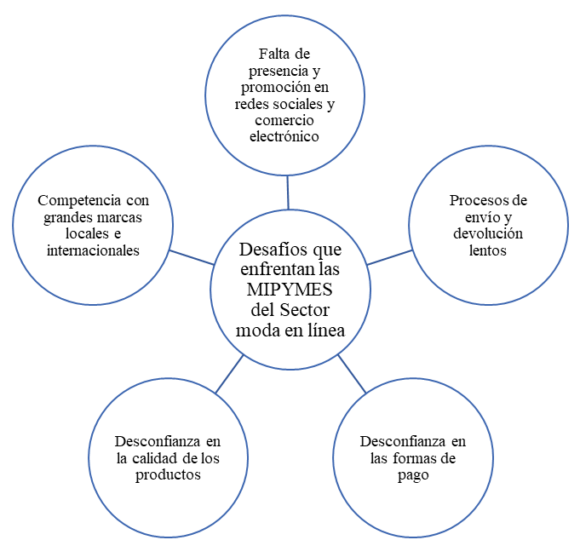
3.2.2 ESQUEMA DE VARIABLES DE ESTUDIO

Figura 3. Desafíos que enfrentan las MIPYMES del sector moda
Fuente: (Desafíos de las MIPYMES de moda, para potenciar la compra en línea entre millennials del Distrito Central, Honduras en el 2023)

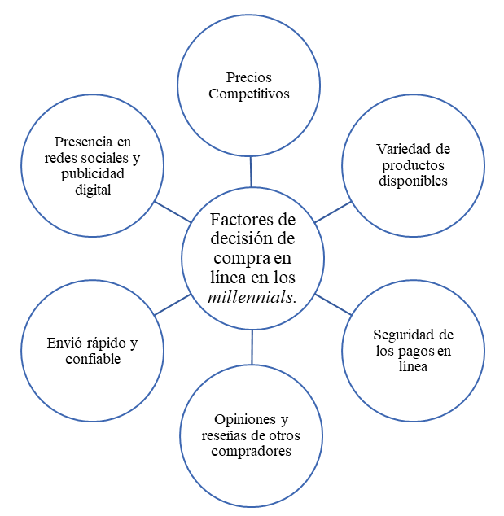

Figura 4. Factores de decisión de compra en línea en los consumidores millennials.
Fuente: (Desafíos de las MIPYMES de moda, para potenciar la compra en línea entre millennials del Distrito Central, Honduras en el 2023)

3.2.3. OPERACIONALIZACIÓN DE LAS VARIABLES
Fuente: (Retos y oportunidades que enfrentan las MIPYMES del sector moda del Distrito Central, Honduras, para que el segmento millennials complete el proceso de compra en línea en el segundo semestre del 2023)
Tabla 4. Operacionalización de las variables
Fuente: (Desafíos de las MIPYMES de moda, para potenciar la compra en línea entre millennials del Distrito Central, Honduras en el 2023)

3.3 ENFOQUE Y MÉTODOS

Tabla 5. Enfoque y Métodos

Enfoque | Alcance | Diseño | Métodos | Instrumentos
Un enfoque mixto combinación de las técnicas cualitativas (entrevistas a profundidad) y cuantitativas (encuesta). | Exploratorio I etapa Descriptivo II etapa | Concluyente | Cuantitativos y Cualitativos |  | Entrevistas a profundidad para las MIPYMES y Encuestas Digitales para los consumidores Millennials.
Fuente: (Desafíos de las MIPYMES de moda, para potenciar la compra en línea entre millennials del Distrito Central, Honduras en el 2023)

3.4 DISEÑO DE LA INVESTIGACIÓN.
3.4.1 POBLACIÓN

Para la población se tomó como referencia el Censo del INE del tomo 10 año 2023, seleccionando la población del área urbana del Distrito Central, Tegucigalpa Honduras en un rango de edad de 20 a 44 años, pertenecientes a la generación Y (millennials).

3.3.2 MUESTRA
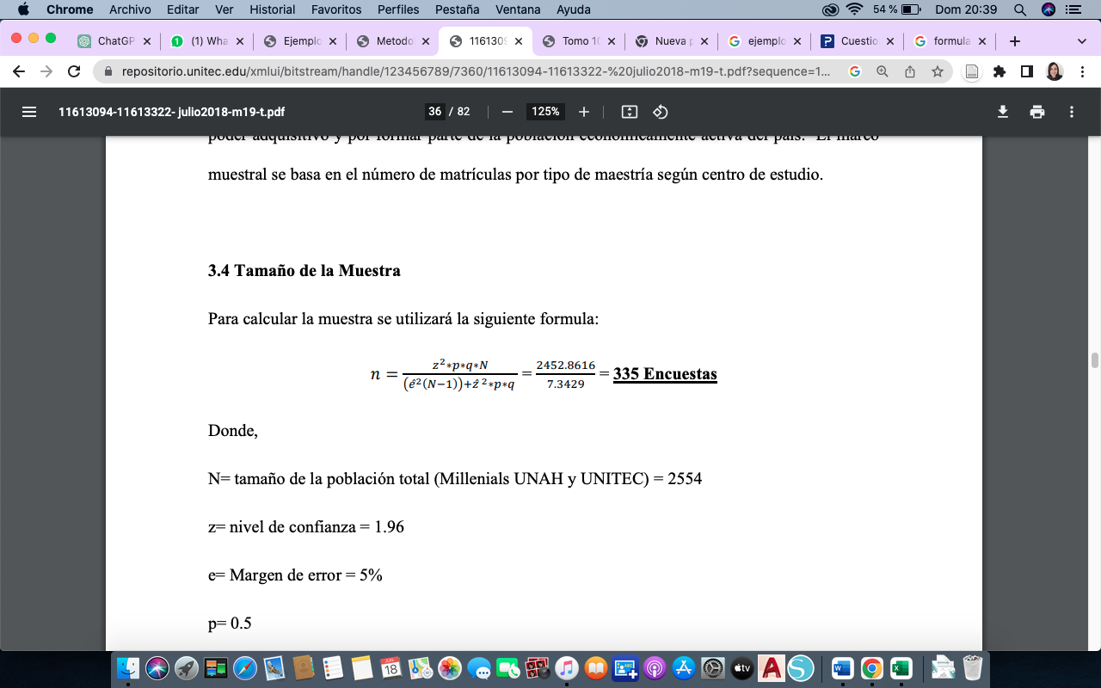
Para calcular la muestra se utilizará la siguiente fórmula:

Figura 5. Cálculo de la muestra
Fuente: (Desafíos de las MIPYMES de moda, para potenciar la compra en línea entre millennials del Distrito Central, Honduras en el 2023)

Donde:
N= tamaño de la población total (Millennials Distrito Central) = 544,180
z = nivel de confianza=1.96
e = margen de error= 5%
p = 0.5
q = 0.5
Se aplicarán 384 encuestas digitales a consumidores millennials de las edades de 24 a 44 años del Distrito Central que han realizado compras en línea de productos de moda a MIPYMES hondureñas.
Para llegar a los consumidores se compartirá en enlace de la encuesta en las redes sociales de forma orgánica, para una recolección de datos eficiente y efectiva.
3.3.3 TÉCNICAS DE MUESTREO
Tabla 6. Técnicas de muestreo
Instrumentos | Población Meta | Marco de Muestreo | Técnica de muestreo
Encuesta Digital Auto aplicada | Consumidores millennials de las edades de 24 a 44 años del Distrito Central que realizan compras en línea de productos de moda. | Se seleccionarán 384 consumidores millennials que compran en línea productos de moda. | Muestreo aleatorio simple
Entrevistas a profundidad | Comerciantes (mujeres y hombres mayores de 18 años) representantes de sus negocios MIPYMES del sector de la moda que comercializan sus productos de forma digital ya sea en su propio sitio web, redes sociales o Marketplace en el Distrito Central. | Se entrevistarán 9 MIPYMES del sector moda, que tenga por lo menos un año de operación. | No probabilístico muestreo por juicio.
Fuente: (Desafíos de las MIPYMES de moda, para potenciar la compra en línea entre millennials del Distrito Central, Honduras en el 2023)

3.5 PLAN DE ANÁLISIS DE DATOS

Figura 6. Diagrama de metodología de investigación
Fuente: (Desafíos de las MIPYMES de moda, para potenciar la compra en línea entre millennials del Distrito Central, Honduras en el 2023)

3.6 TÉCNICAS, INSTRUMENTOS Y PROCEDIMIENTOS APLICADOS.

Técnicas: Se aplicarán entrevistas a profundidad a dueños o representantes de MIPYMES del sector de la moda para obtener información cualitativa sobre los desafíos y oportunidades que enfrentan en sus procesos de comercialización en línea. Ver ANEXO 2. ENTREVISTA A PROFUNDIDAD A DUEÑOS DE TIENDAS DE MODA HONDUREÑAS

Instrumentos elaborados: Se elaborará una encuesta digital auto aplicada en la plataforma Google Forms, para recopilar datos cuantitativos sobre el comportamiento y experiencia de compra en línea de productos de moda en los millennials del Distrito Central. Ver ANEXO 1. ENCUESTA DIGITAL A MILLENNIALS DEL DISTRITO CENTRAL QUE COMPRAN EN LÍNEA

3. 7 FUENTES DE INFORMACIÓN

3.7.1 FUENTES PRIMARIAS

Se recopilarán los datos cuantitativos por medio de una encuesta digital auto aplicada con la plataforma Google Forms, que es un portal de encuestas online, que permite revisar los resultados en tiempo real, filtrar preguntas y brinda los resultados conforme se actualizan los datos. Para la recolección de datos cualitativos se realizará una entrevista virtual a los dueños o representantes de MIPYMES del sector moda, para conocer a fondo las barreras y oportunidades de mejora en los procesos de ventas digitales.

3.7.2 FUENTES SECUNDARIAS

Para obtención de datos de las fuentes secundarias, se recopiló información de otras tesis e investigaciones, blogs, sitios web y artículos de revista académicas, datos o reportes históricos del COHEP, CNI y el INE.

CAPÍTULO IV. RESULTADOS Y ANÁLISIS
4.1 PREGUNTAS DE INVESTIGACIÓN

4.1.1 ¿CUÁLES SON LAS PRINCIPALES BARRERAS QUE ENFRENTAN LAS MIPYMES HONDUREÑAS DEL SECTOR MODA PARA ATRAER A LOS MILLENNIALS A COMPRAR EN LÍNEA EN EL DISTRITO CENTRAL?
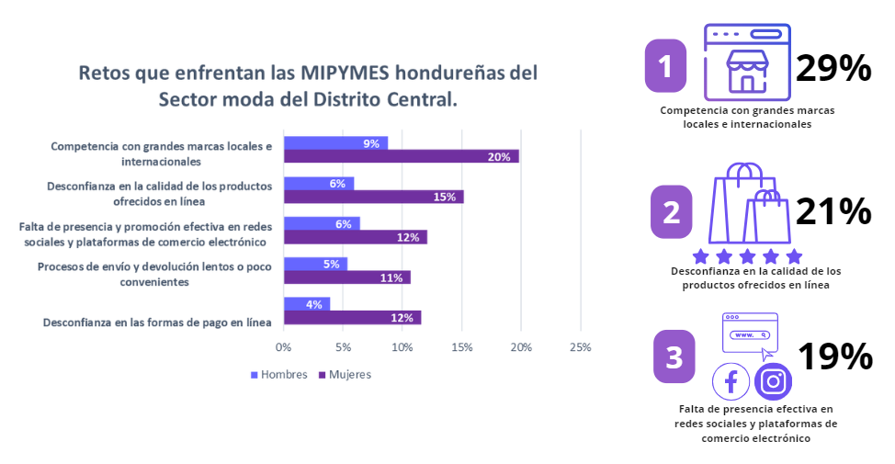

Figura 7. Principales barreras que enfrentan las MIPYMES hondureñas del sector moda para atraer a los millennials comprar en línea
Fuente: (Desafíos de las MIPYMES de moda, para potenciar la compra en línea entre millennials del Distrito Central, Honduras en el 2023)

La pregunta se formuló con el objetivo de identificar y comprender las barreras específicas que enfrentan las micro, pequeñas y medianas empresas (MIPYMES) del sector moda en línea en Honduras al intentar atraer a la generación Y (millennials) hacia las compras en línea en el Distrito Central. Los resultados obtenidos revelaron que las 3 principales barreras que los encuestados indicaron que el 29% son la competencia con las grandes marcas locales e internacionales, lo que dificulta la diferenciación y la captación de clientes. Seguido por un 21% que menciono, la desconfianza en la calidad de los productos ofrecidos, y con un 19% la falta de presencia efectiva en redes sociales, que también representa un desafío significativo, ya que limita la visibilidad y el alcance de las MIPYMES ante su público objetivo y plataformas de comercio electrónico. Estos hallazgos proporcionan una comprensión fundamental de los desafíos específicos que las MIPYMES del sector moda enfrentan al intentar atraer y retener a la generación Y (millennials) en el mercado en línea del Distrito Central de Honduras.
Ahora desde la perspectiva de los dueños de estas empresas los testimonios de los propietarios reflejan una serie de dificultades clave (Entrevistas a Profundidad Tiendas de Moda - Google Drive, n.d.). Desde la complejidad de la publicidad y el crecimiento de seguidores en redes sociales hasta la dificultad en el uso efectivo de plataformas de pago y la actualización constante sobre las nuevas funciones en dichas plataformas. También se menciona la problemática de sitios que venden productos distintos a los mostrados o que no reflejan la verdadera belleza del producto en sus imágenes, lo cual afecta la percepción de los consumidores. Además, el constante aprendizaje sobre nuevas plataformas, tendencias y estrategias digitales es un reto continuo. Estos testimonios ilustran la gama de desafíos con los que lidian los dueños de MIPYMES del sector moda en línea al intentar atraer a los millennials en el Distrito Central, proporcionando una visión detallada de sus dificultades en este entorno digital y competitivo.

En efecto estudios respaldan que los principales desafíos que enfrentan las MIPYMES para mejorar su presencia en línea y aumentar su tasa de conversión incluyen la falta de recursos para invertir en tecnología, la falta de conocimientos técnicos especializados, la falta de seguridad en las transacciones en línea y la competencia con grandes empresas. Por otro lado, las oportunidades incluyen el acceso a una audiencia global, la posibilidad de implementar estrategias de marketing digital efectivas y la posibilidad de mejorar la eficiencia de los procesos internos.

La experiencia de compra en línea es cada vez más importante para los consumidores, especialmente para los millennials, quienes tienen un alto nivel de uso de tecnología y de expectativas sobre la calidad del servicio. Por lo tanto, es fundamental que las MIPYMES estén al tanto de estos cambios en las preferencias de los consumidores y se adapten a ellos para poder aumentar su tasa de conversión en línea. (Cenpromype, 2022)

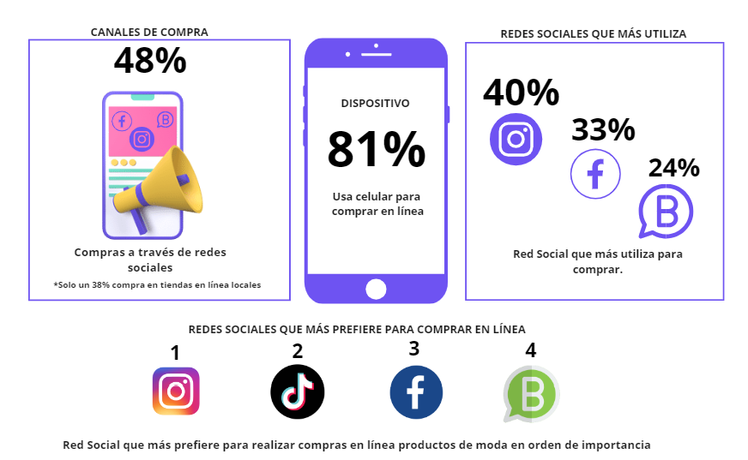
4.1.2. ¿QUÉ TAN DETERMINANTE SON LAS REDES SOCIALES Y QUE FACTORES INFLUYEN EN LA DECISIÓN DE COMPRA EN LÍNEA DE PRODUCTOS DE MODA EN LOS MILLENNIALS DEL DISTRITO CENTRAL?

Figura 8. Redes Sociales que más prefieren los millennials para comprar en línea
Fuente: (Desafíos de las MIPYMES de moda, para potenciar la compra en línea entre millennials del Distrito Central, Honduras en el 2023)

La pregunta se formuló con el propósito de comprender el impacto y la influencia de las redes sociales en las decisiones de compra en línea de la generación Y (millennials) en el Distrito Central, Honduras. Los resultados revelaron un dato significativo: el 48% de los millennials realizan sus compras en línea a través de las redes sociales. Estos resultados enfatizan el papel fundamental que desempeñan las redes sociales como canal de venta en línea para las MIPYMES del sector moda del Distrito Central. Así como para los consumidores millennials al momento de realizar compras en línea, mostrando su preferencia por este medio por encima de otras opciones como tiendas extranjeras en línea o aplicaciones móviles.
Estos datos muestran una clara preferencia por ciertas plataformas y dispositivos entre los millennials del Distrito Central al realizar compras en línea. El 40% utiliza Instagram como principal red social para comprar en línea productos de moda, seguido de cerca por el 33% de los millennials utiliza Facebook como plataforma para realizar compras. Además, el 24% indica que por WhatsApp Business como canal de compra en línea.
Si embargo al consultarles a los consumidores millennials las redes sociales que más prefieren para comprar en línea, en orden de importancia Instagram sigue figurando en el primer lugar, como la red social que más utilizan y prefieren para comprar en línea productos de moda, como hallazgo interesante posicionan en segundo lugar a Tik Tok, que es una red social con alto potencial para llegar al segmento millennials, es una oportunidad para las MIPYMES del sector tener una presencia activa y esta nueva red social que se caracteriza por los videos cortos con música en tendencia, y en la tercera y cuarta posición está Facebook y WhatsApp.

En cuanto a los dispositivos utilizados para realizar estas compras, se destaca que el celular es el dispositivo más utilizado, con un impresionante 81% de los encuestados que eligen esta opción para realizar sus compras en línea. Estos datos subrayan la importancia de la accesibilidad y la comodidad que ofrecen los dispositivos móviles, en especial los teléfonos celulares, en el proceso de compra en línea para los millennials del Distrito Central.

Por otro lado, las opiniones de los dueños de las MIPYMES del sector moda revelan estrategias y percepciones más detalladas:

En cuanto a los dueños de tiendas de moda, también indicaron que la red social que más venden y prefieren sus clientes es Instagram, ya que es como su vitrina virtual donde llegan a sus clientes existentes y potenciales. Y como red social alternativa el WhatsApp donde ellos terminan de completar el proceso de compra, coordinan la entrega y el seguimiento de la compra. Además, mencionan que WhatsApp les permite tener una interacción más uno a uno, inmediata y oportuna para darles una asesoría más personalizada a sus clientes lo que hace que los mismos clientes los recomienden y sigan comprando sus productos (Entrevistas a Profundidad Tiendas de Moda - Google Drive, n.d.)

Con esta pregunta además se busca identificar los principales factores que influyen en la decisión de compra en línea en los consumidores millennials en el Distrito Central de Honduras, con un porcentaje significativo se destacan:
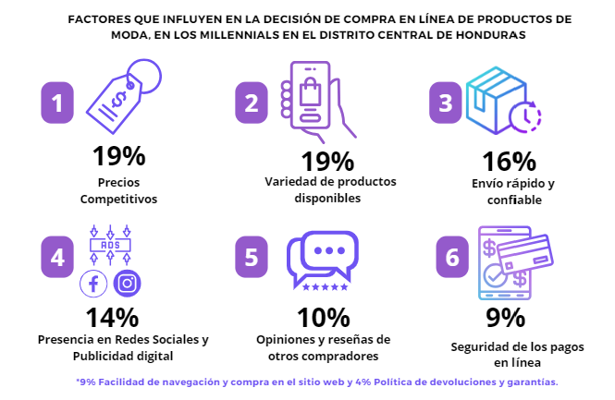

Figura 9. Factores que influyen en la decisión de compra en línea en los millennials
Fuente: (Desafíos de las MIPYMES de moda, para potenciar la compra en línea entre millennials del Distrito Central, Honduras en el 2023)

- Precios Competitivos (19%) y 2. Variedad de Productos (19%): La combinación de precios atractivos y una amplia gama de opciones es un factor crucial para los millennials al elegir realizar compras en línea. Esto sugiere que la relación calidad-precio es un aspecto vital para su toma de decisiones.

- Envío Rápido y Confiable (16%): La rapidez y fiabilidad en la entrega se perciben como esenciales para la satisfacción del cliente. Este factor es un reto para las MIPYMES ya que ellos dependen de empresas de Deliverys en base a sus tiempos y logísticas de entrega, incluso contratando repartidores propios enfrentan grandes desafíos con los tiempos de entrega oportunos.
- Presencia en Redes Sociales y Publicidad Digital (14%): La visibilidad en plataformas digitales, la inversión en publicidad online y la generación de contenido atractivo son fundamentales para llegar a esta audiencia y generar interés por los productos de moda. Durante todo el estudio este factor es determinante porque una marca que no esté activa en sus redes sociales y no este invirtiendo en publicidad digital no existe. Estudios indican que la generación Y (millennials) prefiere a las empresas activas en redes sociales, es una generación muy visual, por lo que le gustan las redes donde se priorizan las imágenes, el móvil es una absoluta prioridad, así como tener conexión continua a internet, consideran a las redes sociales una fuente decisiva a la hora de decidir una compra. (Quevedo et al., 2018). Los millennials por ser nativos digitales les gusta investigar productos, leer reseñas y opiniones, y comparar opciones antes de tomar decisiones de compra. Las redes sociales se han convertido en una herramienta clave en este proceso, ya que los Millennials confían en ellas como fuentes de información y recomendaciones.

Otros Factores Identificados por los Consumidores son:

- Opiniones y Reseñas de Otros Compradores (10%): La retroalimentación y experiencias compartidas por otros clientes influyen en las decisiones de compra, reflejando la importancia de la reputación online de la marca. Es importante también incentivar a los clientes que dejen sus opiniones y reseñas, tener una sección de contenido de clientes satisfechos para que los nuevos clientes tenga esa facilidad de visualizar lo que otros compradores dicen de la tienda.
- Otro factor que se ha destacado en la investigación es la seguridad en los Pagos en Línea (9%) este es fundamental para generar tranquilidad en los consumidores al realizar transacciones en línea.
- Facilidad de Compra y Navegación en los Sitios Web (9%): La comodidad y accesibilidad en la navegación de las plataformas de compra en línea juegan un papel crucial en la experiencia del usuario.
- Política de Devoluciones y Garantías (4%): Las políticas flexibles de devolución y garantía proporcionan confianza y seguridad adicional a los consumidores al momento de realizar compras.
Factores Clave para los Dueños de Tiendas:

- Calidad Consistente de los Productos: Mantener la coherencia entre lo que se muestra y lo que se entrega es fundamental para mantener la confianza de los clientes.
- Atención y Asesoría Personalizada: Brindar orientación y apoyo personalizado durante el proceso de compra ayuda a asegurar la satisfacción del cliente y la elección adecuada de tallas.
- Envíos Gratuitos como Estrategia de Conversión: Los envíos gratuitos se han convertido en un incentivo efectivo para motivar a los clientes a comprar con mayor frecuencia y cantidad.
(Entrevistas a Profundidad Tiendas de Moda - Google Drive, n.d.)

    - ¿CUÁL ES LA PERCEPCIÓN DE LA SEGURIDAD EN EL PROCESO DE COMPRA EN LÍNEA DE LOS MILLENNIALS DEL DISTRITO CENTRAL SOBRE LAS MIPYMES HONDUREÑAS DEL SECTOR MODA?
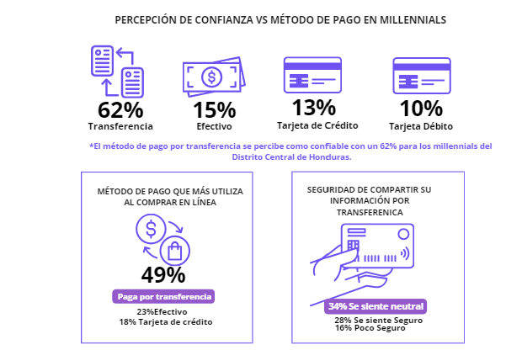

Figura 10. Percepción de seguridad y confianza del proceso de compra en línea
Fuente: (Desafíos de las MIPYMES de moda, para potenciar la compra en línea entre millennials del Distrito Central, Honduras en el 2023)

El estudio buscó comprender la percepción de seguridad y confianza en el proceso de compra en línea de los millennials en el Distrito Central con respecto a las (MIPYMES) hondureñas del sector moda. Los resultados revelan una percepción positiva en cuanto a la seguridad y confianza en los procesos de compra en línea con respecto a estas MIPYMES.

En términos de confianza hacia los métodos de pago en proceso de compra en línea, se observa que el 62% de los millennials considera confiable el pago por transferencia electrónica, mientras que un 15% indica con confiable el pago en efectivo y e13% y 10% los pagos por tarjeta de crédito y débito.
En el Distrito Central, el 49% de los millennials prefieren la transferencia como método de pago. Las empresas optan por este método debido a la familiaridad con este método, su facilidad y la sensación de seguridad que brinda durante las transacciones. Además de las facilidades que brindan los bancos con la ampliación de servicios de banca en línea, y la educación financiera para el uso correcto de sus plataformas bancarias.
En lo que respecta a la seguridad al compartir información durante el proceso de compra en línea, el 34% de los encuestados expresó sentirse neutral, lo que indica una percepción mixta de seguridad, evidenciando la existencia de áreas para mejorar la confianza en la protección de la información durante estas transacciones de pago en línea.

En cuanto a los aspectos que dueños de tienda mencionan para mejorar la percepción de la seguridad de la compra en línea con sus clientes son:
- Humanizar su contenido, mostrarse tal cual es, tener presencia activa en sus redes sociales, publicar contenido con frecuencia, sobre todo en historias que los pedidos han sido entregados, historias de clientes que ha usado sus productos, estas prácticas contribuyen a fortalecer la confianza del cliente, especialmente en un entorno en el que no se cuenta con un local físico.
- También mencionan los dueños de tiendas de moda, que la falta de ubicación física genera inquietudes en algunos clientes, por el tema de querer medirse las prendas, pasar por el producto. En cuanto a formas de pago algunos han facilitado el pago por tarjetas de crédito, pero siempre hay cierta inseguridad por desconfianza, pero más por la falta de conocimiento en el uso y funcionamiento de uso de este método. Abordar estas preocupaciones mediante una comunicación clara y ofreciendo alternativas de pago confiables y seguras, puede ser clave para mejorar la confianza del cliente.
- Ellos afirman que la seguridad y confianza se enfocan en la entrega de un servicio al cliente oportuno con una asesoría personalizada, para que el cliente esté seguro sobre la utilidad y la información del producto. Además de retroalimentación positiva en redes sociales por la satisfacción y recomendaciones de los clientes también se destaca como un factor clave para generar confianza en línea.
(Entrevistas a Profundidad Tiendas de Moda - Google Drive, n.d.)
En base a estas percepciones, las empresas del sector moda podrían mejorar su imagen en línea enfocándose en aspectos como la transparencia en la identidad de la empresa, la claridad en la comunicación sobre la ubicación y métodos de pago, así como en ofrecer un servicio centrado en la satisfacción del cliente para construir y fortalecer la confianza en el proceso de compra en línea.
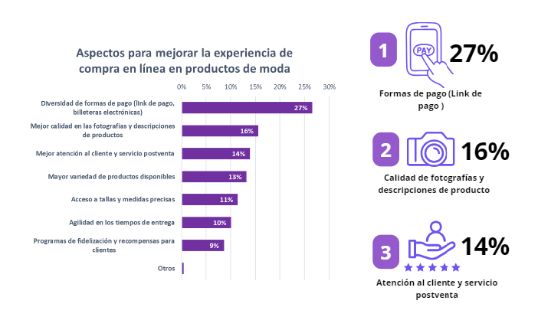
4.1.4 ¿CÓMO PUEDEN LAS MIPYMES DEL SECTOR MODA MEJORAR LA EXPERIENCIA DE COMPRA EN LÍNEA PARA LOS MILLENNIALS DEL DISTRITO CENTRAL, DESDE LA BÚSQUEDA DE PRODUCTOS HASTA LA ENTREGA Y EL SERVICIO POSTVENTA?

Figura 11. Aspectos para mejorar la experiencia de compra en línea
Fuente: (Desafíos de las MIPYMES de moda, para potenciar la compra en línea entre millennials del Distrito Central, Honduras en el 2023)
Los resultados de la investigación indican que las MIPYMES del sector moda pueden mejorar la experiencia de compra en línea para los millennials del Distrito Central al enfocarse en áreas críticas identificadas por los encuestados:
- Diversidad de formas de pago (27%): La ampliación de opciones de pago seguras y variadas es fundamental para brindar flexibilidad a los compradores. Especialmente, se destaca que el método de pago mediante link de pago es altamente conveniente para los millennials que prefieren utilizar tarjetas de débito o crédito al momento de realizar sus compras en línea.

- Mejor calidad de imágenes y descripciones de productos (16%): Garantizar la calidad de las fotografías, ofrecer imágenes claras y detalladas, y proporcionar descripciones precisas de los productos es esencial. Esto permite a los consumidores comprender mejor los productos, reducir la incertidumbre y aumentar la confianza en lo que están adquiriendo.
- Mejor atención al cliente y servicio postventa (14%): Priorizar una atención al cliente personalizada y efectiva, junto con un servicio postventa ágil y receptivo, fortalecerá la relación con los clientes y aumentará su satisfacción, brindando soluciones rápidas ante posibles inconvenientes.
Los estudios también destacan que la integración de nuevas alternativas de pago combinadas en línea y/o métodos de pago móvil, pedidos y entrega de productos de una tienda en el mismo día y permitiendo mayor eficiencia a la hora de entrega del producto son clave para atender y llegar a los clientes de manera ágil. Además, se debe recopilar conocimiento sobre los clientes para saber su motivación y hacer frente a ellos de una manera personalizada. (Vicerrectoría de Investigaciones, 2022)
Centrarse en estas áreas clave puede transformar significativamente la experiencia de compra en línea para los millennials del Distrito Central. Mejorar la accesibilidad, la comprensión de los productos, la calidad del servicio al cliente y la confiabilidad en los procesos de compra y seguimiento postventa son acciones cruciales para el éxito en el entorno digital actual.

4.1.5 ¿QUÉ ESTRATEGIAS DE MARKETING DIGITAL SON MÁS EFECTIVAS PARA ATRAER A LOS CONSUMIDORES MILLENNIALS DEL DISTRITO CENTRAL Y QUE ESTOS COMPLETEN EL PROCESO DE COMPRA EN LÍNEA?
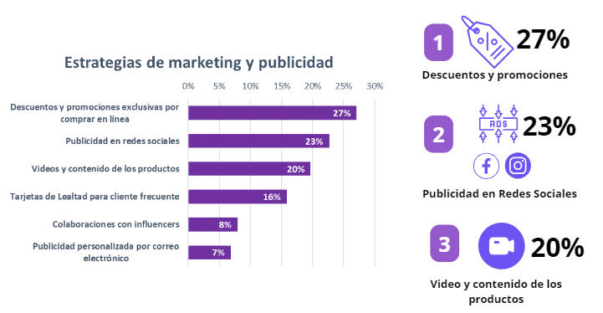

Figura 12. Estrategias de marketing y publicidad digital para atraer a los millennials a comprar en línea
Fuente: (Desafíos de las MIPYMES de moda, para potenciar la compra en línea entre millennials del Distrito Central, Honduras en el 2023)

El estudio revela que para atraer y motivar a los consumidores millennials del Distrito Central a completar el proceso de compra en línea, las estrategias de marketing digital más efectivas se enfocan principalmente en:

Los Descuentos y promociones exclusivas por comprar en línea donde, el 27% de los millennials indican que son fundamentales para motivarlos a comprar productos de moda. La sensación de obtener un beneficio adicional o una oferta especial fomenta la participación y la conversión. Teorías de comportamiento del consumidor, como la Teoría de la Expectativa-Valor, sugieren que los consumidores evalúan las recompensas percibidas en relación con los esfuerzos requeridos para obtenerlas, lo que refuerza la efectividad de este tipo de estrategia.

Para el 23% de los millennials encuestados indicó que también la publicidad en redes sociales es una estrategia clave para atraerlos a compra en línea productos de moda. La inversión de publicidad en redes sociales es fundamental para las tiendas de moda y empresas en general ya que tiene un impacto significativo en la exposición de la marca y la generación de interés del público objetivo. La repetición de anuncios y la visibilidad constante refuerzan la familiaridad de la marca con la audiencia, Investigaciones de la revista "Journal of Interactive Marketing" (2019) señalan que la exposición repetida a anuncios en redes sociales puede incrementar la intención de compra.

Para el 20% de lo millennials encuestados menciono que ver videos y contenido de los productos de moda le motiva y atrae a comprar en línea. Las estrategias de publicidad digital y contenido de valor hoy por hoy son fundamentales para atraer a las nuevas generaciones que buscan comprar en línea, con el modelo ZMOT se comprueba ya que este modelo toma en cuenta que los consumidores se han vuelto más desconfiados y prefieren analizar los productos antes de comprarlos, por lo que el consumidor recibe un estímulo ya sea a través de televisión, digital, radio, prensa o cualquier otro medio de comunicación y, si es de su interés, buscará información a través de internet mediante motores de búsqueda, videos de experiencias en el servicio o producto, blogs y un sinfín de nuevos puntos de contacto con información valiosa que le permitirá tomar la mejor decisión. Esto es definido como el momento cero de la verdad y, una vez que el consumidor ha recaudado toda la información necesaria, irá a la góndola directamente a comprar el producto (primer momento de la verdad).

Para las tiendas de moda es crucial la creación de contenido visual ya que tiene mayor capacidad para capturar la atención e interacción con su audiencia debido a su naturaleza atractiva y dinámica. También les permite mostrar los productos de moda de manera dinámica y detallada, lo que facilita la comprensión y evaluación por parte de los consumidores millennials.

Entre otras estrategias que sugiere el 16% de los millennials encuestados son los programas de lealtad que ofrecen beneficios específicos para clientes frecuentes fortalecen la relación entre la marca y los clientes. Por otro lado, las colaboraciones con influencias con un 8%, donde la recomendación de personas influyentes puede generar interés y confianza en la marca, especialmente entre los millennials, quienes tienden a valorar las opiniones de sus pares.

Publicidad personalizada por correo electrónico con un 7%, aunque esta estrategia tiene un porcentaje menor, el correo electrónico sigue siendo una herramienta efectiva. La personalización en la comunicación puede mejorar la relevancia del mensaje y aumentar las posibilidades de conversión.

Además los dueños de tiendas de moda indicaron que las estrategias de marketing y publicidad que más han implementado y han sido efectivas: son descuentos para clientes frecuentes, dar obsequios o regalías por compra a clientes nuevos y frecuentes, envió gratis, mejorar la calidad de las fotos de sus productos, invertir en publicidad digital en redes sociales, monitoreo y seguimiento de las estadísticas de sus redes sociales y sobre todo hacer demostración de cómo se usa el producto por medio de contenido humanizado en formato de video o foto de buena calidad, cada una de estas acciones han impulsado significativa sus ventas digitales en redes sociales.

CAPÍTULO V. CONCLUSIONES Y RECOMENDACIONES

5.1 CONCLUSIONES

- Las MIPYMES del sector moda del Distrito Central, se enfrentan a desafíos significativos, siendo los más ponderados: la competencia con grandes marcas (29%), la desconfianza en la calidad de los productos en línea (21%) y la falta de una presencia efectiva en redes sociales y plataformas de comercio electrónico (19%).
- Instagram (40%) y Facebook (33%) destacan como plataformas clave para compras en línea, enfatizando una preferencia compartida entre los millennials y las MIPYMES del sector de moda. Esta tendencia sugiere oportunidades para la colaboración y estrategias efectivas en estas plataformas de redes sociales.
- Los principales factores que los millennials indican que influyen en su decisión de compra son los precios competitivos (19%), variedad de productos disponibles (19%) envío rápido y confiable (16%), además de la presencia en redes sociales y publicidad digital (14%). Estas áreas merecen atención para impulsar la satisfacción de estos.
- Para los millennials, la seguridad en la compra en línea se centra en la confianza en los procesos de pago por transferencias (62%) y están en la disposición de compartir sus datos (34%). La construcción de confianza en estas áreas es esencial para fomentar un ambiente propicio para las transacciones en línea.
- Los pagos a través de transferencias destacan con un (49%) como el método más utilizado, mientras que el 27% de los millennials solicitan activamente más opciones de pago como link de pago a las MIPYMES del sector moda. Satisfacer esta demanda diversificando las opciones de pago puede mejorar la experiencia de los clientes.
- La investigación reveló datos cruciales sobre los millennials que adquieren productos en línea de pequeñas empresas del sector moda. Sin embargo, la propuesta de mejora para este estudio se centra específicamente en la tienda en línea @isabellashonduras, con el propósito de respaldar su comunicación mediante estrategias de marketing que fortalezcan su presencia de marca y amplíen su base de clientes.

5.3 RECOMENDACIONES

- Se recomienda la implementación de un plan de contenido integral en la plataforma de Instagram, centrado en los pilares de contenido promocional y educativo. Este plan debería abarcar diversos formatos, como publicaciones regulares, historias interactivas, Reels y contenido generado por los usuarios (UGC). Esta estrategia busca potenciar la presencia en línea de Isabellas Honduras durante el primer trimestre del 2024, con el objetivo principal de incrementar el engagement y ampliar el alcance de la audiencia.

- A partir del análisis detallado de la experiencia de compra a través del Customer Journey Map y los puntos de dolor identificados, se recomienda implementar un plan de promociones atractivas durante el primer trimestre de 2024. Este plan buscará atraer nuevos clientes y, simultáneamente, establecer un programa de lealtad enfocado en recompensar a los clientes frecuentes. Esta estrategia integral fortalecerá tanto la captación como la retención de clientes para la tienda de Calzado Femenino Isabellas Honduras.

- Se recomienda implementar el link de pago en línea a Isabellas Honduras en el primer semestre del 2024, para mejorar la experiencia del cliente y potenciar las conversiones de venta en línea.

CAPÍTULO VI. PROPUESTA DE INTERVENCIÓN

Propuesta de Estrategias de Marketing Estratégico y Digital para Tienda de Calzado Femenino Isabellas Honduras.

6.1 PROPUESTA 1: ESTRATEGIA DE MARKETING DE CONTENIDOS PARA INSTAGRAM

6.1.1PLAN DE CONTENIDO DE INSTAGRAM PARA 3 MESES
- Objetivos y métricas de medición
- Buyer Persona

6.1.2PUBLICACIONES DE ENERO A MARZO DEL 2024

- Formatos de Publicación: Post flat, carrusel, Reels, historias, historias interactivas, contenido UGC.

PROPUESTA 2: CUSTOMER JOURNEY MAP

- Objetivos y métricas de medición
- Buyer Persona
- Análisis de la situación actual del proceso de compra en línea.

6.2.1 PLAN DE PROMOCIONES PARA CAPTAR NUEVOS CLIENTES Y BASE DE DATOS

- Estrategias de promoción para captar datos de clientes potenciales.
- Programa de Referidos para Generar Base de Datos de Clientes

6.2.2. PROGRAMA DE LEALTAD PARA RETENCIÓN DE CLIENTES EXISTENTES

- Beneficios y sistemas de puntos del programa de lealtad #Isalovers.
- Estrategias de promoción para fidelizar clientes del programa
- Formulario de Registro de datos

6.2.3 PROCESO DE AFILIACIÓN Y VENTAJAS DE IMPLEMENTAR PAGO POR COMPRA CLICK DE BAC
- Requisitos de afiliación
- Formulario de afiliación
- Ventajas de implementar compra click de Bac
- Costos de Compra click

6.4. CRONOGRAMA

6.5. PRESUPUESTO

6.1 PROPUESTA 1: ESTRATEGIA DE MARKETING DE CONTENIDOS PARA INSTAGRAM
6.1.1 PLAN DE CONTENIDO DE INSTAGRAM PARA 3 MESES
6.1.2 OBJETIVOS DE PROPUESTA 1
6.1.2.1 OBJETIVO GENERAL

Crear plan de contenido para mejorar la presencia en línea en Instagram para la tienda de calzado Isabellas Honduras, bajo los pilares de contenido promocional y educativo en sus diferentes formatos post, historias interactivas, Reels y contenido UGC para aumentar el engagement y alcance de la audiencia en el primer trimestre del 2024.

6.1.2.2 OBJETIVOS ESPECÍFICOS
- Propiciar el conocimiento de marca y visibilidad en Instagram.
- Promover la variedad de productos ofrecidos por la tienda.
- Orientar a la audiencia sobre las tendencias de moda en calzado femenino.
- Fomentar la interacción y participación de la comunidad.
- Impulsar el engagement y las ventas digitales.
6.1.3 MÉTRICAS DE MEDICIÓN:

- Número total de impresiones y alcance de las publicaciones.
- Crecimiento en el número de seguidores nuevos.
- Interacción en las historias interactivas que presentan diferentes productos.
- Número de comentarios, respuestas y preguntas en publicaciones e historias.
- Porcentaje de participación en concursos y formularios.

6.1.4 BUYER PERSONA

Nombre: Valeria, la Fashionista Moderna
Edad: 28 años
Descripción:
Valeria es joven de 28 años (millennial) y moderna que se preocupa por su apariencia y sigue las últimas tendencias de la moda. Es una profesional exitosa que trabaja en el sector creativo y siempre está al tanto de los eventos y lugares de moda en su ciudad. Le encanta experimentar con diferentes estilos, desde atuendos casuales hasta looks más formales para eventos especiales.

Comportamiento de Compra:
- Suele comprar zapatos de calidad y duraderos que combinen con múltiples atuendos.
- Valora la comodidad tanto como el estilo y está dispuesta a invertir en calzado de buena calidad.
- Prefiere zapatos que reflejen su personalidad y que den un toque único a sus looks.

Intereses y Hábitos:
- Sigue de cerca de influencers de moda en redes sociales para obtener inspiración.
- Busca marcas que ofrezcan productos personalizados y a la moda.
- Asiste a eventos sociales, festivales de moda y exposiciones para estar al tanto de las últimas tendencias.

Objetivos de compra:

- Encontrar calzado versátil que pueda llevar desde la oficina hasta eventos nocturnos.
- Seguir las tendencias actuales y lucir a la moda en todo momento.
- Sentirse segura y cómoda con su elección de calzado.

Este buyer persona, Valeria, representa a una cliente potencial para Isabellas Honduras. Es una mujer moderna, preocupada por la moda y la calidad del calzado, dispuesta a invertir en productos que se adapten a su estilo de vida activo y versátil.

6.1.5 PLAN DE CONTENIDO ENERO 2024
Tabla 7. Plan de Contenido Enero
Plan de Contenido Enero Isabellas Honduras
Día | Pilar de contenido | Formato | Concepto/Idea | Copys/Descripción
03 de enero | Promocional/UGC | Historias UGC | UGC (Contenido Generado por el usuario) -Invitar a las clientas a compartir fotos usando zapatos Isabellas. | "¡Mira cómo nuestras clientas lucen radiantes con sus zapatos de Isabellas Honduras! ¿Tienes tus propios favoritos? ¡Etiquétanos para destacar tu estilo! 👠💃"
6 de enero | Informativo | Historia Interactiva | Encuesta de Colores: Adivina el Color en Tendencia para este 2024 | Publicar una encuesta con fotos del producto con 4 colores rosa, azul cielo, morado, verde (Marca como correcto el Azul cielo como correcto).
09 de enero | Promocional | Post, Historias | Destacar Nueva colección de Flats (o El producto que corresponda) | "¡Inicia el año con estilo! Descubre nuestras nueva Colección de Flats ¡Perfectas para lucir radiante en este 2024! ☀️👡"
11 de enero | Motivacional | Carrusel, Historias | La vida es muy corta (Cómprate esos Zapatos) Mostrar en tipo carrusel diferentes estilos tendencia disponibles en Isabellas Honduras. | "La vida es muy corta para no usar los zapatos que amas. 👠💫 Descubre nuestra amplia gama de estilos a la moda que están esperando por ti en Isabellas Honduras. ¡Hazte feliz, hazte sentir hermosa, hazte sentir tú misma con nuestra colección! 🌟✨ #IsabellasTrendyStyles #EligeLaFelicidad"
15 de enero | Educativo | Historia Interactiva | Sección Pregunta del Día" Formato Caja de preguntas. | Publica una pregunta mensualmente y responde a través de historias para interactuar con la audiencia. Pregunta, por ejemplo, para Enero: "¿Quién es la mujer que más te inspira y descríbela en 3 palabras? Y luego publica la repuesta.
18 de enero | Promocional | Reel | Promocionar diferentes modelos de calzado para lucir este día de la mujer  Presentar todos los estilos más vendidos de sandalias, flat, tacones con un audio tendencia. | 👠✨ Este Día de la Mujer, encuentra tu par de zapatos en Isabellas Honduras. Desde las elegantes sandalias hasta los cómodos flats y los irresistibles tacones, descubre los estilos más pedidos que te harán sentir única en cada paso. 🌟💃  ¡Encuentra tu estilo, celebra tu esencia! #DíaDeLaMujer #IsabellasHonduras #ZapatosQueInspiran"
23 de enero | Informativo | Reel | Reel mostrando el proceso de diseño y elaboración de flats. | "¿Quieres algo único? Descubre el proceso detrás de nuestras flats personalizadas. ¡Haz que tus pies hablen de tu estilo! 👡🎨"
25 de enero | Informativo | Post, Historias | Celebración del Día de la Mujer Hondureña y mensajes de apoyo. | "¡Feliz Día de la Mujer Hondureña! En Isabellas, celebramos la fuerza y el valor de todas las mujeres. ¡Gracias por inspirarnos! 💪💃"
27 de enero | Informativo | Historias Interactivas | Encuesta de Preferencia de Estilos | Presenta dos estilos de zapatos diferentes y pregunta: "¿Prefieres un estilo casual o un estilo más formal para tu día a día? ¡Vota y descubre lo que prefieren nuestras seguidoras!".
29 de enero | Educativo | Reel | Presentar 3 outfits casuales que pueden complementarse con diferentes calzados de Isabellas Honduras para este día de la Mujer. | ¿Quieres resaltar tus outfits en cada ocasión? ✨💁‍♀️  ¡Te presentamos tres diferentes outfits para combinar tus zapatos Isabellas Honduras para que brilles este día de la mujer!  #Zapatosdemujer #outfits #IsabellasHonduras"
Continua Tabla 7. Plan de Contenido Enero

Fuente: (Desafíos de las MIPYMES de moda, para potenciar la compra en línea entre millennials del Distrito Central, Honduras en el 2023)

6.1.5.1 REFERENCIAS GRÁFICAS DE CONTENIDO ENERO 2024:
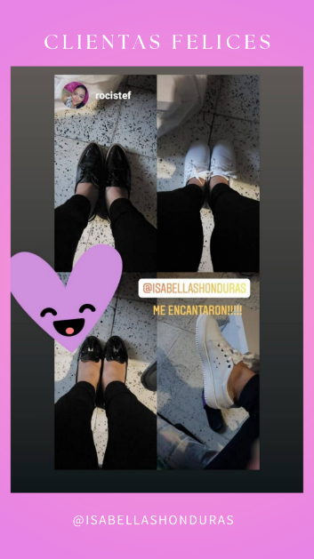
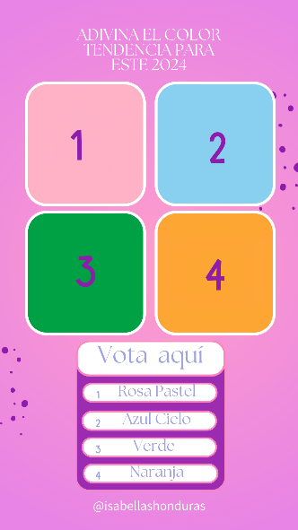
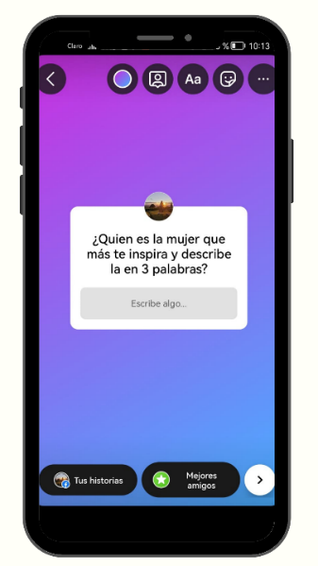

Ilustración 1. Historias Contenido UGC (Contenido Generado por el Usuario)
Fuente: (Desafíos de las MIPYMES de moda, para potenciar la compra en línea entre millennials del Distrito Central, Honduras en el 2023)

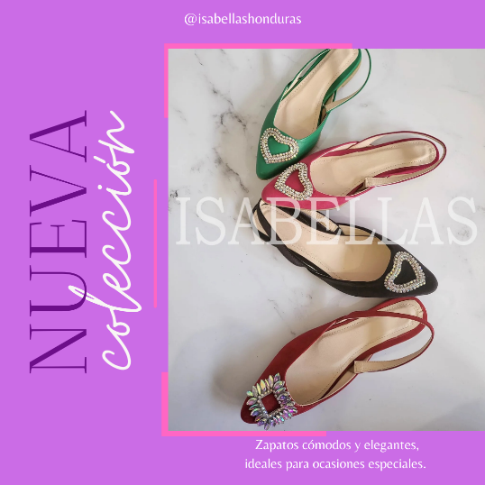

Ilustración 2. Post Nueva Colección Flats Isabellas
Fuente: (Desafíos de las MIPYMES de moda, para potenciar la compra en línea entre millennials del Distrito Central, Honduras en el 2023)


Ilustración 3. Carrusel Frase + producto
Fuente: (Desafíos de las MIPYMES de moda, para potenciar la compra en línea entre millennials del Distrito Central, Honduras en el 2023)

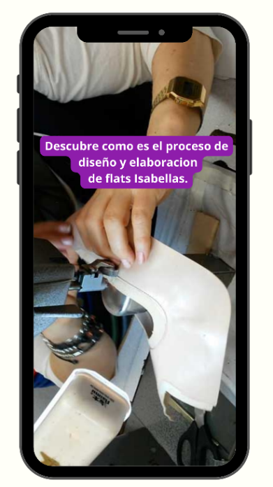
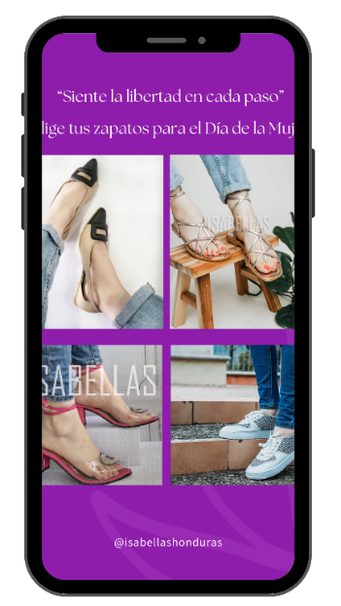
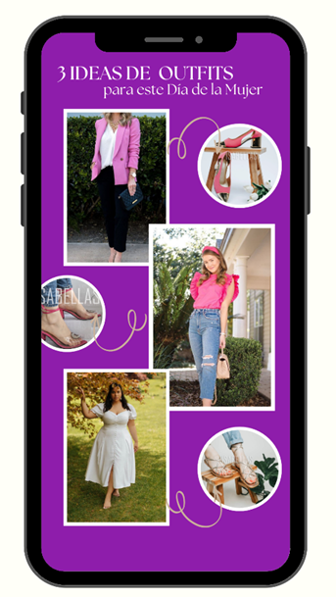

Ilustración 4. Reels Promocionar diferentes diseños para Dia de la Mujer
Fuente: (Desafíos de las MIPYMES de moda, para potenciar la compra en línea entre millennials del Distrito Central, Honduras en el 2023)

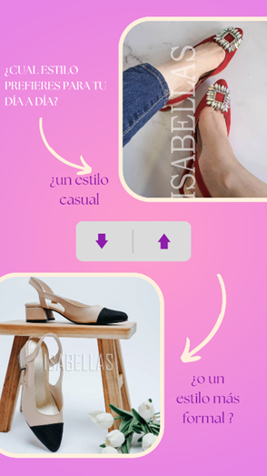

Ilustración 5. Historia interactiva: Encuesta Preferencia de estilos
Fuente: (Desafíos de las MIPYMES de moda, para potenciar la compra en línea entre millennials del Distrito Central, Honduras en el 2023)




Ilustración 6. Post, Historia Saludo Dia de la Mujer Hondureña
Fuente: (Desafíos de las MIPYMES de moda, para potenciar la compra en línea entre millennials del Distrito Central, Honduras en el 2023)

6.1.6 PLAN DE CONTENIDO FEBRERO 2024
Tabla 8. Plan de Contenido febrero 2024
Plan de Contenido Febrero Isabellas Honduras
Día | Tipo de Publicación | Formato | Concepto/Idea | Copys/Descripción
1 de febrero | Promocional | Carrusel | Lanzamiento de colección de zapatos de tacón para San Valentín. | "¡Prepárate para el amor y la moda! Descubre nuestra colección de San Valentín para lucir radiante en este mes de amor. 💖👡"
5 de febrero | Motivacional | Post | Estas a un par de zapatos de ser Feliz (Promociona el modelo más vendido). | "Porque a veces, la felicidad está a solo un par de zapatos de distancia. 💫👠 Descubre cómo un paso en la dirección correcta puede iluminar tu día y llenarlo de confianza y alegría. ¡Siéntete bien, siéntete tú con nuestros zapatos Isabellas! ✨ #PasosHaciaLaFelicidad #IsabellasFootwear"
9 de febrero | Informativo | Post | 3 Tips para cuidar tus zapatos favoritos | "¿Quieres que tus zapatos favoritos luzcan como nuevos por más tiempo? ¡Desliza para conocer los 3 Tips más importantes para el cuidado ideal de tus zapatos! ✨👠 #CuidadoDeZapatos #IsabellasHonduras"
12 de febrero | Educativo | Historia Interactiva | Sección  Elige el outfit: | "Elige el outfit": Presenta dos opciones de outfits y pide a la audiencia que elija cuál combina mejor con un par de tacones Isabellas.
14 de febrero | Motivacional | Post | Todo lo que necesitas es amor y más zapatos… (Promocionar diferentes modelos) | ❤️👠 En este Día de San Valentín, encuentra el par perfecto que complemente tu corazón y tu outfit. Descubre nuestra colección de zapatos que enamoran. Porque todo lo que necesitas es amor... ¡y más zapatos! 💕✨ #SanValentín #AmorPorLosZapatos #IsabellasHonduras"
17 de febrero | UGC | Historias UGC | Fotos de clientes usando zapatos de tacón de Isabellas. | "¡Nuestra comunidad tiene estilo! Mira cómo nuestras clientas lucen sus tacones Isabellas y etiquétanos para destacar tu look en nuestra página. 📸✨"
19 de febrero | Educativo | Historia Interactiva | "Trivia cuanto sabes del cuidado de tus zapatos " | Se publicarán 3 preguntas sobre el cuidado de los zapatos.
21 de febrero | Reels | Reel | Reel mostrando el proceso de diseño y producción de zapatos de tacón. | "¿Quieres algo único? Descubre el proceso detrás de nuestros zapatos de tacón ¡Haz que tus pies hablen de tu estilo! 👡🎨"
27 de febrero  Continua Tabla 8. Plan de Contenido febrero 2024 | Reels | Reel | Reel mostrando diferentes diseños de tacones Isabellas Honduras para lucir este San Valentín. | Descubre la elegancia y el encanto en cada paso con nuestros diseños exclusivos. Desde lo clásico hasta lo atrevido, encuentra el par perfecto para tu cita especial. ¡Haz que tu amor por el estilo brille en cada paso! ✨💕 #SanValentín #AmorEnCadaPaso #TaconesIsabellas"
29 de febrero | UGC | Historia Interactiva | Encuesta ¿Cuál es tu estilo? | Encuesta: ¿Cuál es tu estilo?  Presentar 2 pares de tacones la audiencia tendrá que elegir entre tacones neutros o coloridos.
Fuente: (Desafíos de las MIPYMES de moda, para potenciar la compra en línea entre millennials del Distrito Central, Honduras en el 2023)

6.1.6.1 REFERENCIAS GRÁFICAS DE CONTENIDO FEBRERO 2024:
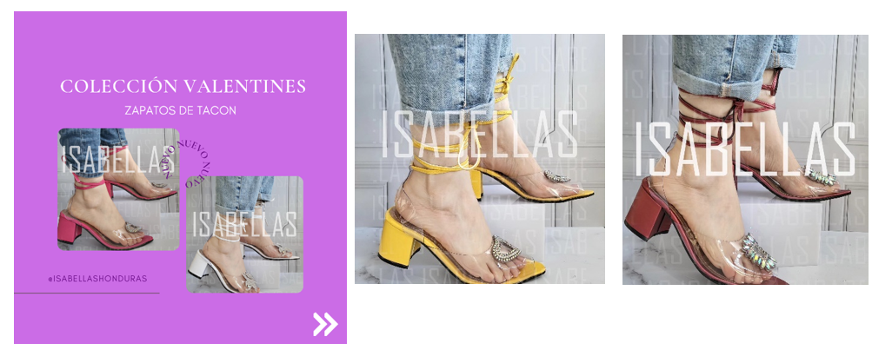

Ilustración 7. Carrusel Colección de Zapatos de Tacón
Fuente: (Desafíos de las MIPYMES de moda, para potenciar la compra en línea entre millennials del Distrito Central, Honduras en el 2023)

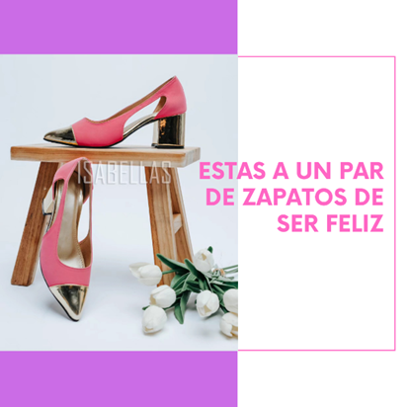

Ilustración 8. Post Frase + Producto
Fuente: (Desafíos de las MIPYMES de moda, para potenciar la compra en línea entre millennials del Distrito Central, Honduras en el 2023)

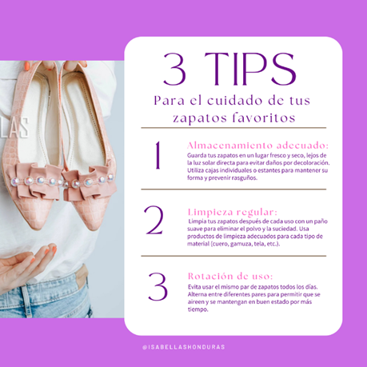

Ilustración 9. Post 3 Tips de Cuidado de tus zapatos favoritos
Fuente: (Desafíos de las MIPYMES de moda, para potenciar la compra en línea entre millennials del Distrito Central, Honduras en el 2023)

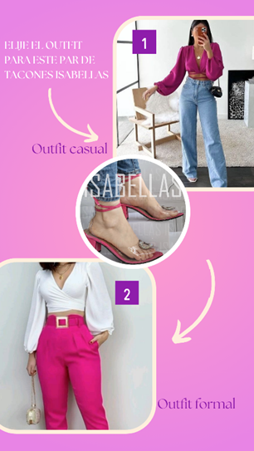

Ilustración 10. Historia Interactiva: Elige el outfit para un par de tacones Isabellas
Fuente: (Desafíos de las MIPYMES de moda, para potenciar la compra en línea entre millennials del Distrito Central, Honduras en el 2023)



Ilustración 11. Post Frase + Producto
Fuente: (Desafíos de las MIPYMES de moda, para potenciar la compra en línea entre millennials del Distrito Central, Honduras en el 2023)



Ilustración 12. Historias UGC: Fotos de Clientas usando tacones
Fuente: (Desafíos de las MIPYMES de moda, para potenciar la compra en línea entre millennials del Distrito Central, Honduras en el 2023)

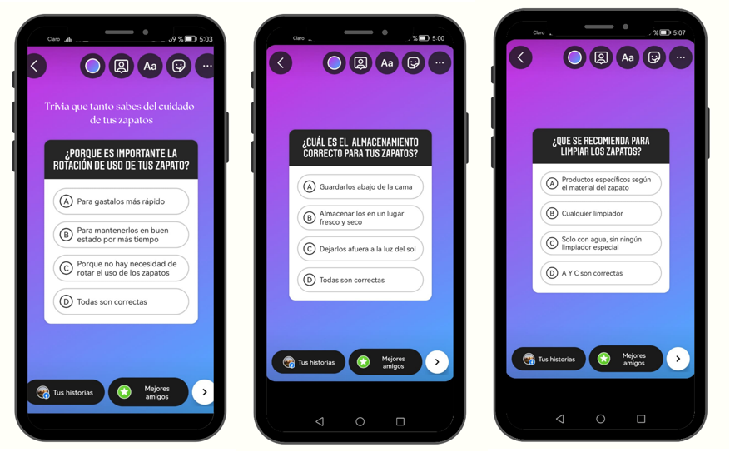

Ilustración 13. Historias Interactivas: Trivia cuanto sabes del cuidado de tus zapatos
Fuente: (Desafíos de las MIPYMES de moda, para potenciar la compra en línea entre millennials del Distrito Central, Honduras en el 2023)



Ilustración 14. Reel Proceso diseño y elaboración de Zapatos de Tacón
Fuente: (Desafíos de las MIPYMES de moda, para potenciar la compra en línea entre millennials del Distrito Central, Honduras en el 2023)
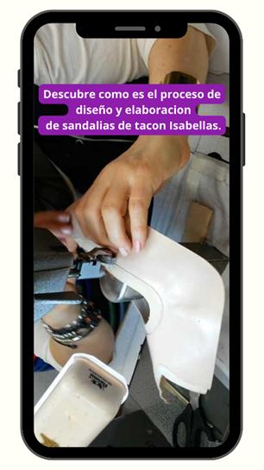

Ilustración 15. Reel presentar diferentes diseños de tacones para San Valentín
Fuente: (Desafíos de las MIPYMES de moda, para potenciar la compra en línea entre millennials del Distrito Central, Honduras en el 2023)

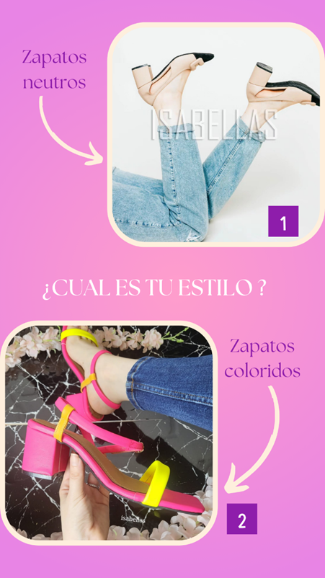

Ilustración 16. Historia Interactiva: ¿Cuál es tu estilo?
Fuente: (Desafíos de las MIPYMES de moda, para potenciar la compra en línea entre millennials del Distrito Central, Honduras en el 2023)

6.1.7 PLAN DE CONTENIDO MARZO 2024
Tabla 9. Plan de Contenido Marzo
Plan de Contenido Marzo Isabellas Honduras
Día | Tipo de Publicación | Formato | Concepto/Idea | Copys/Descripción
02 de marzo | Promocional - Producto de Temporada: | Post | Publicación presentando un nuevo modelo de sandalias para la temporada de Semana Santa. | "¡Prepárate para Semana Santa con nuestro último diseño! Descubre nuestras nuevas sandalias perfectas para tus vacaciones. ☀️👡 #IsabellasSummerVibes"
05 de marzo | Motivacional | Post, historia | Recordatorio: Nunca está de más un par de zapatos nuevos. | "¡Un recordatorio que siempre trae sonrisas! 🌟👠 Nunca está de más un par de zapatos nuevos en tu vida. Descubre nuestra colección en Isabellas y regálate ese toque de frescura y estilo que mereces. ¡Porque no hay límite para sentirse fabulosa! 💫✨ #IsabellasNewShoes #StyleRefresh"
07 de marzo | Educativo - Estilos de Verano: | Historia Interactiva | Elige el look de verano: | Elige el Look: Presenta dos opciones de outfits y pide a la audiencia que elija cuál combina mejor con un par de sandalias Isabellas.
11 de marzo | Educativo - Estilos de Verano: | Reel | Inspiración para Vacaciones: Video con diferentes outfits y estilos de calzado ideales para viajes de Semana Santa. | "¡Prepárate para tus vacaciones! Inspírate con nuestros estilos de calzado perfectos para cada destino en Semana Santa. 🌴👡 #IsabellasVacationStyle"
13 de marzo | Promocional - Producto de Temporada: | Reel | Reel mostrando Unboxing de diferentes diseños de Sandalias para el verano. | "¡La emoción de un nuevo par de sandalias! 🌟 Desempaquemos juntos los estilos de verano de Isabellas. ¿Estás listo para elevar tu look bajo el sol? ☀️👡 #IsabellasUnboxing"
16 de marzo | Promocional - Producto de Temporada: | Promocional | Este verano enamórate de los colores. Presentar los diseños coloridos de sandalias Isabellas Honduras. | "¡Este verano, añade un toque de color a cada paso con nuestras sandalias vibrantes! 🌈✨ Descubre nuestra colección de diseños que deslumbran con su frescura y alegría. #VeranoColorido #Sandaliasparaverano #IsabellasHonduras"
19 de mazo | Interactivo | Historia Interactiva | Encuesta - Destino para Vacaciones: Pregunta sobre el destino de vacaciones favorito para Semana Santa. | Interacción: "¿A dónde te gustaría escapar para Semana Santa? ¿Playa, montaña o ciudad? ¡Cuéntanos tu destino ideal!
21 de marzo | Promocional | Post | ¿Por qué comprar en  Isabellas Honduras? | ¡Se acabó la búsqueda! 👠 ¿Por qué elegir Isabellas Honduras para tu calzado? Porque te garantizamos calidad, estilo personalizado y a tu medida. Con envío gratuito en Tegucigalpa, variedad de estilos para cada ocasión, atención individualizada y precios accesibles. ¡En Isabellas, tu satisfacción es nuestro compromiso! ✨🛍️ #CalzadoFemenino#IsabellasHonduras #EstiloPersonalizado #EnvíoGratis
26 de marzo | Interactivo | Historia Interactiva | Encuesta - ¿Cuál es tu estilo de calzado favorito para el verano? | Encuesta - "¿Cuál es tu estilo de calzado favorito para el verano?" Opción 1: Sandalias ☀️👡 Opción 2: Flats cómodos 🌺🥿 Opción 3: plataformas ✨👠
30 de marzo | Promocional - Producto de Temporada: | Historia UGC | UGC - Fotos de Clientes en Verano: Invitar a clientes a compartir sus fotos de disfrutando del verano con sus sandalias Isabellas. | "¡Nuestros clientes saben cómo pasar un gran verano con estilo! Mira cómo lucen sus zapatos Isabellas durante sus vacaciones. 📸🌞 #IsabellasSummerLove"
Fuente: (Desafíos de las MIPYMES de moda, para potenciar la compra en línea entre millennials del Distrito Central, Honduras en el 2023)
Continua Tabla 9. Plan de Contenido Marzo
2024

6.1.7.1 REFERENCIAS GRÁFICAS DEL CONTENIDO DE MARZO 2024

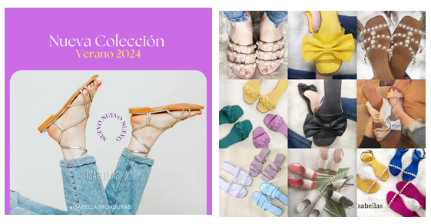

Ilustración 17. Carrusel Nueva Colección Verano 2024
Fuente: (Desafíos de las MIPYMES de moda, para potenciar la compra en línea entre millennials del Distrito Central, Honduras en el 2023)



Ilustración 18. Historia Frase
Fuente: (Desafíos de las MIPYMES de moda, para potenciar la compra en línea entre millennials del Distrito Central, Honduras en el 2023)

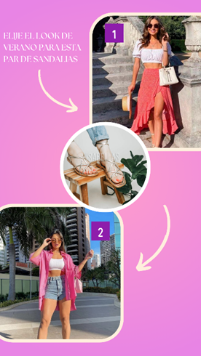

Ilustración 19. Historia Interactiva: Elije el estilo de verano
Fuente: (Desafíos de las MIPYMES de moda, para potenciar la compra en línea entre millennials del Distrito Central, Honduras en el 2023)



Ilustración 20. Reel Ideas de outfits de verano para lucir tus sandalias Isabellas
Fuente: (Desafíos de las MIPYMES de moda, para potenciar la compra en línea entre millennials del Distrito Central, Honduras en el 2023)



Ilustración 21. Reel Unboxing de calzado para este verano
Fuente: (Desafíos de las MIPYMES de moda, para potenciar la compra en línea entre millennials del Distrito Central, Honduras en el 2023)



Ilustración 22. Post Frase + Producto
Fuente: (Desafíos de las MIPYMES de moda, para potenciar la compra en línea entre millennials del Distrito Central, Honduras en el 2023)
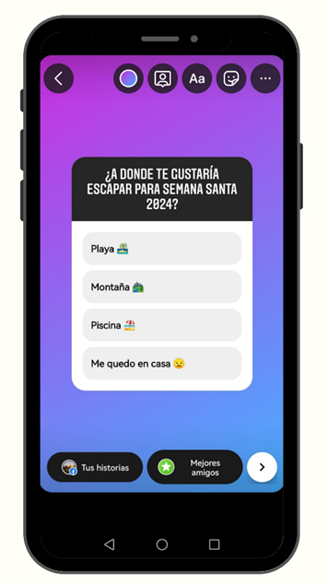

Ilustración 23. Historia Interactiva: Destinos para Semana Santa 2024
Fuente: (Desafíos de las MIPYMES de moda, para potenciar la compra en línea entre millennials del Distrito Central, Honduras en el 2023)
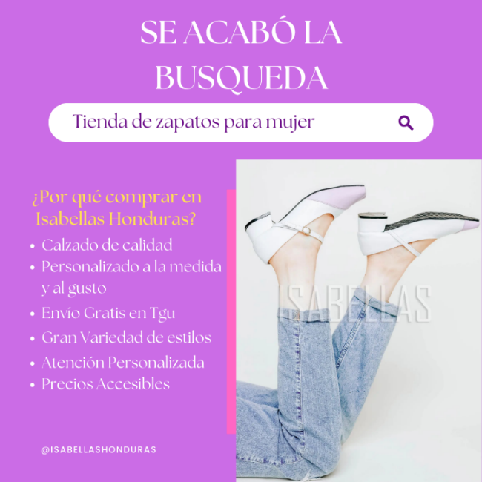

Ilustración 24. Post ¿Por qué comprar en Isabellas Honduras?
Fuente: (Desafíos de las MIPYMES de moda, para potenciar la compra en línea entre millennials del Distrito Central, Honduras en el 2023)

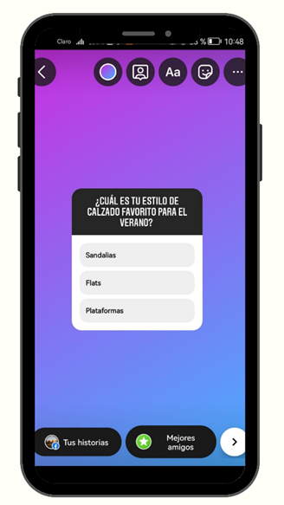

Ilustración 25. Historia Interactiva: ¿Cuál es tu estilo de calzado favorito para el verano?
Fuente: (Desafíos de las MIPYMES de moda, para potenciar la compra en línea entre millennials del Distrito Central, Honduras en el 2023)



Ilustración 26. Historias UGC: Fotos de Clientas disfrutando sus vacaciones
Fuente: (Desafíos de las MIPYMES de moda, para potenciar la compra en línea entre millennials del Distrito Central, Honduras en el 2023)

6.2 PROPUESTA 2. METODOLOGÍA CUSTOMER JOUNEY MAP ISABELLAS HONDURAS
6.2.1 OBJETIVO
Comprender y mejorar la experiencia del cliente en la tienda de calzado femenino Isabellas Honduras, identificando puntos de mejora a lo largo del proceso de compra, para lograr fidelizar a los clientes existentes y captar nuevos clientes.

6.2.2 MÉTRICAS DE MEDICIÓN
- Número de clientes nuevos y clientes referidos
- Número de clientes frecuentes
- Porcentaje de satisfacción al cliente
- Porcentaje de transacciones por compra clic
- Porcentaje de clientes registrados en el formulario

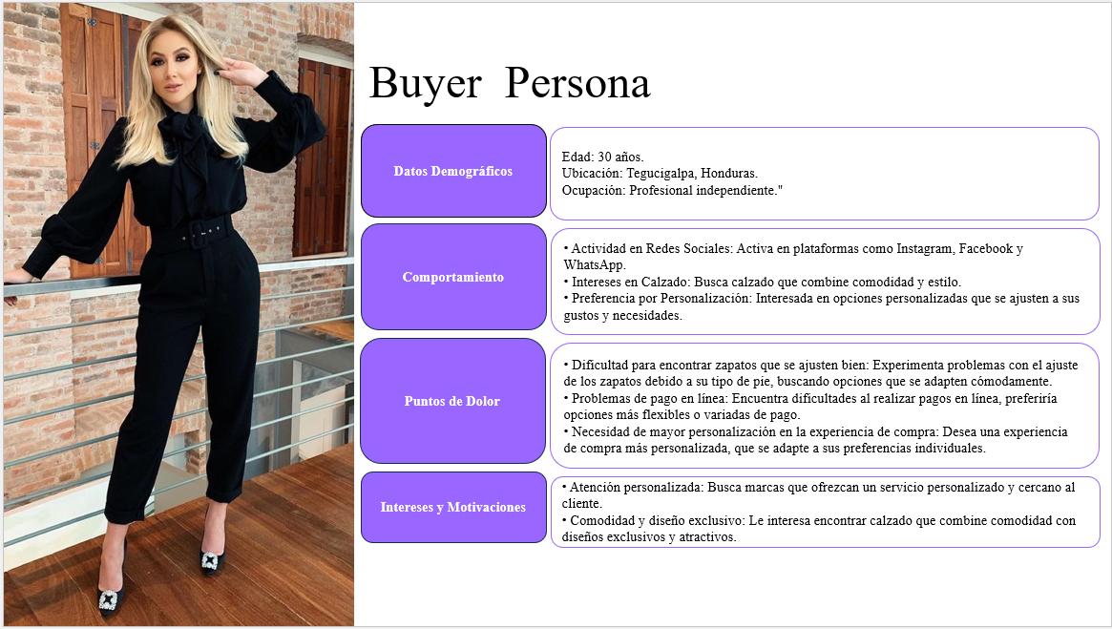
6.2.3 BUYER PERSONA
Figura 13. Buyer persona Customer Journey Tienda de calzado Isabellas Honduras
Fuente: (Desafíos de las MIPYMES de moda, para potenciar la compra en línea entre millennials del Distrito Central, Honduras en el 2023)

CUSTOMER JOURNEY MAP ISABELLAS HONDURAS (Situación Actual)
1. Descubrimiento | 2. Consideración | 3. Decisión | 4. Retención | 5. Recomendación
Acción del Cliente | Acción del Cliente | Acción del Cliente | Acción del Cliente | Acción del Cliente
Ve un anuncio de la nueva colección de flats y sandalias de Isabellas Honduras en Instagram y desliza para ver el catálogo. | Hace clic en el anuncio de Instagram y la lleva al WhatsApp Business, explora el catálogo y escribe preguntando detalles. | Procede a hacer el pedido del calzado y realizar el pago para completar su compra y recibe la confirmación de asesor de Isabellas que su pedido ya está confirmado. | Recibe su pedido de calzado Isabellas y está muy satisfecha con la calidad y la comodidad de calzado. | Comparte su experiencia con amigos, familiares y postea en sus redes sociales su compra en Isabelas Honduras.
Puntos de contacto | Puntos de contacto | Puntos de contacto | Puntos de contacto | Puntos de contacto
Anuncios, publicaciones en redes sociales, comentarios de otros clientes, WhatsApp Business. | Anuncio de Instagram, mensajes de WhatsApp Business | WhatsApp Business, Inter banca del Banco donde el cliente hace transferencia. | WhatsApp Business se le da seguimiento consultando si recibió bien su pedido y quedo como esperaba. | Historias de Instagram y WhatsApp. Historias destacadas de clientes felices.
Emoción | Emoción | Emoción | Emoción | Emoción
Curiosidad o interés la nueva colección de flats y sandalias. | Entusiasmo o atracción por adquirir diferentes modelos de calzado Isabellas. | Satisfacción y seguridad que en Isabellas le diseñaran un calzado a su media y gusto. | Gratitud y lealtad a que encontró una tienda que cumplen sus expectativas y necesidades de un calzado a la medida y personalizado. | Alegría y felicidad por encontrar una tienda que ofrece una atención personalizada.
Puntos de dolor | Puntos de dolor | Puntos de dolor | Puntos de dolor | Puntos de dolor
No comprende de todo lo que la tienda Isabellas Honduras ofrece diferente en comparación con otras tiendas de calzado. | La clienta tiene problemas para encontrar zapatos que le tallen y quisiera medírselos antes de la compra, para estar segura de que está realizando una buena compra, pero no tiene tiempo para ir a la tienda física. | El cliente experimento dificultades para pagar por transferencia ya que no tiene cuenta en el banco tenía que hacer ACH, prefería hacer pago con su tarjeta directamente, pero Isabellas no cuenta con esa forma de pago. | El cliente no recibe actualizaciones frecuentes del catálogo de productos, contenido u ofertas personalizadas según los gustos o historial de compra, puede hacer que se sienta menos valorado como cliente frecuente. | El cliente no recibe descuentos o promociones por compras frecuentes o recomendaciones.
Soluciones | Soluciones | Soluciones | Soluciones | Soluciones
La tienda Isabellas debe crear un video explicativo, corto y creativo comunicando a sus clientas que son una tienda con más de 8 años en el mercado, tienen tienda física en Comayagüela, sus productos son diseñados, producidos lo que permite ser personalizables a materiales, colores y tallas que el cliente desee, además ofrecen Envió Gratis en Tegucigalpa y tienen combos a precios especiales. | La tienda Isabellas Honduras ofrece una atención y asesoría personalizada, diseña calzado a la medida y personalizado con el color que el cliente lo solicite, no hay pedido mínimo y además tienen un precio justo. | La Tienda Isabellas puede implementar el pago por compra clic de Bac que ofrece beneficios tanto al comercio como a sus clientes que desean pagar con tarjetas de débito o crédito de cualquier banco. Esto le permitirá impulsar sus ventas en línea y ofrecer una mejor experiencia de compra con sus clientas. | Isabellas puede implementar programas de fidelización: Ofrecer incentivos según las preferencias de cada cliente, como descuentos en productos que previamente han mostrado interés. | Ofrecer incentivos exclusivos tanto para el cliente existente que recomienda como para el nuevo cliente referido. Esto podría incluir descuentos especiales para ambas partes o regalos adicionales en la primera compra del cliente referido.
Tabla 10. Customer Journey Map Isabellas
6.2.4 CUSTOMER JOURNEY MAP ISABELLAS HONDURAS

Figura. Buyer persona Customer Journey Tienda de calzado Isabellas Honduras
Fuente: (Desafíos de las MIPYMES de moda, para potenciar la compra en línea entre millennials del Distrito Central, Honduras en el 2023)

6.2.5 PLAN DE PROMOCIONES PARA CAPTAR NUEVOS CLIENTES Y BASE DE DATOS
6.2.5.1 OBJETIVO DE ESTRATEGIA
Crear plan de promociones para captar base de datos de clientes nuevos y programa de lealtad para fidelizar clientes frecuentes de la tienda de Calzado Femenino Isabellas Honduras en el primer trimestre del 2024.

6.2.5.2 PLAN DE PROMOCIONES PARA CAPTAR BASE DE DATOS DE CLIENTES NUEVOS
6.2.5.2.1 ESTRATEGIA DESCUENTO DE BIENVENIDA
DESCUENTO DEL 10% EN LA PRIMERA COMPRA PARA QUIENES SE REGISTREN EN EL FORMULARIO DE BIENVENIDA



Ilustración 27. Cupón de bienvenida para clientes nuevos
Fuente: (Desafíos de las MIPYMES de moda, para potenciar la compra en línea entre millennials del Distrito Central, Honduras en el 2023)

6.2.5.2.2 ESTRATEGIA SORTEOS EN REDES SOCIALES
REALIZAR SORTEOS MENSUALES EN INSTAGRAM PARA QUIENES SE REGISTREN EN EL FORMULARIO.
- Bases para participar seguir la cuenta de Instagram de @isabellashonduras
- Registrar tus datos en el formulario (Link en la biografía)
- En comentarios invitar a participar a 2 amigas con el #IsabellasHonduras

6.2.5.2.3 ESTRATEGIA REFERENCIA GRAFICA DE LOS GIVEAWAY

Giveaway Dia de la Mujer: Gana 2 Pares de zapatos Isabellas Honduras + un bolso
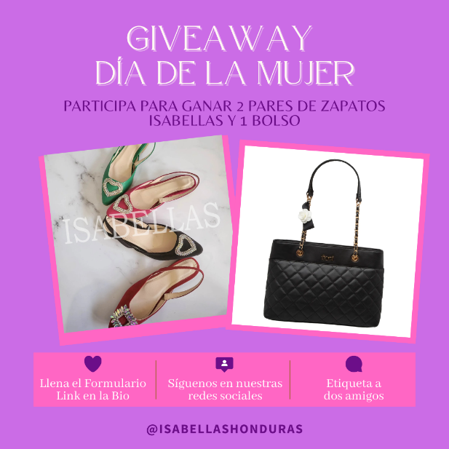

Ilustración 28. Giveaway Dia de la Mujer
Fuente: (Desafíos de las MIPYMES de moda, para potenciar la compra en línea entre millennials del Distrito Central, Honduras en el 2023)

Giveaway San Valentín: Gana un Certificado de L500 en producto Isabellas + pases dobles al cine VIP


Ilustración 29. Giveaway San Valentín
Fuente: (Desafíos de las MIPYMES de moda, para potenciar la compra en línea entre millennials del Distrito Central, Honduras en el 2023)

6.2.5.2.4 ESTRATEGIA PROGRAMAS DE REFERIDOS

Ofrecer 10% de descuentos a clientas actuales por cada amiga referida que se registre en el formulario y realice una compra.
- Descuento para el Cliente Actual: Ofrecer un cupón de descuento del 10% para el cliente actual por cada nuevo cliente referido que se suscriba al formulario y realice una compra.


Ilustración 30. Descuento para el Cliente Actual
Fuente: (Desafíos de las MIPYMES de moda, para potenciar la compra en línea entre millennials del Distrito Central, Honduras en el 2023)

- Descuento para el Nuevo Cliente: Otorgar al nuevo cliente un descuento 10% en su primera compra como incentivo por haber sido referido por un cliente existente


Ilustración 31. cupón de descuento para cliente nuevo
Fuente: (Desafíos de las MIPYMES de moda, para potenciar la compra en línea entre millennials del Distrito Central, Honduras en el 2023)
6.2.5.3 PROGRAMA DE LEALTAD PARA RETENCIÓN DE CLIENTES EXISTENTES
6.2.5.3.1 BENEFICIOS DEL PROGRAMA DE LEALTAD
El cliente deberá realizar montos específicos de compra para alcanzar puntos #Isalovers que podrá acumular y ser canjeados por bonos de descuento en próximas compras.
Tabla 11. Detalle de premios y sistema de puntos
Monto de compra | Puntos | Canje
L550 a L750 | 1000 | Bono de L100
L750 a L1000 | 2000 | Bono de L200
L1001 a L1500 | 3000 | Bono de L300
Mas de L1500 | 5000 | Bono de L500
Figura. Post Beneficios del programa de Lealtad Isalovers
Fuente: (Desafíos de las MIPYMES de moda, para potenciar la compra en línea entre millennials del Distrito Central, Honduras en el 2023)

6.2.5.3.2 DESCUENTOS Y PROMOCIONES EXCLUSIVAS
Ofrecer descuentos y promociones exclusivas a las clientas del programa de lealtad para incentivarlas a comprar y que sigan acumulando puntos #Isalovers, Por ejemplo:
Las clientas #Isalovers que estén registradas recibirán promociones exclusivas mes a mes.
Promoción 1: Por la compra de 2 pares de zapatos se lleva el tercero al 50% de descuento.
Promoción 2: Por la compra de 2 pares de zapatos recibe una cosmetiquera #Isalovers gratis
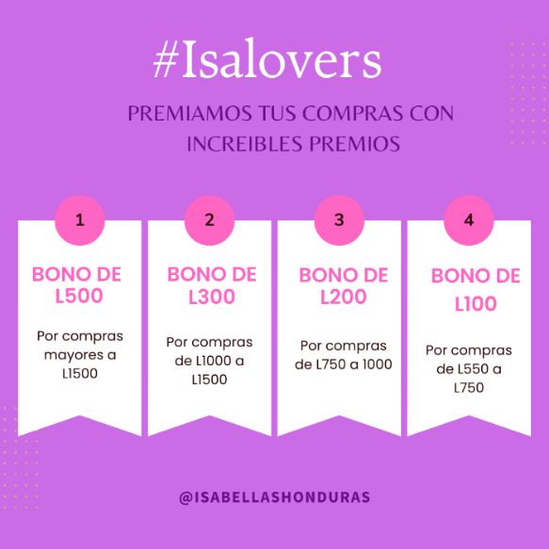
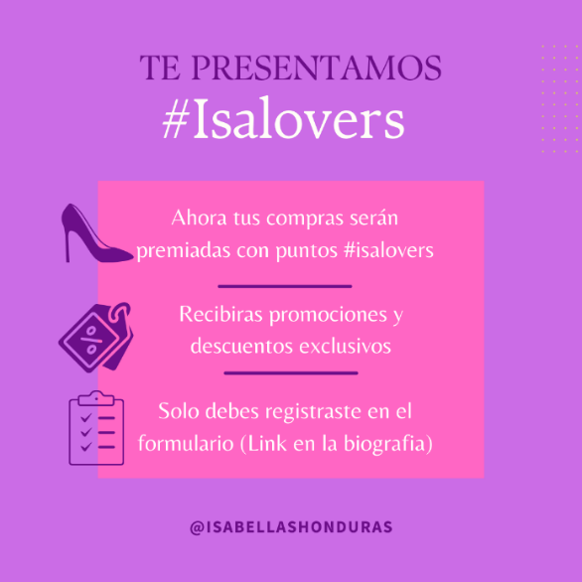
Promoción 3: Por compras mayores L1000 están participando por un día SPA.

Ilustración 32. Beneficios y tabla de premios del programa de Lealtad Isalovers
Fuente: (Desafíos de las MIPYMES de moda, para potenciar la compra en línea entre millennials del Distrito Central, Honduras en el 2023)

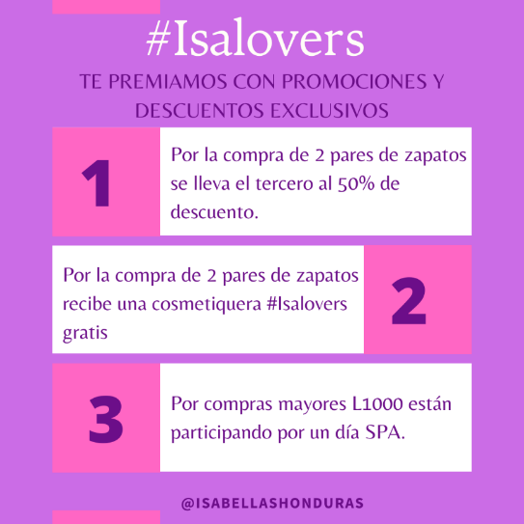

Ilustración 33. Post Promociones exclusivas del programa de Lealtad Isalovers
Fuente: (Desafíos de las MIPYMES de moda, para potenciar la compra en línea entre millennials del Distrito Central, Honduras en el 2023)

6.2.5.3.3 FORMULARIO DE REGISTRO DE CLIENTES PARA CLIENTES NUEVOS Y FRECUENTES
Implementar un sistema de registro de clientes en la tienda en línea que permita acumular puntos por cada compra y el registro de clientes nuevos que participan en las dinámicas.
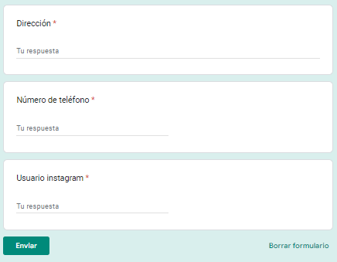
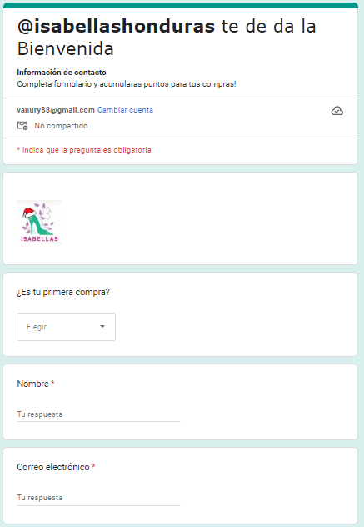

https://docs.google.com/forms/d/15w3mr3yqRL8vnh3sjgDtaqwXqWPIKPr_Hu9ZfE5MBw4/prefill

Ilustración 34. Formulario de Registro de datos
Fuente: Fuente: (Desafíos de las MIPYMES de moda, para potenciar la compra en línea entre millennials del Distrito Central, Honduras en el 2023)

6.2.6 PROCESO DE AFILIACIÓN Y VENTAJAS DE IMPLEMENTAR PAGO POR COMPRA CLICK DE BAC
6.2.6.1 OBJETIVO
Detallar pasos y las ventajas de implementar el link de pago en línea para mejorar la experiencia del cliente y aumentar las conversiones de venta en línea para Isabellas Honduras en el 2024.
6.2.6.1 DESCRIPCIÓN Y REQUISITOS DE SUSCRIPCIÓN DEL SERVICIO
El servicio de Compra Click le permite a su comercio afiliado BAC Credomatic vender en línea productos o servicios, al incorporar un enlace de pago en sus ofertas en redes sociales, correos electrónicos o en sus páginas Web. De esta forma, sus clientes podrán realizar el pago en línea de forma fácil y rápido.
Requisitos:
- Comercio Afiliado a BAC Credomatic:
- Firma de Contratos por servicio Compra-Click
- Comercios No Afiliados:
- Clientes Constituidos:
- Fotocopia de Identidad
- Fotocopia de RTN Numérico (empresarial o natural)
- Fotocopia de Escritura de Constitución Registrada (empresarial o natural)
- Poder de Administración Registrado (según aplique)
- Firma de Contratos por servicio Compra-Click
Clientes No Constituidos
- Fotocopia de Identidad
- Fotocopia de RTN Numérico (empresarial o natural)
- Firma de Contratos por servicio Compra-Click
Ventajas de implementar compra click para impulsar tus ventas digitales:
- Disponibilidad de la herramienta 24/7
- Ventas al contado y en cuotas
- Ventas por medio de cualquier canal digital
- Mayor alcance y exposición de sus productos en un ambiente digital
- Reporte de ventas en tiempo real
- Protocolo de seguridad antifraude 3D Secure y Safekey
Otros beneficios de acuerdo con las políticas internas de BAC Credomatic en su país Su comercio afiliado podrá recibir el pago de sus productos a través de los siguientes programas que aplican de acuerdo con las políticas internas de BAC Credomatic en su país. De esta forma, sus clientes obtendrán productos a cuotas del 0% de interés o con otros beneficios: Sus clientes podrán realizar el pago utilizando nuestros programas de lealtad: Cuota 0% y Extra 0% o redención de puntos
Formulario para afiliarse: https://www.baccredomatic.com/es-hn/personas/solicitud-compra-click/solicitud
Costos Compra Click
- $0.00 Membresía de Afiliación
- $10.00 Mensualidad del servicio Compra Click
- $0.11 Por cada Transacción programa 3D Secure
- 3.8% tasa de comisión por cada transacción

  - CRONOGRAMA DE EJECUCIÓN ESTRATEGIAS DE MARKETING ESTRATÉGICO Y DIGITAL
Tabla 12. Cronograma de ejecución estrategias de marketing estratégico y digital 2024
Cronograma Estrategias Isabellas Honduras
 | Mes 1 | Mes 2 | Mes 3
1.Estrategia de marketing de contenidos
Plan de Contenidos
Programar Contenido de Enero en Meta Business Suite
Programar Contenido de Febrero en Meta Business Suite
Programar Contenido de Marzo en Meta Business Suite
Monitorear métricas de los contenidos
Pautar Piezas clave de contenido
2.Customer Journey Map
Contenido explicativo, corto y creativo para destacar sus ventajas competitivas.
Plan de Promociones
Cliente nuevo (cupón de 10% de descuento)
Giveaway Día de la Mujer
Giveaway San Valentín
Promociones exclusivas por referidos y recomendar Isabellas Honduras
Programa de Lealtad
Campaña de Lanzamiento
Monitorear Registros
Pautar Campaña y piezas claves
Método de pago en línea: Compra Click Bac
Llenar el formulario de afiliación para compra click de Bac
Seguir los pasos de afiliación
Fuente: (Desafíos de las MIPYMES de moda, para potenciar la compra en línea entre millennials del Distrito Central, Honduras en el 2023)
Continua Tabla 12. Cronograma de ejecución estrategias de marketing estratégico y digital 2024

6.4 PRESUPUESTO DE MARKETING Y PUBLICIDAD

Tabla 13. Presupuesto de Marketing y Publicidad

Presupuesto Estrategias Isabellas Honduras
Estrategias de Marketing y Publicidad | Mes 1 | Mes 2 | Mes 3
Plan de Contenidos
Pautar Piezas clave de contenido Enero | L 1,000.00
Pautar Piezas clave de contenido Febrero |  | L 1,000.00
Pautar Piezas clave de contenido Marzo |  |  | L 1,000.00
Plan de Promociones
Pautar Cupón Cliente nuevo (Cupón de 10% de descuento) | L 300.00 | L 300.00 | L 300.00
Pauta Giveaway Día de la Mujer | L 300.00
Regalos del Giveaway Día de la Mujer | L 1,000.00
Pauta Giveaway San Valentín |  | L 300.00
Regalos del Giveaway San Valentín |  | L 1,000.00
Pautar programa de referidos Isabellas Honduras | L 300.00 | L 300.00 | L 300.00
Programa de Lealtad
Campaña de Lanzamiento | L 500.00 | L 500.00 | L 500.00
Promocional de la promoción | L 2,500.00 | L 2,500.00 | L 5,000.00
Certificado de SPA de la promoción |  | L 2,500.00
Customer Journey Map
Mensualidad del servicio Compra Clic de Bac | L 250.00 | L 250.00 | L 250.00
Total | L 6,150.00 | L 8,650.00 | L 7,350.00

Fuente: (Desafíos de las MIPYMES de moda, para potenciar la compra en línea entre millennials del Distrito Central, Honduras en el 2023)

REFERENCIAS BIBLIOGRAFICAS

- AHIBA. (n.d.). Mipymes en Honduras: Héroes de los negocios. https://ahiba.hn/mipymes-en-honduras-heroes-de-los-negocios/
- Barrios, A. V., Islas, A. C., & Velázquez, J. G. F. (2021). Perspectivas de eCommerce y los Hábitos de Consumo Tras COVID-19. European Scientific Journal, ESJ, 17(4), Article 4. https://doi.org/10.19044/esj.2021.v17n4p112
- Clavijo, C. (n.d.). Qué es el comercio electrónico: Características, ventajas y ejemplos. Retrieved June 20, 2023, from https://blog.hubspot.es/sales/comercio-electronico
- CNI. (n.d.). LA MIPYME, UN SECTOR CLAVE PARA ATRAER LA INVERSIÓN PRIVADA A HONDURAS. https://www.cni.hn/la-mipyme-un-sector-clave-para-atraer-la-inversion-privada-a-honduras/
- Collage De Ideas (Director). (2019, July 13). 🔴✅Cómo hacer un CUSTOMER JOURNEY map (¡con EJEMPLOS!) en español. https://www.youtube.com/watch?v=YmFlcF6QPCA
- Comportamiento Del Consumidor (Berenguer). (n.d.). Toaz.Info. Retrieved December 29, 2023, from https://toaz.info/doc-view-2
- Conley |, P. (n.d.). Amazon revenue rises 9% in Q1: Ecommerce sales fall slightly year over year. Digital Commerce 360. Retrieved June 1, 2023, from https://www.digitalcommerce360.com/article/amazon-sales/
- El Ecommerce y su Imparable Evolución y Aceptación en el Mundo. (n.d.). WebFindYou en Español. Retrieved June 1, 2023, from https://esp.webfindyou.com/blog/el-ecommerce-y-su-imparable-evolucion-y-aceptacion-en-el-mundo/
- Entrevistas a Profundidad Tiendas de moda—Google Drive. (n.d.). Retrieved December 29, 2023, from https://drive.google.com/drive/folders/1oxlGI5WcP13CzoGnKLsUvnxBcziroKKX
- Eric Siu. (n.d.). Las 10 Mejores Definiciones de Marketing Digital según Autores. https://reckoner.mx/marketing-digital-segun-autores/
- Fabiola Salman & Felipe Amaya. (n.d.). LA OPORTUNIDAD DE MEJORAR EL APOYO A LAS PYMES EN HONDURAS. https://dalberg.com/our-ideas/the-opportunity-to-improve-msme-support-in-honduras-esp/#:~:text=Las%20micro%2C%20peque%C3%B1as%20y%20medianas,producto%20interior%20bruto%20del%20pa%C3%ADs.
- Fernández Castrillo, C. (2014). Prácticas transmedia en la era del prosumidor: Hacia una definición del Contenido Generado por el Usuario (CGU). CIC Cuadernos de Información y Comunicación, 19(0), 53–67. https://doi.org/10.5209/rev_CIYC.2014.v19.43903
- Garcés-Giraldo & Valencia-Arias. (n.d.). Factores determinantes en la decisión de compra a través de medios virtuales en millennials. https://www.scielo.cl/scielo.php?pid=S0718-07642022000500071&script=sci_arttext
- Garro, L. A. M. (n.d.). La Digitalización de los Procesos de Compra en la Industria de Retail del Sector de la Moda en Costa Rica.
- Girón, C., & Sofía, M. (n.d.). Análisis de los principales factores que influyen en la decisión de compra de ropa en la industria Fast Fashion en mujeres de 18 a 37 años de los NSE Ay B, residentes de la zona 7 de Lima Metropolitana.
- hubspot. (n.d.). Qué es el comercio electrónico: Características, ventajas y ejemplos. https://blog.hubspot.es/sales/comercio-electronico
- Huete, M. F. F. (2021). Desarrollo de un sistema integral de matrices del entorno de Marketing para la toma de decisiones y el aporte del crecimiento de la Pequeña y Mediana Empresa (PYMES) en la región de Tegucigalpa, Honduras. Project Design and Management, 3(1), Article 1. https://doi.org/10.35992/pdm.v3i1.615
- ilifebelt. (n.d.). Las páginas de moda con más visitas en Honduras en febrero de 2023. https://ilifebelt.com/las-paginas-de-moda-con-mas-visitas-en-honduras-en-febrero-de-2023/2023/03/
- Instagram Reels—Crea y comparte videos cortos. (n.d.). Retrieved December 16, 2023, from https://about.instagram.com/es-la/features/reels
- Kotler, P. (n.d.). Fundamentos de Marketing.
- KOTLER,KELLER, P., KEVIN. (n.d.). Dirección de marketing (14th ed.). https://www.montartuempresa.com/wp-content/uploads/2016/01/direccion-de-marketing-14edi-kotler1.pdf
- Luque Alcalá, C., & Lozano Rodríguez, A. (2022). El comercio electrónico y la Covid-19. Revista de Administración y Dirección de Empresas, 0(5), Article 5.
- Moro, M. S., & Fernández, J. C. (2020). Marketing digital y dirección de e-commerce: INTEGRACIÓN DE LAS ESTRATEGIAS DIGITALES. ESIC Editorial.
- Pavlou, P. A., & Fygenson, M. (2006). Understanding and Predicting Electronic Commerce Adoption: An Extension of the Theory of Planned Behavior. MIS Quarterly, 30(1), 115–143. https://doi.org/10.2307/25148720
- PER_MORENODELGADO_TFG.pdf. (n.d.). Retrieved December 16, 2023, from https://idus.us.es/bitstream/handle/11441/136504/PER_MORENODELGADO_TFG.pdf?sequence=1&isAllowed=y
- Pulizzi, J. (2013). Marketing de contenidos épico.
- Quevedo, M. C., Chaparro, A., Rumierk, N. P., Lady Viviana Rojas Varela, & Uribe, R. P. (2018). Factores determinantes para la decisión de compra por plataformas digitales para los Millennials ubicados en Bogotá. https://doi.org/10.13140/RG.2.2.23176.47367
- Saldaña, J. D. T., Imán, M. A. N., Yovera, B. de los Á. H., & Merino, J. A. V. (2020). Impacto de los canales de comercialización online en tiempos del COVID-19. INNOVA Research Journal, 5(3.1), Article 3.1. https://doi.org/10.33890/innova.v5.n3.1.2020.1531
- Sheth, J. (2020). Impact of Covid-19 on consumer behavior: Will the old habits return or die? Journal of Business Research, 117, 280–283. https://doi.org/10.1016/j.jbusres.2020.05.059
- State of Digital. (n.d.). Estudio de comportamiento y hábitos de los usuarios.
- Universidad Europea. (2022, April). Proceso de decisión de compra de un consumidor. https://universidadeuropea.com/blog/decision-de-compra/
- Universitat Politècnica De València, E. (2014). Universitat Politècnica de València. Ingeniería del agua, 18(1), ix. https://doi.org/10.4995/ia.2014.3293
- Vivar Nebreda, L. (1991). Los modelos microanalíticos del comportamiento del comprador como herramientas para la estrategia comercial de la empresa. Anales de estudios económicos y empresariales, 6, 97–122.

ANEXOS

ANEXO 1. ENCUESTA DIGITAL A MILLENNIALS DEL DISTRITO CENTRAL QUE COMPRAN EN LÍNEA

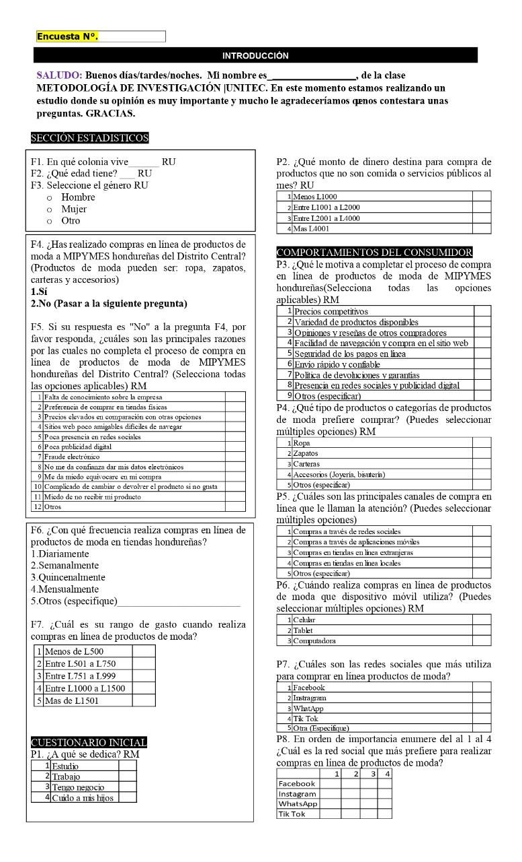

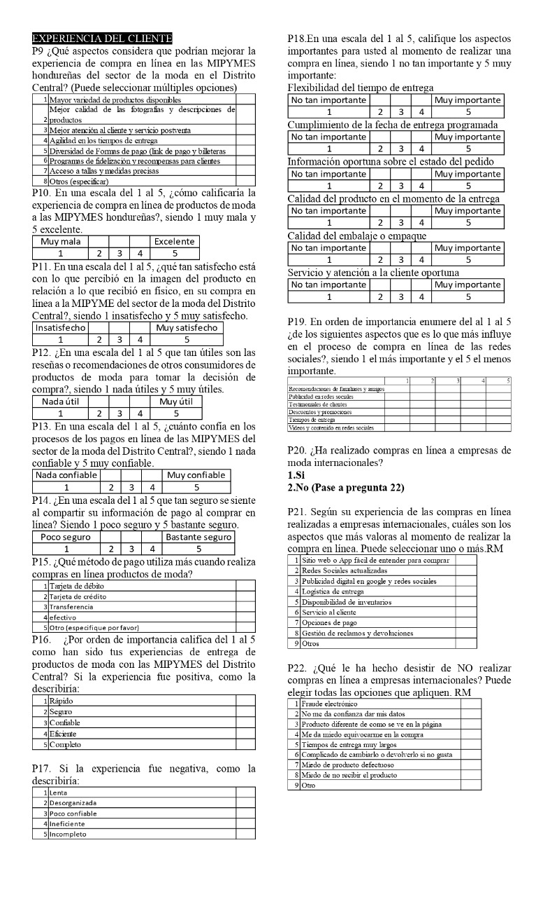
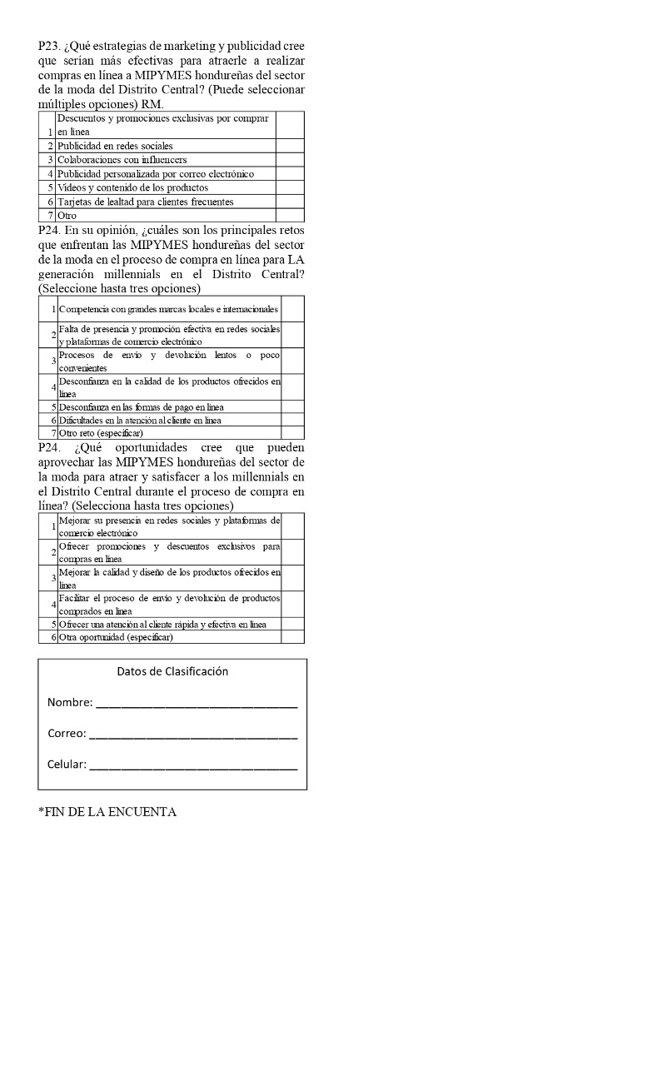

ANEXO 2. ENTREVISTA A PROFUNDIDAD A DUEÑOS DE TIENDAS DE MODA HONDUREÑAS

Introducción:
- Saludo y presentación del encuestador
- Explicación del propósito de la entrevista y su importancia para la investigación.
- Mencionar la confidencialidad de la información y la voluntariedad de participación.

Información de Contexto:
Recopilar información sobre el Nombre de la empresa, Nombre del propietario, tamaño de la empresa, años de operación y productos que ofrecen.

Experiencia actual de venta en Línea:

- Nos puede comentar una experiencia que le marcó con un cliente en la compraventa en línea.
- ¿Qué tipo de canal de venta en línea utiliza actualmente?, ¿Especifique cuál es?
- ¿Cuántos años lleva utilizando el canal de venta en línea y como le ha ido?

Barreras tecnológicas:
- ¿Cuáles son los principales obstáculos tecnológicos que ha enfrentado al intentar vender en línea?

MIPYMES del sector moda del Distrito Central:
- ¿Cuáles son las principales ventajas que ha experimentado al vender en línea?
- ¿Cuáles son las principales desventajas que ha experimentado al vender en línea?
- ¿Qué acciones ha implementado en su operación, en respuesta a la creciente adopción de la venta en línea?
- ¿Qué ha hecho para incrementar sus ventas en línea y atraer más clientes?

Comprar en línea:
- ¿Cuáles son los motivos más comunes por los cuales sus clientes, optan por comprar en línea en lugar de la tienda física?
- ¿Ha identificado cuales son las preferencias de comprar en línea de sus clientes?
- ¿Qué motiva a sus clientes a tomar la decisión de compra en línea?

Redes sociales:
- ¿Cuál es el papel de las redes sociales en la experiencia de compra en línea de sus clientes?
- ¿En su experiencia de venta en línea por medio redes sociales, como es la percepción de seguridad y confianza de sus clientes?

Proceso de compra en línea:
- ¿Cuáles son los principales obstáculos que enfrentan sus clientes, al completar el proceso de compra en línea?
- ¿Qué aspectos de su proceso de compra en línea podrían mejorarse para hacerlo más eficiente y efectivo?

Percepción de seguridad y confianza:
- ¿Qué medidas considera necesarias para aumentar la seguridad y confianza de la compra en línea de su tienda?

Mejorar la experiencia de compra en línea:
- ¿Qué acciones implementara para mejorar la experiencia de compra en línea en su tienda?
- ¿Cómo evalúa la satisfacción de sus clientes y cómo influye en su estrategia de venta en línea?
- ¿Cómo interactúa con los clientes en línea, cómo maneja las consultas y reclamos, y cómo buscan generar una experiencia de compra positiva?
- ¿Qué problemas ha experimentado en el proceso de envíos y entregas de sus productos y cómo los gestiona?
- ¿Cómo gestiona su política de cambios y devoluciones?

Mejores prácticas de comercio electrónico internacional:
- ¿Qué estrategias o prácticas exitosas de comercio electrónico internacional le gustaría o ha intentado aplicar en su tienda?

Estrategias de marketing digital:
- ¿Qué estrategias de marketing digital que ha aplicado en su tienda, han tenido éxito para atraer clientes?
- ¿Qué canales de marketing digital son más efectivos para llegar a los clientes millennials que compran en línea?

Conversión por canal percibido:
- ¿Qué canales son preferidos por sus clientes para realizar compras en línea?

Factores que influyen en la decisión de compra en línea:
- ¿Qué aspectos podrían motivar a sus clientes a que opten por comprar más en línea?

Tendencias de compras en línea:
- ¿Cómo podrían las MIPYMES y su tienda adaptarse a estas tendencias para mantenerse competitivas?

Preferencias de compra:
- ¿Qué desafíos identifica para satisfacer estas preferencias?

FIN DE ENTREVISTA

ANEXO 3. SITUACIÓN ACTUAL REDES SOCIALES ISABELLAS HONDURAS
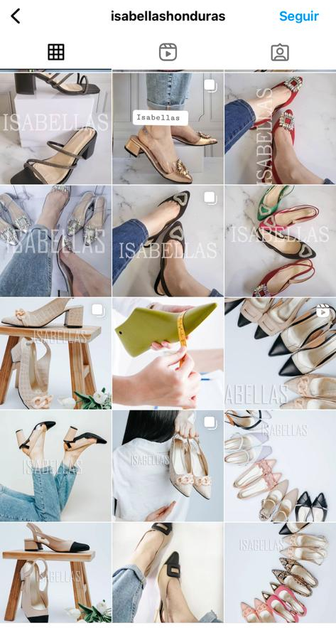
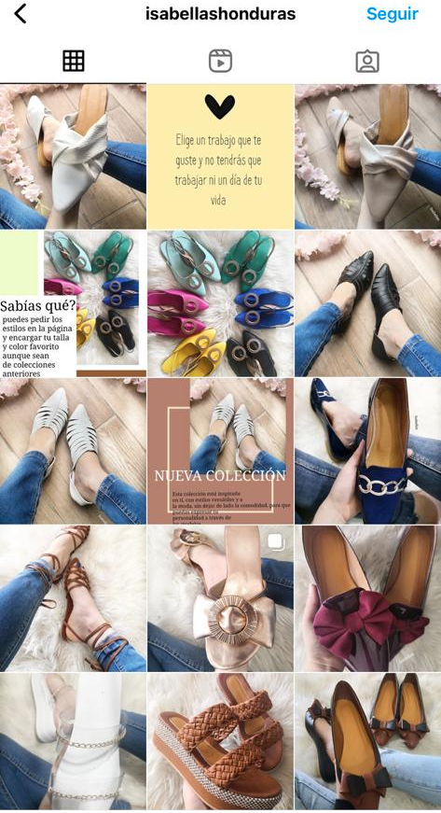
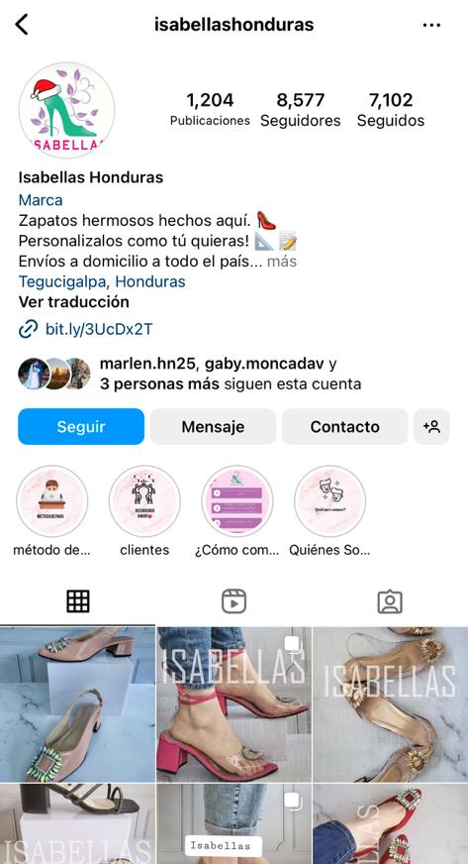
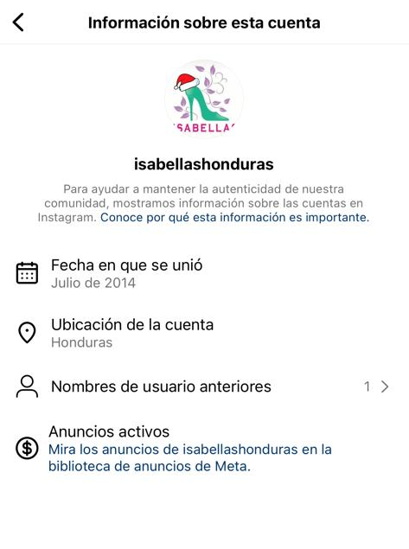
TABLAS CRUZADAS

ANEXO 4. CRUCE COMPRA EN LÍNEA VS DATOS DEMOGRÁFICOS
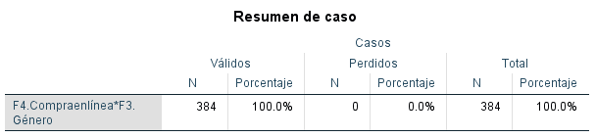
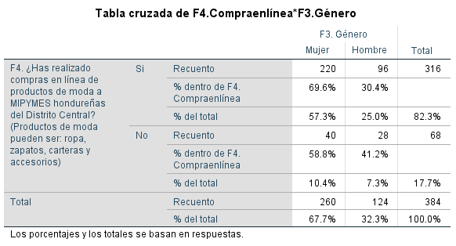

ANEXO 5. CRUCE COMPRA EN LÍNEA VS DATOS DEMOGRÁFICOS EDAD

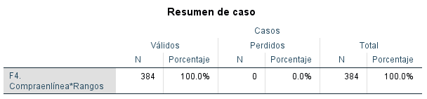

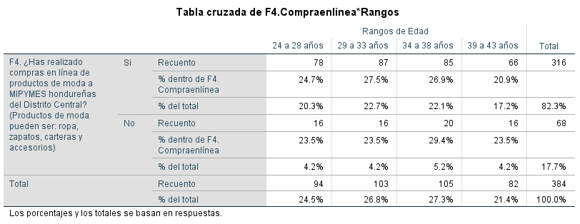

ANEXO 6. PORQUE NO COMPRA EN LÍNEA VS DATOS DEMOGRÁFICOS

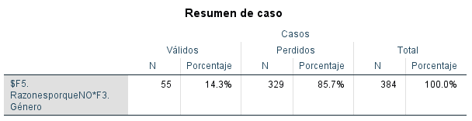

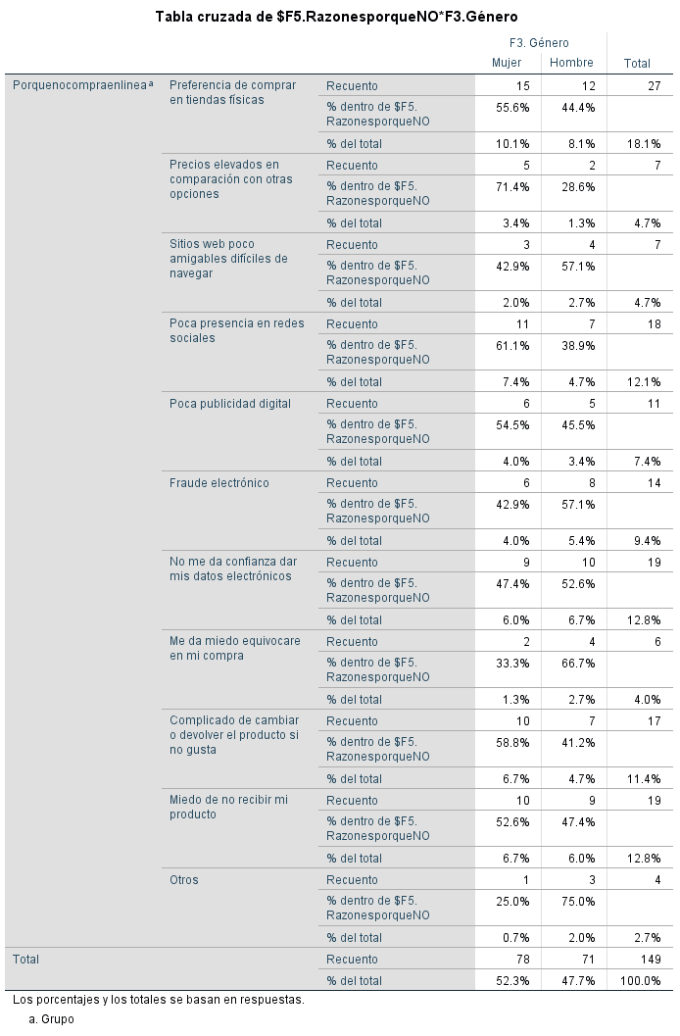

ANEXO 7. CRUCE A QUÉ SE DEDICA VS DATOS DEMOGRÁFICOS
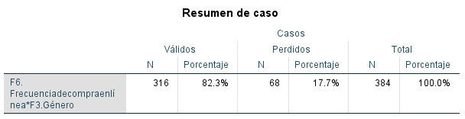

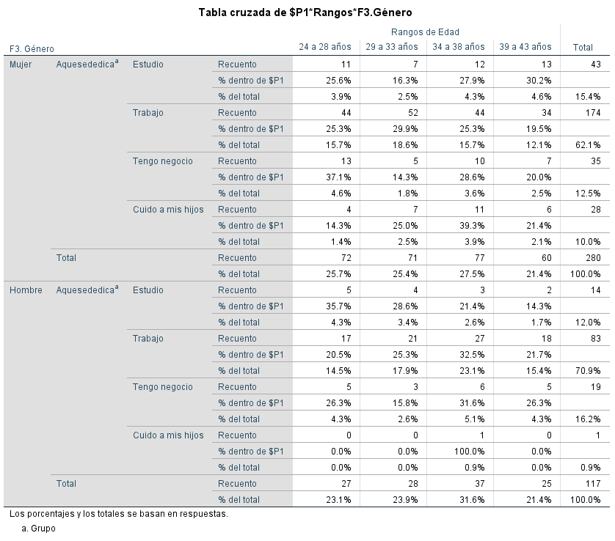

ANEXO 8. CRUCE FRECUENCIA DE COMPRA VS DATOS DEMOGRAFICOS

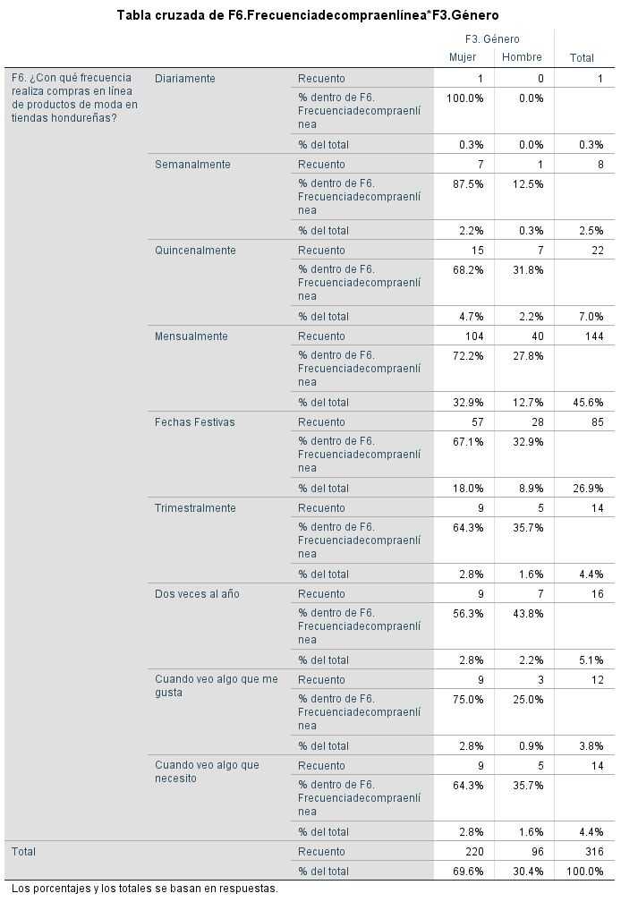

ANEXO 9. CRUCE RANGO DE GASTO EN PRODUCTOS DE MODA VS DATOS DEMOGRÁFICOS
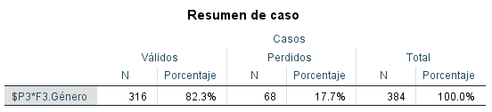

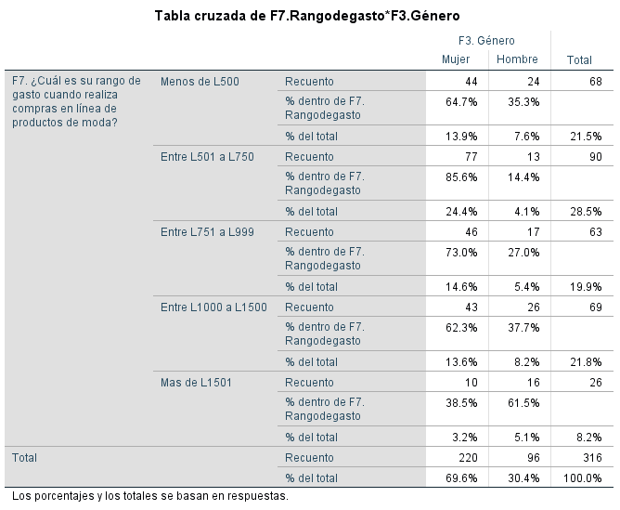

ANEXO 10. CRUCE QUE LE MOTIVA A COMPLETAR LA COMPRA EN LÍNEA VS DATOS DEMOGRÁFICOS

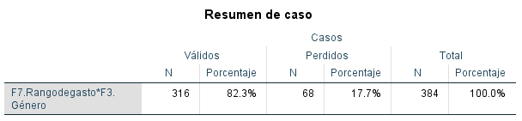

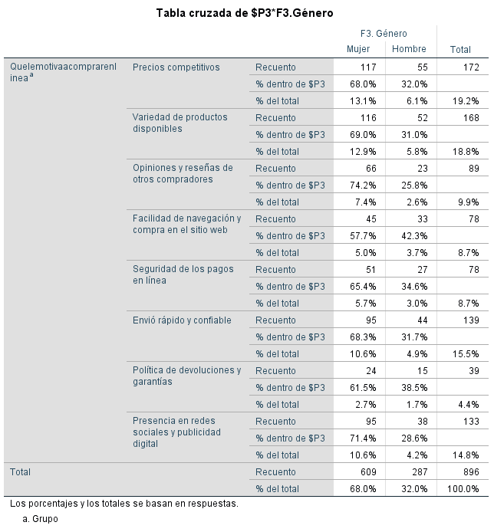

ANEXO 11. CRUCE RANGO DE GASTO PRODUCTOS DE MODA VS DATOS DEMOGRÁFICOS

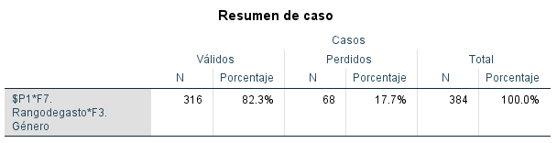

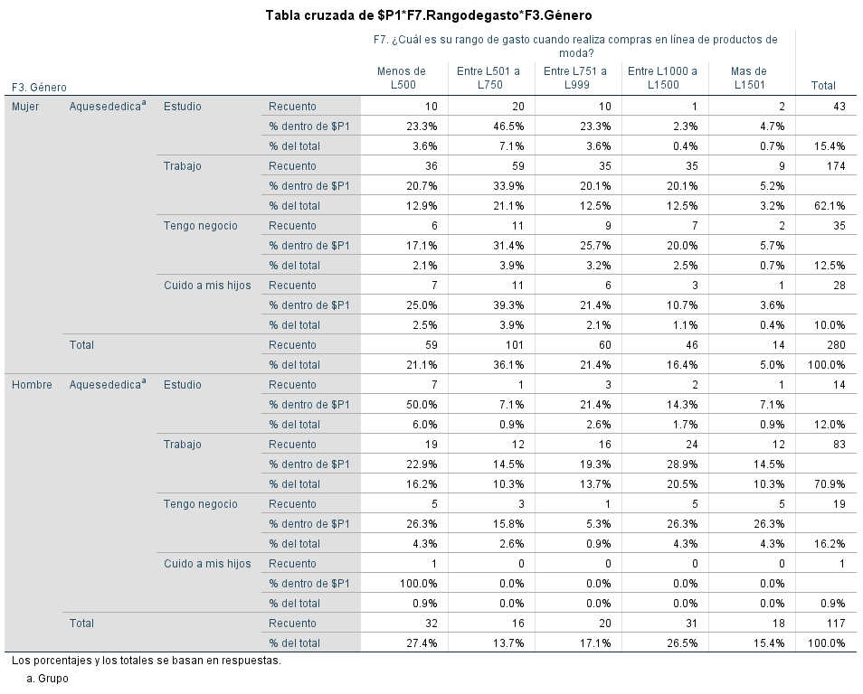

ANEXO 12. CRUCE PRODUCTOS DE MODA QUE COMPRA VS DATOS DEMOGRÁFICOS
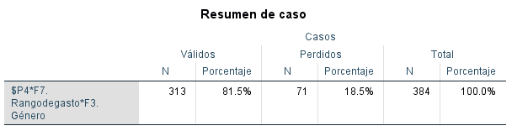
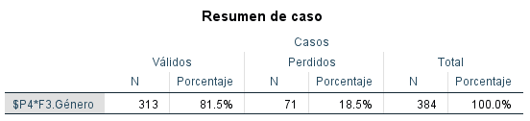

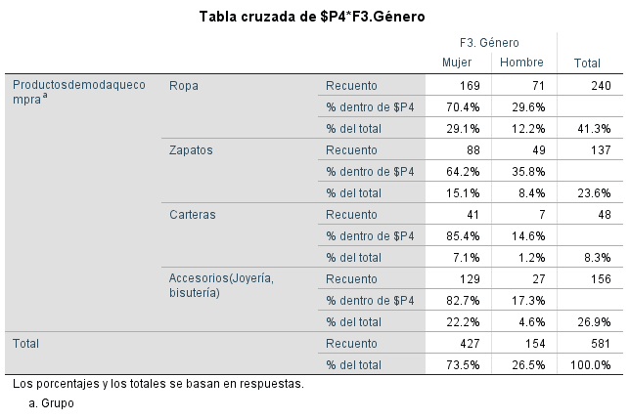

ANEXO 13. CRUCE PRODUCTO DE MODA Y RANGO DE GASTO VS DATOS DEMOGRÁFICOS

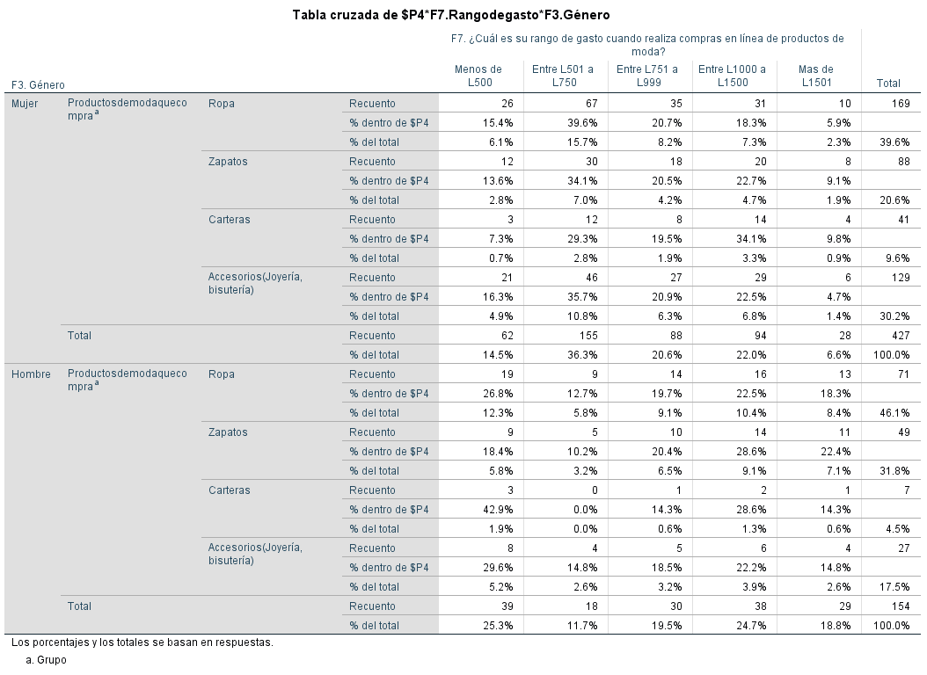

ANEXO 14. CANALES DE COMPRA Y PRODUCTOS DE MODA VS DATOS DEMOGRÁFICOS

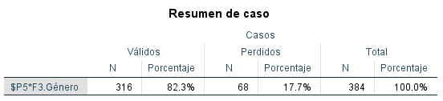

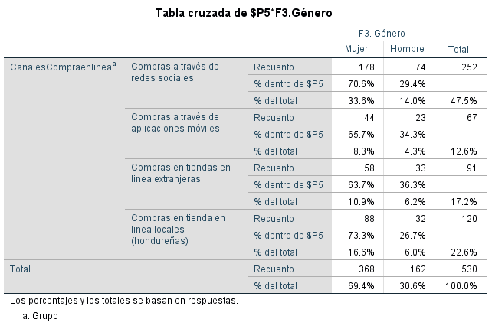

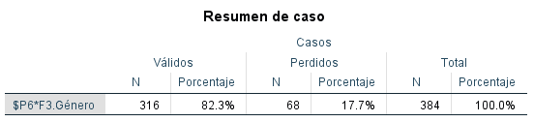
ANEXO 15. CRUCE DISPOSITIVO QUE UTILIZA PARA COMPRAR EN LÍNEA VS DATOS DEMOGRÁFICOS

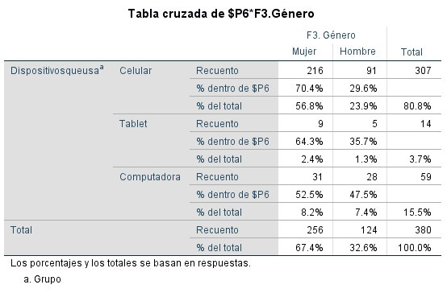

ANEXO 16. CRUCE RED SOCIAL QUE MAS UTILIZA VS DATOS DEMOGRÁFICOS
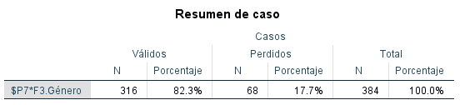

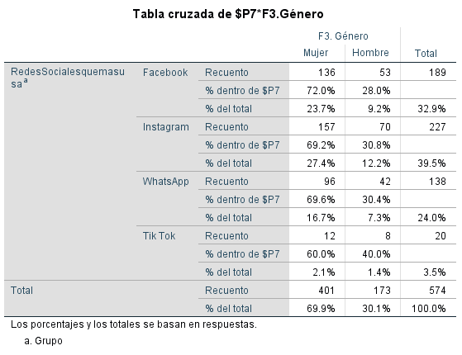

ANEXO 17. ASPECTOS QUE CONSIDERA PARA MEJORAR EXPERIENCIA DE COMPRA EN LÍNEA VS DATOS DEMOGRÁFICOS

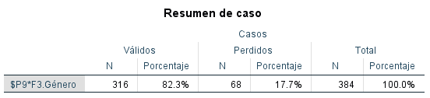

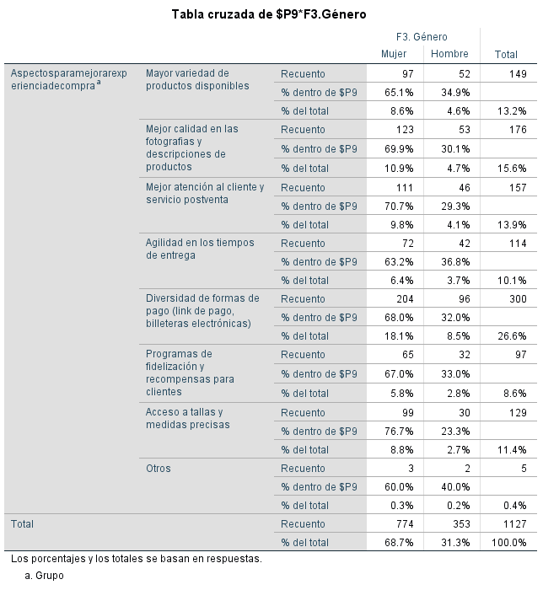

ANEXO 18 CRUCE MÉTODO DE PAGO Y RED SOCIAL QUE USA VS DATOS DEMOGRÁFICOS

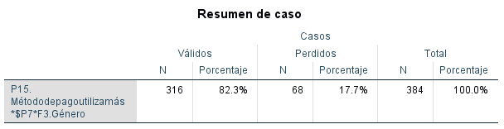

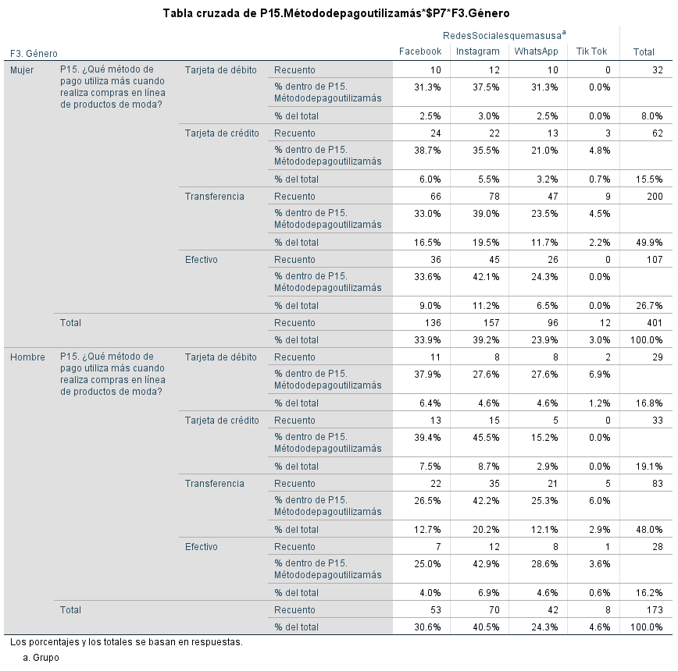

ANEXO 19. CRUCE ASPECTOS MÁS IMPORTANTES PARA REALIZAR LA COMPRA EN LÍNEA VS DATOS DEMOGRÁFICOS

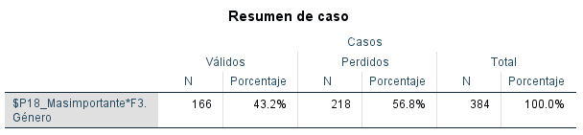

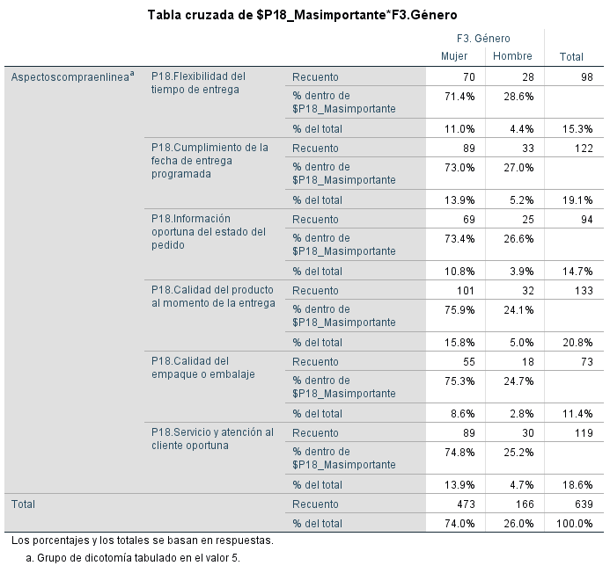

ANEXO 20. CRUCE FACTORES QUE INFLUYEN EN EL PROCESO DE LA COMPRA EN LÍNEA VS DATOS DEMOGRÁFICOS
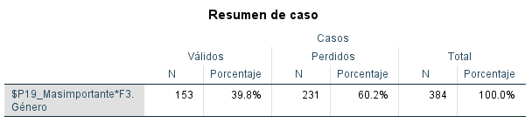

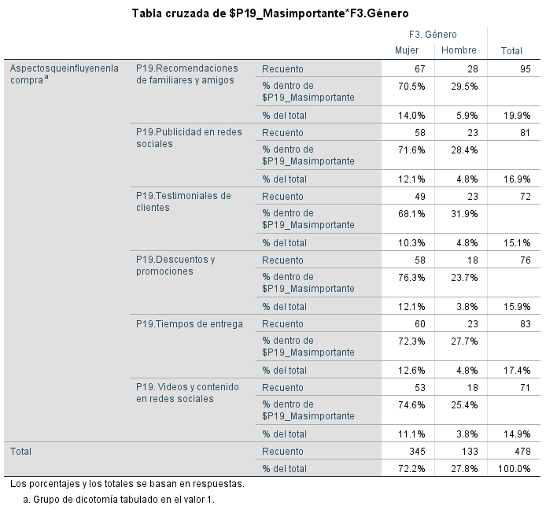

ANEXO 21. CRUCE COMPRAS EN TIENDAS INTERNACIONALES VS DATOS DEMOGRÁFICOS

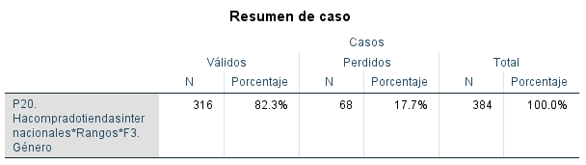

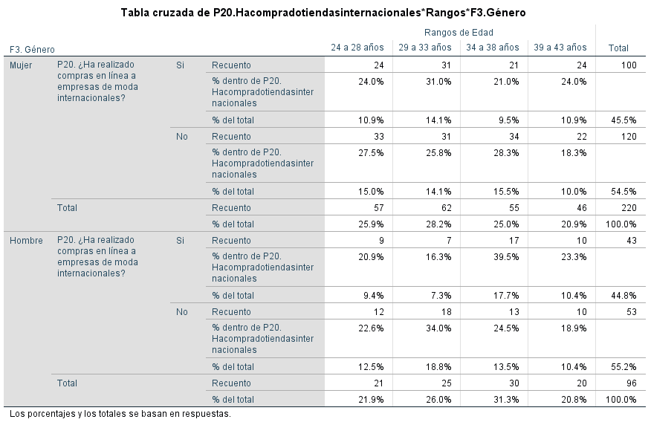

ANEXO 22. CRUCE ASPECTOS QUE VALORA DE LA COMPRA EN LÍNEA EN TIENDAS INTERNACIONALES VS DATOS DEMOGRÁFICOS
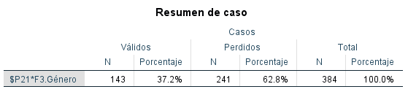

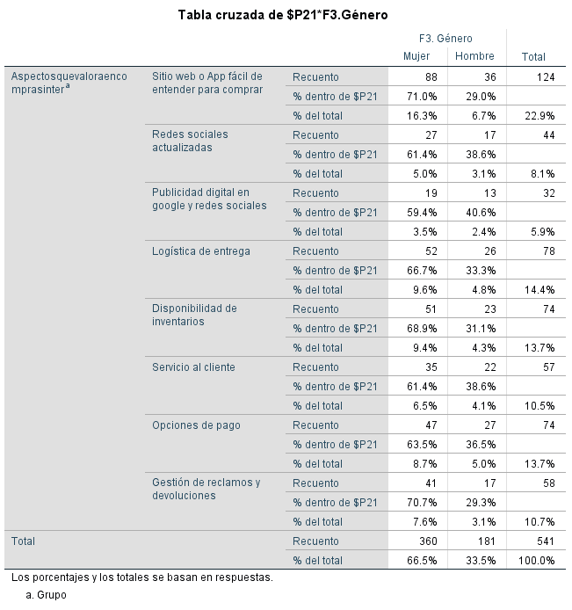
ANEXO 23. RAZONES PORQUE HA DESISTIDO DE COMPRA EN TIENDAS INTERNACIONALES VS DATOS DEMOGRÁFICOS

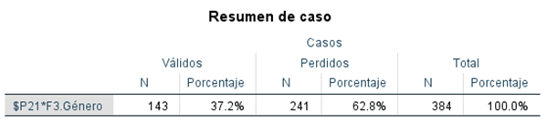

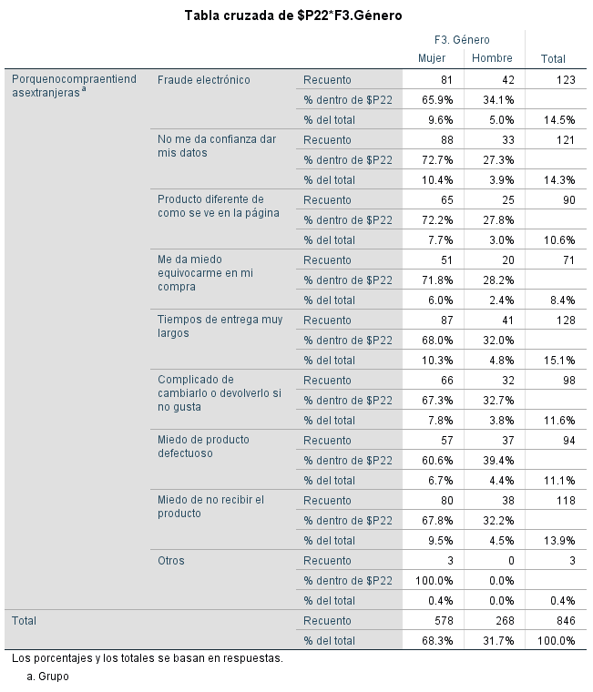

ANEXO 24. CRUCE ESTRATEGIAS DE MARKETING Y PUBLICIDAD VS DATOS DEMOGRÁFICOS

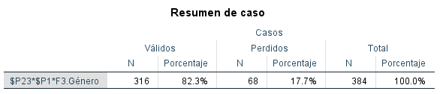

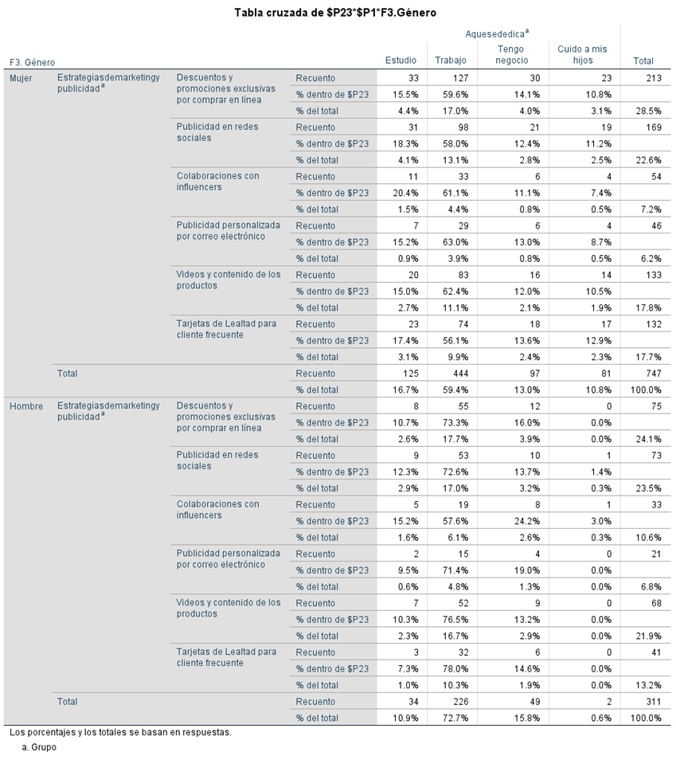

ANEXO 25. CRUCE RETOS QUE ENFRENTAN LAS MIPYMES VS DATOS DEMOGRÁFICOS

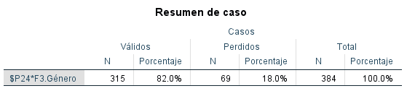

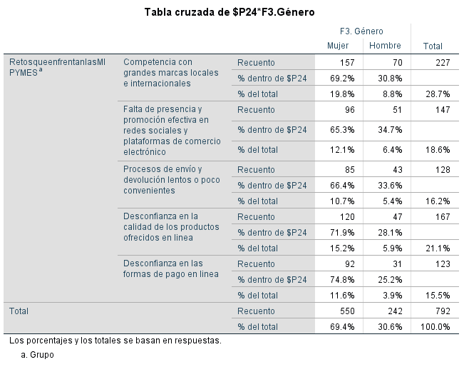

ANEXO 26. CRUCE OPORTUNIDADES QUE TIENEN LAS MIPYMES DEL SECTOR MODA VS DATOS DEMOGRÁFICOS

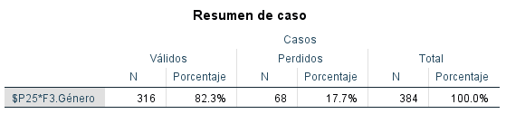

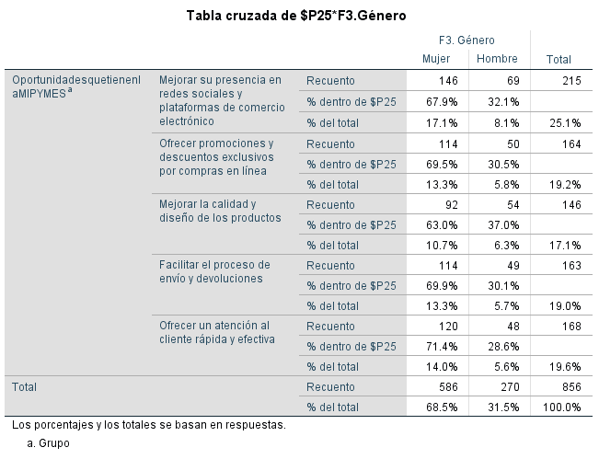

ANEXO 27. CRUCE PERCEPCIÓN DE CONFIANZA EN LOS PROCESOS DE PAGO VS MÉTODO DE PAGO

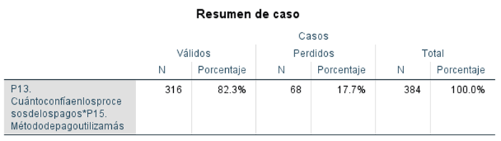

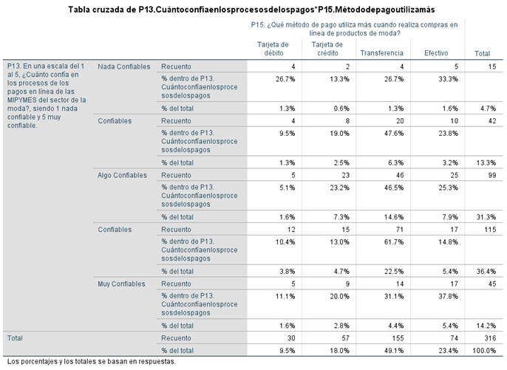

ANEXO 28. CRUCE FACTORES QUE INFLUYEN COMPRA EN LÍNEA VS RED SOCIAL QUE UTILIZA

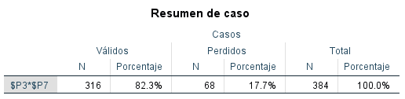

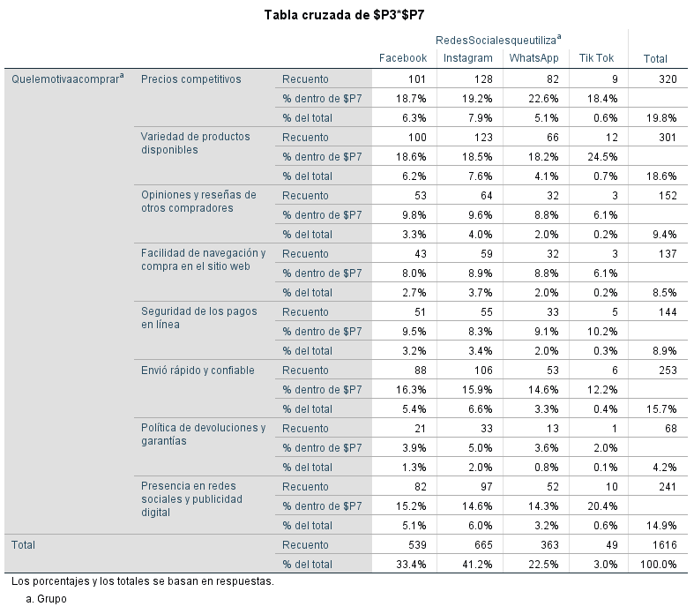

ANEXO 29. CRUCE RETOS QUE ENFRENTAN LAS MIPYMES VS CANALES DE COMPRA

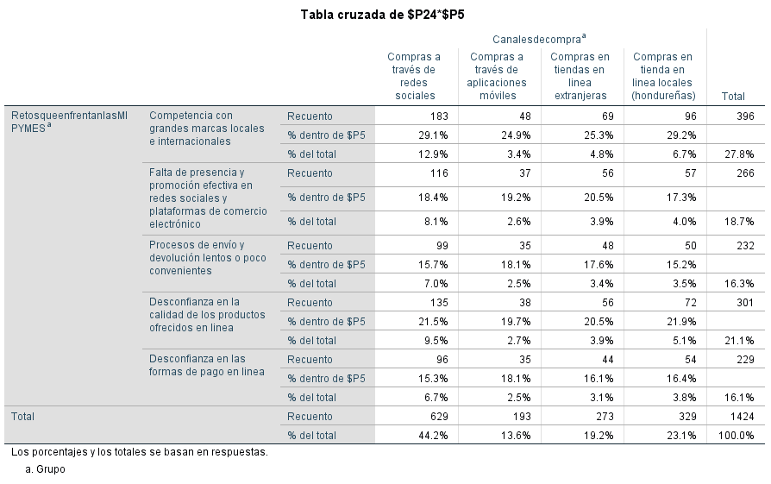
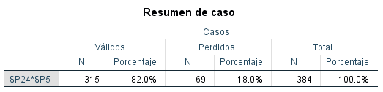
ANEXO 30. CRUCE PERCEPCIÓN DE SEGURIDAD PROCESOS DE COMPRA EN LÍNEA VS MÉTODO DE PAGO

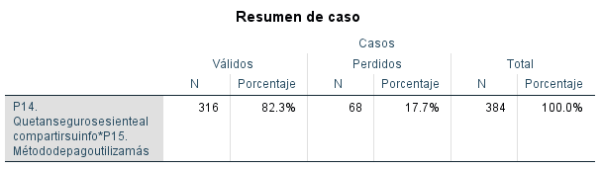
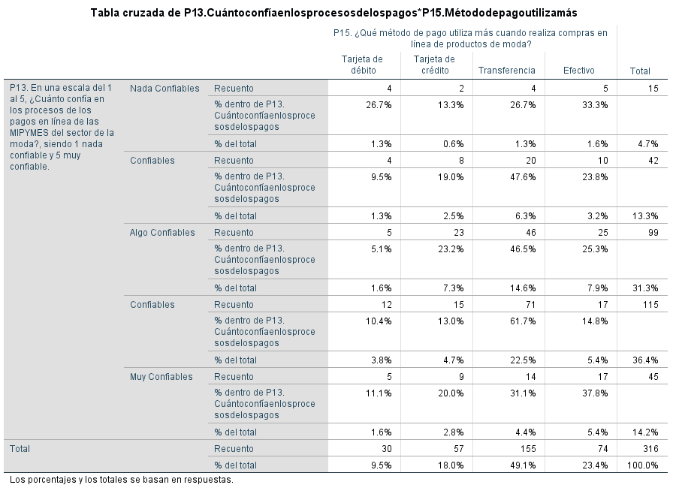
GLOSARIO

1.MiPymes: Micro, pequeñas y medianas empresas. Son compañías de tamaño reducido que cumplen con ciertos límites en cuanto a su facturación anual, número de empleados y activos, y desempeñan un papel crucial en la economía local.

2.Millennials: También conocida como Generación Y, se refiere a la cohorte demográfica nacida aproximadamente entre 1981 y 1996. Suelen estar asociados con el uso intensivo de la tecnología, valores progresistas y actitudes particulares hacia la vida y el trabajo.

3.UGC (User Generated Content): Contenido generado por usuarios. Son materiales, ya sea texto, imágenes, videos, etc., creados por los propios usuarios de un producto, servicio o marca, y compartidos en plataformas digitales.

4.Prosumidor: es un término derivado de la combinación de las palabras "productor" y "consumidor". Se refiere a un individuo que no solo consume productos o servicios, sino que también participa activamente en su producción, distribución o promoción. Es un concepto que ha cobrado relevancia con el surgimiento de la participación de los usuarios en la generación de contenido, especialmente en entornos digitales y redes sociales. Los prosumidores pueden influir en la creación de productos o servicios, ofrecer retroalimentación, generar contenido de usuario (UGC) y compartir sus experiencias con una marca o producto, contribuyendo así al ciclo de consumo y producción. Esta noción resalta la importancia de la participación de los consumidores en la economía y el mercado actual.
5.Buyer Persona: Representación semi-ficticia de tu cliente ideal basada en datos demográficos, conductuales, y de preferencias. Ayuda a comprender mejor a tu audiencia y dirigir tus estrategias de marketing hacia sus necesidades específicas.

6.Formatos de Contenido: Diferentes tipos de contenido utilizados en estrategias de marketing digital, como artículos de blog, videos, infografías, podcasts, entre otros.

7.Pilares de Contenido: Temáticas o categorías fundamentales en las que se basa la estrategia de contenido de una marca o empresa. Estos pilares pueden abarcar áreas clave de interés para la audiencia.

8.Plan de Contenido: Documento estratégico que detalla la creación, distribución y promoción del contenido para cumplir con objetivos de marketing. Incluye calendarios editoriales, temas, formatos, y canales de distribución.

9.Estrategia de Marketing de Contenido: Planificación y desarrollo de contenido relevante, valioso y consistente para atraer, involucrar y convertir a un público objetivo, como parte de la estrategia general de marketing.

10.Programa de Lealtad: Conjunto de incentivos y recompensas ofrecidas por una empresa a sus clientes recurrentes para fomentar la fidelidad y la repetición de compras.

11.Customer Journey Map: Representación visual del recorrido que realiza un cliente desde el descubrimiento de un producto o servicio hasta la compra y la fidelización, ayudando a comprender sus interacciones y necesidades en cada etapa.

12.Meta Business Suite: es una plataforma proporcionada por Meta (anteriormente conocida como Facebook) diseñada para ayudar a las empresas a gestionar y mejorar su presencia en las redes sociales. Esta Suite de herramientas ofrece diversas funcionalidades para administrar y optimizar la presencia de una empresa en las plataformas de Meta, incluyendo Facebook e Instagram.

